Казахский национальный исследовательский технический университет имени К.И. Сатпаева

УДК 66.087 На правах рукописи

ЕШМАНОВА ГАУХАР БАУЫРЖАНКЫЗЫ

Разработка технологий нанесения защитных покрытий плазменного электролитного оксидирования на поверхности алюминиевых сплавов

8D07103 – Материаловедение и инженерия

Диссертация на соискание степени

доктора философии (PhD)

Научный консультант:
доктор технических наук,
профессор Смагулов Д.У.
КазНИТУ им. К.И. Сатпаева

Зарубежный научный консультант:
PhD Carsten Blawert
Гельмгольтц центр
Гестахт, Германия

Республика Казахстан
Алматы, 2025
СОДЕРЖАНИЕ

НОРМАТИВНЫЕ ССЫЛКИ |  | 4
ОПРЕДЕЛЕНИЯ |  | 5
ОБОЗНАЧЕНИЯ И СОКРАЩЕНИЯ |  | 6
ВВЕДЕНИЕ |  | 7
1 | ВЫБОР И ОБОСНОВАНИЕ НАПРАВЛЕНИЯ ИССЛЕДОВАНИЙ | 14
- 1.1 | Методы решения задач и их сравнительная оценка | 14
- 1.2 | Описание выбранной методики проведения научно-исследовательской работы | 19
1.2.1 | Механизм роста покрытий | 23
1.3 | Влияние параметров обработки на фазообразование в покрытиях | 26
1.3.1 | Влияние составов электролитов на формирование и свойства покрытий | 29
1.3.2 | Влияние электрических параметров обработки на формирование и свойства покрытий | 31
1.3.3 | Способы восстановления покрытий и режим мягкого искрения | 33
1.4 | Свойства покрытий | 36
1.4.1 | Применение покрытий | 38
1.5 | Выводы по разделу 1 | 39
2 | МЕТОДЫ ЭКСПЕРИМЕНТАЛЬНЫХ ИССЛЕДОВАНИЙ | 41
2.1 | Обоснование необходимости проведения экспериментальных работ | 41
2.1.1 | Подготовка образцов и электролитов к исследованию | 41
2.1.2 | Принцип работы установки плазменного электролитного оксидирования (ПЭО) | 42
2.2 | Характеристика покрытий | 45
2.2.1 | Измерение толщины покрытий | 45
2.2.2 | Методы исследования морфологий покрытий | 46
2.2.3 | Измерение поверхностной шероховатости и характеристики пор | 46
2.2.4 | Методы исследования химического состава покрытий | 46
2.2.5 | Методы исследования фазового состава покрытий | 47
2.2.6 | Методы исследований износостойкости покрытий | 49
2.2.7 | Методы исследований коррозионностойкости покрытий | 49
2.2.8 | Методы исследований микротвердости покрытий | 50
2.3 | Выводы по разделу 2 | 51
3 | ОБОБЩЕНИЕ И ОЦЕНКА РЕЗУЛЬТАТОВ ИССЛЕДОВАНИЙ | 52
3.1 | Влияние составов электролитов на формирование структуры и состав покрытий | 52
3.1.1 | Механизм роста покрытий в зависимости от состава электролитов | 78
3.2 | Влияние добавок нано-, и микроразмерных частиц на основе Si на структуру и фазовый состав покрытий | 81
3.2.1 | Исследование износостойкости образцов | 91
3.2.2 | Исследование коррозионостойкости образцов | 91
3.3 | Сравнительный анализ характеристик покрытий полученных на поверхности сплавов Al-Cu и Al-Si | 94
3.4 | Принципы оптимизации параметров обработки ПЭО в режиме мягкого искрения | 101
3.4.1 | Исследование микротвердости образцов | 111
3.5 | Влияние химической стабильности силикатных составов электролитов на процесс ПЭО | 114
3.5.1 | Влияние химической стабильности силикатных электролитов на формирование покрытий | 117
3.6 | Основные выводы, оценка полноты решений поставленных задач, предложения по дальнейшим направлениям исследований | 125
3.6.1 | Оценка достоверности полученных результатов и их сравнение с аналогичными результатами отечественных и зарубежных работ | 129
ЗАКЛЮЧЕНИЕ |  | 130
СПИСОК ИСПОЛЬЗОВАННЫХ ИСТОЧНИКОВ |  | 135
ПРИЛОЖЕНИЕ А – Список опубликованных работ |  | 149
НОРМАТИВНЫЕ ССЫЛКИ

В настоящей диссертации использованы ссылки на перечисленные ниже стандарты:
ГОСТ 7.1-2003 Описание библиографической записи. Общие требования и правила сборки.
ГОСТ 7.32-2001 Отчеты об исследованиях.
ГОСТ 15.011-2005 Патентные исследования. Содержание и порядок проведения.
ГОСТ 2.105-95 Единая система проектной документации. Общие
требования к письменным документам.
ГОСТ 3443-87 Оптическая микроскопия.
ГОСТ 8.417-81 Государственная система, обеспечивающая единство
измерений. Измерения физических величин.
ГОСТ 21006-75 Электронная микроскопия.
ГОСТ 2789 – 73 Качество поверхности, текстура, показатели и характеристики.
ГОСТ 9450–76 Измерение микротвердости.

ОПРЕДЕЛЕНИЯ

Покрытие | – | Нанесенный на объект относительно тонкий  поверхностный слой из другого материала.
Электролиз | – | Физико-химический процесс, при котором под действием электрического тока, проходящего через электролит, происходят окислительно-восстановительные реакции на электродах.
Электролит | – | Вещество (раствор), которое проводит электрический ток за счет движения ионов.
Фаза | – | Гомогенная часть гетерогенной системы или совокупность тождественных по химическому составу гомогенных частей термодинамической системы, одинаковых по всем свойствам, не зависящим от массы.
Микротвердость | – | Способность материала сопротивляться проникновению твердого тела при приложении небольшой силы, которое позволяет оценивать свойства отдельных микроструктурных участков.
Несущая способность | – | Способность материала выдерживать заданные нагрузки без разрушений.
Микроразряды | – | Процессы протекания электрического тока через вещество при наличии сильного электрического поля, которое вызывает ионизацию атомов.
Мягкое искрение | – | Стадия плазменного электролитного оксидирования, при которой микроразряды становятся менее интенсивными и равномерно распределенными, указывая на переход к более стабильному и контролируемому режиму формирования покрытий.

ОБОЗНАЧЕНИЯ И СОКРАЩЕНИЯ

ПЭО | – | Плазменное электролитное оксидирование
МАО | – | Микродуговое оксидирование
OЭС | – | Оптическая эмиссионная спектроскопия
HV | – | Твердость по Виккерсу
СЭМ | – | Сканирующая электронная микроскопия
ЭДС |  | Энергодисперсионная спектрометрия
GDOES | – | Оптическая эмиссионная спектроскопия тлеющего разряда
ЛСM | – | Лазерный сканирующий конфокальный микроскоп
T_{e} | – | Электронная температура
SE | – | Режим вторичных электронов
BSE | – | Режим электронов с обратным рассеянием
EIS | – | Электрохимическая импедансная спектроскопия
ПН | – | Пробивное напряжение оксидирования
КН | – | Конечное напряжение оксидирования
Z | – | Модуль импеданса
ICP | – | Индуктивно-связанная плазменная спектрометрия

ВВЕДЕНИЕ

Оценка современного состояния решаемой научной и научно-технологической проблемы (задачи)
В условиях растущего спроса на материалы, способствующие снижению массы конструкции алюминий и их сплавы вызывают все больший интерес в различных областях промышленности, главным образом в транспортной отрасли. Однако, низкие эксплуатационные характеристики их поверхности с точки зрения химической активности, низкой твердости и износостойкости значительно ограничивают использование алюминиевых сплавов в качестве важных деталей в авиационной и автомобильной промышленности. В связи с этим, разработка новых прогрессивных технологий поверхностного упрочнения и нанесения защитных покрытий на поверхности изделий из алюминиевых сплавов имеет большое практическое значение.
Процесс плазменного электролитного оксидирования известен как наиболее эффективный способ увеличения срока службы инженерных конструкций из алюминиевых сплавов с покрытием [1,2]. Метод представляет собой технологию окисления поверхности деталей/образцов до состояния тугоплавких окислов металлов и сплавов под действием искровых микроразрядов в водном растворе электролита. Перспективность и значимость метода ПЭО обусловлены его способностью заменить ряд известных технологических методов, которые не обеспечивают необходимый уровень качества обработки и/или сопряженными с неблагоприятными производственными условиями и/или негативным воздействием на окружающую среду [3–6]. Основными преимуществами метода являются простота оборудования в эксплуатации, минимальные требования к подготовке проб, использование экологически чистых щелочных электролитов, отсутствие вредных выбросов в окружающую среду и т.д. [7,8]. Вместе с тем, оксидные покрытия отличаются высокой твердостью, плотностью и адгезионной прочностью. Формирование покрытий ПЭО происходит как за счет осаждения соединений из электролита, так и за счет окисления металлической подложки с продвижением границы покрытие/подложка вглубь металла. Поэтому покрытие имеет высокую прочность сцепления с подложкой, благодаря чему покрытие ПЭО обладают высокой устойчивостью к внешним механическим и термическим воздействиям. Кроме того, керамические покрытия состоят из композиции различных по твердости кристаллических модификаций оксидов (α-Al₂O₃, γ-Al₂O₃ и т.д.) сочетающие в себе компоненты подложки и электролита, которые обеспечивают высокую твердость и износостойкость поверхности материалов [9].
В настоящее время, процесс ПЭО находится на стадии перехода от научных исследований к практическому применению, при этом основное внимание уделяется повышению энергоэффективности процесса при одновременном обеспечении высокой скорости формирования покрытий [10,11]. На данный момент, известные коммерческие технологии ПЭО (Keronite (Великобритания) и др.) имеют относительно низкую производительность процесса (около 1.0 мкм/мин), что сдерживает их применение в серийном производстве. Кроме того, относительно тонкие оксидные покрытия (средняя толщина около 30 мкм) при использовании этих технологий не обладают достаточной микротвердостью и износостойкостью. Например, для получения твердых и прочных покрытий на алюминиевых сплавах по известным технологиям необходимо получить слой толщиной около 100 мкм, для чего требуется более двух часов. При этом 40-50 % от общей толщины полученного покрытия будет составлять внешний дефектный слой с повышенной шероховатостью, пористостью и пониженной твердостью. Этот слой подлежит трудоемкому удалению (шлифованию, виброобработке, полированию). Все это существенно ограничивает применение известных коммерческих технологий ПЭО.
Последние научные исследования в области поверхностного упрочнения алюминиевых сплавов методом ПЭО направленные на улучшения качества и достижения эффективности формирования покрытий применяют разные подходы и делают его экономически выгодным для различных применений [10,12]. В большинстве исследований сообщается о возможности использования различных режимов тока в процессе ПЭО (постоянного, переменного, униполярного и биполярного импульсного режимов тока) которые обеспечивают лучший контроль плазмохимических процессов [13–15]. Использование импульсных источников тока, показывают наиболее успешные результаты с точки зрения эффективности формирования и роста покрытий [15]. Показано, что высокочастотный биполярный процесс ПЭО более энергоэффективен, по сравнению, например, процесс с переменным током, где потребление энергии может доходит до уровня 26.7 кВт·ч·м⁻²·мкм⁻¹ [16]. Более того, режим биполярного импульсного тока при ПЭО обеспечивает более высокую эффективность окисления и способствует увеличению скорости роста покрытий. С промышленной точки зрения, использование данного режима позволяет достичь более высокой мощности и частот при процессе ПЭО [17].
Таким образом, использование специальных импульсных режимов электролиза и новых сложных тройных составов щелочных электролитов в процессе ПЭО может обеспечит увеличения производительности оксидирования и добиться улучшения качества покрытий при одновременном уменьшении пористости и увеличении плотности полученных покрытий. Данный подход рассматривается как оптимальный вариант с точки зрения увеличении энергоэффективности процесса в условиях рационализации.

Основание и исходные данные для разработки темы
Современные прогрессивные технологии обработки поверхности материалов позволяют решать актуальные проблемы в направлении повышения надежности и долговечности деталей машин и механизмов, работающих в условиях трения и агрессивных сред. Так как данные методы позволяют повлиять на фазовый состав и микроструктуру поверхности образца, не влияя на весь объем материала. Метод плазменного электролитного оксидирования является наиболее экологически чистым и эффективным методом, в результате которого повышается поверхностная твердость, износо-, и коррозионостойкость обработанных материалов [18,19]. Однако, несмотря на обширные исследования процесса ПЭО, влияние различных условий обработки на механизм образования покрытий и их рост еще не до конца изучены.
ПЭО является сложным процессом, включающим в себя электрохимические, плазмохимические и термические реакции, инициируемые серией плазменных разрядов на поверхности подложки, которые имеют решающее значение для микроструктуры, состава и свойств покрытий [20]. При этом высокотемпературные электрические разряды способствует созданию многочисленных пор на месте их появления. Применение современных подходов, таких как добавление твердых частиц в состав электролита [21], гибридные/композитные покрытия [22] или этап предварительного анодирования [23,24] способствовали повышению эффективности формирования покрытий и оптимизации предполагаемых характеристик ПЭО на алюминий. Однако, эти подходы имеют ограничения, связанные со сложностью технологического процесса в условиях снижения энергопотребления и рационального использования ресурсов.
В связи с этим, наиболее эффективным и перспективным методом считается оптимизация условий обработки с использованием составов экологичных электролитов при применении специальных импульсных режимов электролиза для получения заданных структурных и эксплуатационных характеристик покрытий, отвечающих современным требованиям.
Обоснование необходимости проведения данной научно-исследовательской работы
Технология плазменного электролитного оксидирования характеризуется рядом проблем, препятствующих повышению конкурентоспособности полученных защитных покрытий на поверхности алюминиевых сплавов на мировой экономической арене. Сегодня наиболее актуальными задачами являются:
- уменьшение энергозатрат во время обработки за счет использования специальных импульсных источников тока [25];
- увеличение производительности процесса за счет использования высококонцентрированных сложных составов щелочных электролитов [12];
- уменьшение пористости покрытий посредством использования различных добавок в состав электролита [1].
Решение вышеуказанных задач предполагает дальнейшее совершенствование всех недостатков процесса, включая улучшения качества покрытий и достижения заданных структурных и эксплуатационных характеристик поверхности материалов для конкретных компонентов/областей применения.
Получение покрытий ПЭО с учетом особенностей технологического процесса путем оптимизации электрических параметров и электролита для достижения определенных эксплуатационных характеристик позволяет постоянно расширять область их применения в промышленности. Однако возможности по оптимизации и прогнозированию имеют ограничения, в результате чего характеристики покрытий могут изменяться и не всегда соответствовать заданным требованиям. В результате, режимы обработки, оптимизированные для одного материала, нередко теряют эффективность при изменении условий и/или при применении к другим материалам. Различная реакция на приложенный ток/напряжение приводит к различному поведению разрядов на поверхности образца, что в свою очередь, ведет к различиям в морфологии, состава и свойств покрытий в связи с изменением технологического процесса. Таким образом, необходимо проведение комплексных экспериментальных исследований по научно-обоснованному выбору их оптимальных параметров обработки для более точной настройки технологических условий ПЭО.
Сведения о планируемом научно-техническом уровне разработки, о патентных исследованиях и выводы из них определяется полнотой проведенного анализа патентного поиска по разработке метода получения покрытий ПЭО, выбору электролитов, проблеме повышения функциональных свойств поверхности материалов и гибридным способам формирования покрытий [26–28].
На основе анализа доступной патентной информации рассмотрена эффективность использования новых технических решений по методам улучшения технологии обработки поверхности материалов и качества формируемых покрытий [29,30]. В диссертации приведены результаты научного анализа современного состояния научно-технической проблемы и патентных исследований по прогнозированию дальнейших направлений научных разработок в области оптимизации параметров обработки ПЭО для увеличения структурных и эксплуатационных характеристик покрытий. Анализ патентного поиска указывают на значительный интерес к разработке технологии обработки поверхности алюминиевых сплавов, что подчеркивает актуальность данной темы.

Сведения о метрологическом обеспечении диссертации
Все измерения в ходе исследования проводились с использованием сертифицированных контрольно-измерительных приборов, прошедших аттестацию в соответствии с действующими нормативно-техническими регламентами. Метрологическое обеспечение экспериментов включает описание применяемых методов измерений, процедур калибровки оборудования, условий испытаний, а также представление результатов тестирования и верификации данных. Для повышения точности и достоверности все измерения выполнялись не менее трех раз, что позволило оценить воспроизводимость экспериментальных данных. Использование проверенных методик с контролируемой погрешностью обеспечивает высокий уровень научной корректности и надежности представленных данных.
Актуальность и новизна темы
При всей актуальности и активном развитии технологии ПЭО, до сих пор наблюдается нехватка теоретических и экспериментальных основ, обусловленные сложностью и многоступенчатостью процессов, происходящих на поверхности образца. Как правило, процесс формирования покрытия ПЭО включает в себя окисление подложки и введение различных видов электролитов [31–33]. На сегодняшний день, было предпринято множество попыток регулировать параметры обработки для увеличения энергоэффективности процесса и дальнейшего улучшения характеристик покрытий [3,10,15]. Однако из-за недостаточного понимания механизма образования покрытий, и как условия обработки и свойства оксидов влияют на структуру и формирование оксидного слоя в процессе ПЭО, оптимизация технологических параметров часто основывается на методах проб и ошибок, не имеющих четких стратегий. Более того, использование сложных тройных составов электролитов, добавление твердых частиц в электролиты и введение катодной поляризации усложняет кинетику процессов во время ПЭО. Остаются малоизученными влияния режимов обработки на формирование и свойства покрытий при использовании биполярного импульсного источника тока. В частности, режим «мягкого искрения» при биполярной обработке требует более детального изучения, так как считается наиболее перспективной альтернативой для экономии энергии во время ПЭО.
Актуальность разработки технологии получения защитных покрытий ПЭО на поверхности алюминиевых сплавов обусловлена высоким энергопотреблением процесса и низкой производительностью оксидирования, ограничивающие широкий диапазон применения данного метода в массовом производстве. Основной научной проблемой, к разработке которой посвящена диссертационная работа, является создание технологических и научных основ обработки поверхности алюминиевых сплавов методом плазменного электролитного оксидирования.
Новизна темы состоит в разработке энергоэффективных технологий получения защитных покрытий на поверхности алюминиевых сплавов с целью обеспечения высокой производительности процесса и улучшении их структурных характеристик.
Связь данной работы с другими научно-исследовательскими работами
Диссертационная работа выполнена в рамках международного проекта FUNCOAT (функциональные покрытия) Горизонт Н2020-MSCA-RISE-2018 («Разработка и дизайн новых многофункциональных покрытий ПЭО», 823942), и в ходе заграничной научно-исследовательской стажировки в Институте поверхностных исследований (Гестахт, Германия), а также является продолжением исследований соискателя в качестве руководителя проекта грантового финансирования МНВО РК «Жас Ғалым» ИРН: AP25795409 (2025-2027 гг.) по теме «Исследование модификации поверхности алюминиевых сплавов методом плазменного электролитического оксидирования».
Цель исследования
Разработка энергоэффективных технологий получения защитных покрытий с использованием импульсных режимов тока в процессе ПЭО с целью обеспечения оптимальных структурных характеристик на поверхности алюминиевых сплавов.
Объект и предмет исследования
Объектами исследования являются поверхностно-модифицированные алюминиевые сплавы серии АА2024 и Al11Si.
Предметом исследования выступает структура, морфология, химический и фазовый состав образцов, а также износостойкость, коррозионостойкость и микротвердость полученных покрытий.
Задачи исследования, их место в выполнении научно-исследовательской работы
- Проведение систематического и углубленного исследования с целью определения оптимального состава электролита для быстрого роста покрытий на поверхности сплава AA2024 при применении униполярного источника тока ПЭО.
- Изучение роли различных кремнийсодержащих частиц разного размера и типа (SiO₂ и Si₃N₄) в фосфатном электролите на формирование и состав покрытий. Изучение коррозионостойкости и износостойкости покрытий.
- Получение покрытий на поверхности алюминиевых сплавов Al-Cu и Al-Si. Изучение влияния химического состава исходных сплавов на формирование структуры и состав покрытий.
- Оптимизация параметров обработки в биполярном режиме ПЭО. Изучение микротвердости полученных покрытий.
- Изучение влияния химической стабильности силикатного электролита на технологический процесс в режиме биполярного тока ПЭО.
Исследования проводились с использованием современных приборов и оборудований сертифицированных лабораторий в КазНИТУ им. К.И. Сатпаева (Лаборатория инженерного профиля) и в Гельмгольтц центре (Институт поверхностных исследований, Гестахт, Германия).
Методологическая база
В ходе выполнения экспериментально-исследовательских работ были использованы ряд передовых методов и оборудований: лабораторная установка для плазменного электролитического оксидирования, комплекс пробоподготовки (шлифовально-полировальная установка), pH метер 691, Metrohm), установка для измерения электропроводности (SevenMulti, Mettler Toledo), толщиномер (MiniTest 2100, Elektro Physik), оптический микроскоп (OLYMPUS BX53M), сканирующий электронный микроскоп (TescanVega3SB) с анализатором ЭДС (EDS eumeX), лазерный сканирующий конфокальный микроскоп (LSM 800, ZEISS) рентгеновский дифрактометр (XRD, D8 Advance, BrukerAXS), оптическая эмиссионная спектроскопия тлеющего разряда (GD-Profiler 2, HORIBA), синхротронный рентгеновский анализ PETRA III (DESY), триботестер с осциллирующим движением (TRIBOtechnic), микротвердомер STEP-100 Anton-Paar, потенциостат (Gamry). Регистрация и анализ электрических параметров процесса оксидирования при ПЭО осуществлялись с использованием программного пакета системы сбора данных SignaSoft 6000 (Gantner Instruments). Характеристики поверхности были оценены с помощью программного обеспечения «ImageJ».
Положения, выносимые на защиту
- Предложен состав электролита с содержанием гидроксидов (2 г/л), силикатов (12-24 г/л) и фосфатов (12-24 г/л), которая приводит к увеличению скорости роста покрытий и улучшению плотности и однородности слоев ПЭО на поверхности сплава АА2024. Использование оптимального состава электролита способствует экономии энергии до 31 % при применении низкой плотности тока 50 мА/см² во время процесса.
- Режим мягкого искрения в биполярной обработке ПЭО приводит к высокому росту покрытий и увеличению энергоэффективности процесса. В условиях мягкого искрения стабильное напряжение после его снижения дает экономию энергии до 44 % при плотности тока 100 мА/см² в электролите с содержанием силикатов и фосфатов при 24 г/л.
- Химическая стабильность силикатных электролитов влияет на процесс ПЭО. При увеличении количества обработок снижается электропроводность, изменяется химический и фазовый состав электролита.
1 ВЫБОР И ОБОСНОВАНИЕ НАПРАВЛЕНИЯ ИССЛЕДОВАНИЙ

1.1 Методы решения задач и их сравнительная оценка
На сегодняшний день технология поверхностного упрочнения деталей и создание защитных покрытий с высокими физико-механическими и химическими свойствами являются особо эффективными [9,20,34]. Высокие требования к надежности деталей, работающих в условиях интенсивных контактных нагрузках, могут быть выполнены при создании поверхностных слоев с особыми свойствами путем изменения их химического состава и структуры. Более того, обработка поверхности и нанесение покрытия происходит только на поверхностном слое легких сплавов или вблизи него, при этом основная масса сплава остается неизменной, следовательно, первоначальные механические или другие свойства не изменяются. Существует множество методов обработки поверхности алюминиевых изделий, таких как нанесение конверсионных покрытий (хроматов, фосфатов), анодирование, электролитическое и безэлектродное покрытие, химическое и физическое осаждение из газовой фазы, плазменное напыление, обработка лазером и т.д. Вместе с тем, по мере того как мир становится все более экологически сознательным, многие страны ищут способы производить продукцию, которая была бы одновременно безопасной для окружающей среды и обладала высокой экономической целесообразностью. Обоснованный выбор наиболее эффективного метода поверхностного упрочнения алюминиевых сплавов в современных условиях представляет собой важную научно-техническую задачу. Сравнительный обзор различных методов, используемых для обработки поверхности легких металлов и их сплавов (Al, Mg и Ti) приведена в таблице 1 [35].
Конверсионные покрытия образуются в результате химических или электрохимических реакций между подложкой и водными растворами с образованием оксидного слоя, который одновременно растет внутрь и наружу. Такие конверсионные слои представляют собой эффективный способ повышения коррозионной стойкости алюминиевых сплавов и обеспечивают лучшую адгезию между покрытием и подложкой [36]. Наиболее распространенные конверсионные слои получаются в результате электрохимического анодирования [37]. В последнее время большое внимание уделяется выбору электролитов, в том числе щелочных растворов с добавками фосфатных, силикатных и боратных веществ, так как анодирование в основном ведется в сернокислом электролите. Кроме того, процесс анодирования характеризуется относительно низкой производительностью. При использовании низких напряжений (10-80 В) во время процесса, полученное покрытие тонкое и пористое. Поскольку покрытия состоят в основном из аморфных фаз оксидов, они имеют недостаточную микротвердость (200-400 HV) и износостойкость, плохо противостоят коррозии и высоким температурам [38].

Таблица 1 - Методы обработки поверхности для легких сплавов (Al, Mg, Ti) [35]

Обработка/  Покрытие | Применение | Недостатки (общие) | Влияние на окружающую среду
Конверсионные (хроматные, фосфатные) | Основа для краски | Легко повреждается | Токсичен, особенно Cr(VI)
Анодирование | Применение, требующее стойкости к коррозии и истиранию | Чувствителен к примесям в основном металле, на который наносится покрытие | Серные электролиты
Органические/ полимерные | В качестве поверхностного покрытия на анодированном Al и Mg | Слабые механические и коррозионные свойства | Плохая пригодность для вторичной переработки
Никель без электролита (+твердый хром) | Внутренние и мягкие внешние условия | Стоимость, риск гальванической связи | Токсичные
Осаждение из газовой фазы (CVD, PVD) | В качестве поверхностного слоя в сочетании с электроосаждением или анодированием | Тонкие, пористые | Выброс хлора
Термическое напыление, холодное напыление | Износостойкие покрытия | Высокая стоимость, не подходит для компонентов со сложной геометрией, использование более благородных материалов, которые могут вызвать коррозию на границе раздела | Нет
ПЭО | Применение в машиностроении, в тяжелых условиях коррозии/износа | Недостаток данных о характеристиках покрытия на практике | Нет

В современной промышленности получение износостойких, и декоративных покрытий на алюминии и его сплавах достигается, в основном гальваническими методами. Основными преимуществами метода электрогальваники являются сравнительная простота нанесения покрытий, низкая себестоимость, возможность автоматизации и практически неограниченные возможности варьирования свойств осаждаемых покрытий. Однако гальванопокрытия обладают недостаточной прочностью сцепления с подложкой, и не выдерживает ударные и термоциклические нагрузки без отслоений. Гальванические покрытия обладают большой пористостью что снижает их стойкость к коррозии в условиях агрессивной среды. Кроме того, процесс экологически опасен и требуют больших затрат на производство связанные со сложностью утилизации отходов [39]. Существующие методы не всегда удовлетворяют все возрастающим требованиям современной промышленности, когда резко возрастают рабочие температуры, нагрузки и изделия эксплуатируются в условиях повышенного износа и интенсивных нагрузок.
Химические конверсионные методы обработки поверхности, такие как хромирование широко применялись в прошлом [40]. Например, при покраске кузова в авиационной промышленности хроматное конверсионное покрытие считается стандартной технологией пассивации поверхности алюминиевого фюзеляжа самолета. Хотя большинство его составов являются запатентованными и несмотря на разнообразие, химический состав хроматного конверсионного покрытия в основном одинаков и как правило, содержат шестивалентный хром. Однако продолжается поиск замены, поскольку химические вещества Cr⁶⁺ были идентифицированы как канцерогены и является опасным химическим веществом для окружающей среды. В целях охраны здоровья населения Европейское химическое агентство с 2017 года запретило использование химических веществ, содержащих шестивалентный хром [41].
Металлические защитные покрытия могут быть получены путем неорганического осаждения, например, из газовой фазы, или другими физическими методами, включая плазменное напыление, химическое осаждение из газовой фазы (CVD, PVD) и лазеры и др. [42,43]. Перспективными защитными покрытиями для сплавов алюминия являются покрытия, осаждаемые из газовой (паровой) фазы при термическом разложении металлоорганических соединений, в частности хрома. Данный метод обработки поверхности отличаются высокой технологичностью и производительностью. Металлорганическое соединение отличается низкими температурами осаждения (400-500°С) и высокими скоростями формирования покрытия (2-4 мкм/мин). Покрытия, получаемые этим способом, имеют высокое сопротивление изнашиванию и коррозии. Однако всем этим методам присуще наличие не только сложных подготовительных операций перед нанесением покрытий, но и недостаточно высокая адгезионная прочность их с основой сплава. Кроме того, невозможно получить равномерные по толщине покрытия, особенно на сложнопрофильных поверхностях деталей. Более того, физические методы нанесения требуют больших затрат энергии и сложного оборудования. Недостатком наплавленных и плазменно-напыленных покрытий является их значительная неравномерность по толщине и высокая шероховатость поверхности, что требует проведения дополнительных трудоемких и дорогостоящих финишных операций (алмазного шлифования, доводки или притирки).
Более современные технологические процессы направлены на обработку материалов лазером [44]. Лазерная поверхностная обработка характеризуется рядом преимуществ по сравнению с традиционными методами, а именно: высокой производительностью, минимальными затратами энергии, возможностью локального упрочнения деталей. Бесконтактность обработки обеспечивает простоту автоматизации процесса упрочнения деталей сложной формы в труднодоступных местах поверхности. Однако лазерная обработка имеет ряд недостатков: высокая стоимость и крупные габариты технологического оборудования, организации мероприятий по защите персонала от рассеянного лазерного излучения.
Органические покрытия (золь-гель покрытия, электропроводящие полимеры) разрабатываются либо в качестве барьерных покрытий, либо в качестве систем ингибирования реакционной способности для замены хроматов в целях защиты от коррозии [45]. Конверсионные слои позволяют модифицировать поверхность подложки для получения лучшей адгезии, поверхности, свободной от загрязнений, или слоя покрытия, содержащего активные ингибиторы коррозии. Метод рассматривается как экономически выгодным процессом нанесения органических покрытий, и обычно используются после первичной обработки поверхности основания. Основным недостатком является низкая устойчивость к механическим нагрузкам по сравнению с анодированием, длительный процесс формирования покрытия, низкая термостойкость и т.д.
Анализ продемонстрировал, что традиционные методы обработки поверхности алюминиевых сплавов не до конца решают проблему, связанные со сложностью утилизации отходов, относительно низкой производительностью процесса, недостаточно высокой адгезионной прочностью слоя с основой сплава, низкой устойчивостью покрытий к механическим нагрузкам и т.д. Обоснованный выбор наиболее эффективной стратегии поверхностного упрочнения алюминиевых сплавов в актуальных условиях выступает важной научной задачей.
Одним из наиболее перспективных и простых методов получения защитных покрытий, который может увеличить срок службы деталей из алюминиевых сплавов, подверженных коррозии и износу, является метод плазменного электролитного оксидирования. Перспективность и важность метода ПЭО определяется тем, что она может заменить ряд традиционных технологических процессов, выполнявшихся ранее способами, не позволяющими обеспечить высокое качество обработки, либо связанными с вредными условиями на производстве и загрязнением окружающей среды [3–6]. ПЭО представляет собой технологию окисления поверхности деталей до состояния тугоплавких окислов металлов и сплавов под действием плазменных микроразрядов в водном растворе электролита. Технология ПЭО обладает рядом уникальных преимуществ, в том числе технологической простотой и возможностью нанесения покрытий любого размера и/или сложной конструкции. Полученное оксидное покрытие образует единое соединение с металлической подложкой, обладая высокой адгезионной прочностью, поскольку оно образуется как в результате окисления подложки, так и осаждения из компонентов электролита [46,47].
ПЭО является гибридом традиционного электролиза и процесса атмосферной плазмы и является областью исследований в течение многих лет. Келлог [48] в 1950 году был одним из первых ученых исследовавший и открывший путь к дальнейшему познанию данной технологии. Позже, исследование ПЭО было проведено Ваном и др. [49]. Они изучили базовую электрохимию и охарактеризовали изолированные отдельные разряды. Кроме того, они также оценили энергию разрушения в ~ 3 МДж, а соответствующая плотность энергии должна составлять не менее 20 МДж/моль, что является достаточным количеством энергии для образования расплавленного оксида алюминия. В 1960-х и 70-х годах ученые из бывшего Советского Союза исследовали процесс анодирования при напряжении более 200 В для разработки деталей для военных целей. Дальнейшие исследования в этом направлении привели к разработке технологии плазменного электролитного оксидирования, которая также была известна как микродуговое оксидирование (МАО). В 1990-х годах процесс ПЭО получил мировое признание как экологичная технология нанесения превосходных трибологических и антикоррозионных керамических покрытий на поверхности легких металлов, таких как Al, Ti и Mg и их сплавах [50–53]. Ерохин и соавт. [54] провели значительную работу в этой области, исследуя фазообразование в ПЭО покрытиях и сформировав теоретическую модель, которая подходит для оценки фазы покрытий на стадии проектирования ПЭО. Хорошие обзоры были проведены в понимании процесса ПЭО с точки зрения научных перспектив [15,19,55,56].
В настоящее время, процесс ПЭО находится на стадии перехода от научных исследований к практическому применению. Такие компании, как Keronite (Великобритания), Magoxide-coat (Германия) и Microplasmic (США), Металлинвест-к (Россия) и т.д. активно работают в области коммерческого использования покрытий ПЭО [57,58]. При этом проблема значительных энергозатрат и низкой производительности процесса остаются нерешенными. Промышленное использование ПЭО расширяется, и последние научные исследования направлены на повышение энергоэффективности процесса ПЭО при одновременном обеспечении высокой скорости формирования покрытий и дополнительной защите алюминиевых сплавов от коррозии и износа.
1.2 Описание выбранной методики проведения научно-исследовательской работы
Первым этапом процесса ПЭО является простой процесс анодирования, но в отличие от анодирования, которое выполняется при напряжениях в диапазоне 10-50 В, ПЭО применяется при напряжениях, превышающих напряжения пробоя исходных оксидных пленок, обычно 400-800 В. Более того, для поддержания состояния микродуги для сплавов на основе алюминия требуются высокое напряжение и сила тока (400-700 В и 8-10 А/дм²), которые несколько ниже, чем для сплавов на основе Mg и Ti [59,60]. Применение высоких напряжений и тока приводит к образованию микроразрядов, которые проявляются в виде многочисленных искр на поверхности образца. При формировании покрытий ПЭО одновременно протекают два процесса, электрохимические и плазмохимические реакции. Плазмохимия поверхностных разрядов довольно сложна по своей природе, включая, сильные эффекты ионизации и переноса заряда между поверхностью подложки и электролитом через оксидный слой с помощью плазмы [61]. В целом при ПЭО на окисление металла расходуется лишь малая часть потребляемой электроэнергии, и параллельные процессы, такие как ионизация плазмы, испарение воды, электролиз воды, джоулев нагрев и избыточное выделение газа требуют больших затрат энергоресурсов [62,63]. Ключом к разработке покрытий ПЭО является понимание и характеристика плазменных процессов, происходящих в отдельных разрядах.
Принципиальная схема установки для нанесения покрытий ПЭО показана на рисунке 1. Известно, что простой электролитический процесс сопровождается рядом электродных процессов в рамках упрощенной модели. В частности, на анодной поверхности происходит выделение газообразного кислорода и/или окисление металла. В зависимости от химической активности электролита по отношению к металлу процесс окисления может привести либо к растворению поверхности, либо к образованию оксидной пленки. На поверхности катода также может происходить выделение газообразного водорода и/или восстановление катионов [64]. Однако, ПЭО является сложным процессом, включающим анодное окисление, пробой диэлектрика, выделение газа (водорода и кислорода в газообразном состоянии), катодный пробой и термохимическую реакцию в плазме [64]. Следовательно, на практике при ПЭО ряд этих электродных процессов может происходить одновременно на смежных участках поверхности электрода в условиях повышенных температур.

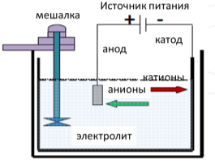
Рисунок 1 - Схематическая диаграмма установки ПЭО

Вышеупомянутые процессы влияют на характерное распределение напряжения при гальваностатическом режиме в процессе ПЭО (рис. 2) [65]. ПЭО может состоять из нескольких стадий, которые определяются, основываясь на изменениях на кривой напряжение-время, а также по визуальному наблюдению характеристик образования разрядов на поверхности образца во время процесса. В начале процесса ПЭО, на стадии I, напряжение возрастает линейно и быстро, и на поверхности подложки в растворе электролита, образуется тонкий изолирующий оксидный слой. На этой стадии происходит обычное анодирование и наблюдается интенсивное газовыделение. Далее, напряжение достигает критического значения, так называемого напряжением пробоя. Напряжение пробоя определяется как точка, в которой возникает первый искровой разряд. В результате, в участках с низкой электрической проводимостью оксидной пленки происходит пробой диэлектрика, сопровождающийся образованием большого количества мелких, белых микроразрядов на поверхности образца. Характерные разрядные искры при процессе ПЭО играют решающую роль в формировании покрытия. На стадии II, после того как происходит разрушение первичного барьерного слоя, напряжение медленно повышается по мере утолщения оксидного слоя для поддержания предварительно выбранной плотности тока. В оксидном слое образуется ряд дискретных разрядных каналов, иными словами пор, в результате потери его диэлектрической стабильности в области низкой проводимости. В работe [20] авторы оценивают локальную температуру разрядов в диапазоне температур 4000-12000 К. Благодаря сильному электрическому полю компоненты электролита и подложки втягиваются в каналы (поры) и реагируют между собой в ходе электрохимических процессов, так как температура плазмы достаточно высока, чтобы возбуждать все частицы, которые существуют в непосредственной близости от разрядных каналов. Во время ПЭО происходит многократно процесс плавления, затвердевания, спекания и уплотнения оксидного слоя в местах образования каналов, что приводит к общему относительно равномерному увеличению толщины покрытия [66]. Однако на данной стадии скорость роста оксидной пленки снижается, что возможно связано с одновременным ростом покрытия и растворением материалов подложки. На стадии III скорость роста напряжения снижается и затем начинает стабилизироваться. Микроразряды становятся интенсивными и их продолжительность жизни становятся дольше, а цвет меняется с первоначального белого на желтый. Оксидный слой растет медленно, и рост происходит по направлению, как и во внешнюю сторону так и в сторону подложки. Далее наступает так называемая стадия «микродуги» (стадия IV), которая характеризуется более интенсивными разрядами высокой энергии, при этом их пространственная плотность уменьшается. Эти высокоэнергетические разряды вызваны высокой толщиной оксидного слоя. В некоторых случаях, эти разряды могут иметь разрушительный эффект, такие как термическое растрескивание слоя [64]. Постепенно цвет разрядов изменяется на оранжевый. В зависимости от использования определенных параметров обработки, состава электролита, электрических параметров и материалов подложки механизм формирования покрытий возможно претерпевает некоторые изменения (более или менее стадий процесса и т.д.) что связано с особенностями процесса.

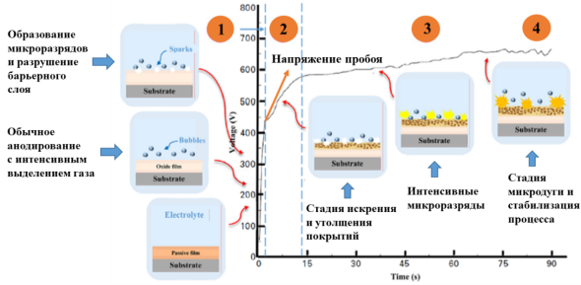

Рисунок 2 - Схема явлений микроразрядов и процесса формирования покрытий ПЭО [65]

Поскольку разряды в ПЭО происходят очень быстро, их очень сложно мгновенно уловить для анализа физических и химических процессов, происходящих в каналах разряда. Вдобавок, высокое энергопотребление и недостаточное понимание взаимосвязей между условиями обработки, характеристиками микроразряда и микроструктурой получаемого покрытия являются основными ограничениями для всестороннего понимания процесса. В настоящее время, существуют несколько моделей, такие как пробой диэлектрика в оксидной пленке [49], модель разряда в порах [67] и контактный электролиз накалом [68], объясняющие процесс ПЭО и природу разрядов.
На рис. 3 показан процесс развития микроразрядов на поверхности образца из алюминиевого сплава полученные при быстром видеоизображении при ПЭО, показывающее характеристики микроразрядов, изменяющихся со временем [69]. Можно наблюдать, что с увеличением времени обработки искры становятся более интенсивными и меняются в цвете (с белого на оранжевый), при этом их количество уменьшается. Это указывает на возникновение и существование спектральных линий, относящихся к различным видам и состояниям [61]. На более поздних стадиях процесса возникает режим дуги (рис. 3 (д, e)).

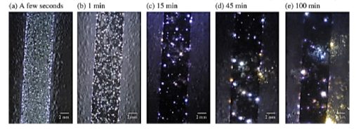
Рисунок 3 - Быстрое видеоизображение покрытий, показывающее характер микроразрядов, изменяющихся со временем [55]

Электрические разряды проходят через газовую оболочку и оксидный слой за очень короткий промежуток времени (от долей до нескольких десятков миллисекунд). Что касается деталей искрового разряда, то исследовательская работа [49] оценили, что средняя продолжительность разряда составляет ~ 52 мкс. Тогда как время жизни разряда в 0.25-3.5 мс [70] или 35-800 мс [71], зафиксированное с помощью видеоизображения, объясняется как каскад разрядов, а не как один, который, вероятно, происходит в физическом месте. Количество разрядов в каскаде увеличивается по мере утолщения покрытий [72], и такие разрушительные разряды могут привести к серьезному повреждению покрытия (открытые поры, трещины и т.д.). В то же время разряды также обеспечивают тепловую энергию для расплавления и уплотнения покрытия. Спектроскопические исследования в работе [73] подтвердили наличие двух различных областей разряда (плазмы): центральной области с более высокой плотностью при ~ 16 000 ± 3500 К и в периферийной области с более низкой плотностью при ~ 3500 К. Аналогичные работы также подтверждают наличие двух областей в структуре плазмы содержащие разные ионные и атомарные частицы, компоненты плазмы и реакции [72,74]. Эти высокотемпературные явления кратковременны, они сразу же гасятся охлаждением в электролите. Резкий перепад температур создает остаточные напряжения, которые также приводят к образованию трещин в покрытии [75].
Оптическая эмиссионная спектроскопия (OЭС) используется для оценки характеристик плазменного разряда в процессе ПЭО [76]. Это важно для лучшего понимания и изучения электролитической плазмы, с точки зрения концентрации электронов, температуры ионизации, соотношения ионов и атомов в зависимости от конкретного элемента и их взаимосвязи с механизмами формирования слоев. К примеру, авторы в работе [74] рассчитали электронную температуру и электронную плотность в зоне разряда, используя метод построения графиков Больцмана. Эти попытки полезны для понимания взаимосвязи явления разряда и морфологии поверхности покрытия при ПЭО.

1.2.1 Механизм роста покрытий
Разряды играют очень важную роль в формировании и механизме роста покрытий ПЭО. В основном эти разряды образуются в местах с низкой электрической проводимостью, в местах образования трещин и пор. В работе [61] авторы обьясняют различные морфологии и составы покрытий на разных участках поверхности покрытия тремя типами разрядов (типы А, В и С), которые возникают либо на границе раздела подложка/покрытие, либо в верхних слоях на границе раздела покрытие/электролит (рис. 5). Согласно предложенной модели авторов, первый тип разрядов обозначенный как тип В, возникают из-за пробоя диэлектрика в сильном электрическом поле, проходящего через оксидный слой. Данный тип разрядов имеют наибольшее влияние на микроструктуру покрытий оставляя большие поры и трещины в местах их образования. Разряды типа А и С, рассматриваются как наименее интенсивные и возникают вблизи поверхности покрытия и в порах соответственно, с включением газа и зажиганием тлеющего разряда. Сильные сигналы возникают из-за пробоя диэлектрика через оксидный слой и соответствует процессу разрушения оксидного слоя до подложки алюминия. В то время как средние и слабые сигналы возникают из-за разрядов в самом внешнем слое (в глубоких и поверхностных трещинах и в порах соответственно). Как компоненты электролита, так и подложки влияют на состав покрытий в следствии образования этих разрядов.
На рисунке 5 представлена принципиальная схема модели роста покрытий ПЭО на поверхности алюминиевого сплава. В начале процесса под действием электрического поля на поверхности алюминиевой подложки быстро образуется тонкая изолирующая оксидная пленка. При дальнейшем повышении напряжения и превышении критического значения, в оксидной пленке происходит пробой диэлектрика, который в отдельных местах сопровождается искровым разрядом [66]. Эти разряды образуют локализованные каналы расплава в местах их появления, и в этих каналах протекают плазменные реакции. Распределение этих каналов на поверхности образца зависит от интенсивности и размеров этих искр (А, В и С типов). В начале процесса появляются многочисленные искры малых размеров, равномерно распределяюшихся на поверхности. Периодически электрическое поле в разрядном канале уменьшается, когда гаснет плазма, учитывая короткое время жизни плазменных искр 10⁻⁵-10⁻⁴ с [73]. Вместе с тем, из-за сильного электрического поля компоненты электролита втягиваются в каналы. Одновременно, из-за высокой температуры вследствие образования сильных разрядных искр, алюминий выплавляется из подложки, попадает в канал и окисляется.

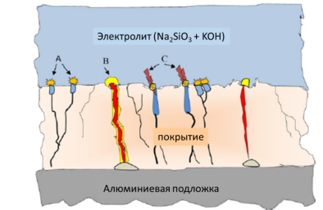
Рисунок 5 - Принципиальная схема моделей микроразрядов для процесса ПЭО на Al [61]

Возникновение разрядов типа В может привести к окислению подложки, в то время как разряды типа А и С могут вызвать осаждение частиц из электролита, и они могут последовательно доминировать во время процесса ПЭО [77]. Далее окисленный алюминий выбрасывается из канала на поверхность покрытия, контактирующую с электролитом. После прекращения разряда выпускной канал охлаждается электролитом, и продукты реакции оседают на его стенках, а также на поверхности [54]. Расплавленный материал быстро затвердевает на поверхности, образуя кратерообразную форму. Образующиеся газы во время процесса выходят через выпускные каналы образуя поры. В результате чего образуются круглые структурные особенности на поверхности покрытий в форме кратеров с порой в центре (рис. 6). Повторяющийся процесс плавления, затвердевания, спекания и уплотнения оксидного слоя в местах образования разрядов во время ПЭО приводит к относительно равномерному увеличению толщины покрытия. На рисунке 6 показаны схематические иллюстрации моделей разрядов, и влияние разряда типа В на морфологию покрытий и температурный профиль плазмы [78]. Анализ ОЭС, полученных во время процесса ПЭО показывают наиболее высокие интенсивности на местах образования больших разрядов типа В, которые в свою очередь образуют на поверхности кратерообразные структуры с открытой порой в центре. В то время как менее интенсивные разряды типа А и С соответствуют меньшим интенсивностям на графике и образуются только на приповерхностном слое.

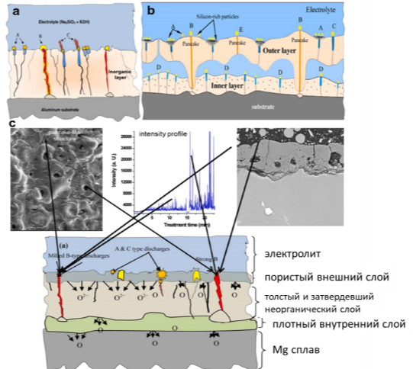

а) модель, предложенная Хуссейном и др. для ПЭО покрытых образцов чистого алюминия, полученных в щелочно-силикатном электролите, б) модель, описанной Ченгом и его коллегами для покрытий, полученного на образцах из сплава Al-Cu-Li в щелочно-силикатном электролите, с) влияние разряда типа В на морфологию покрытий и температурный профиль плазмы
Рисунок 6 - Cхематические иллюстрации типов разряда в соответствии с разными моделями [78]

Авторы в работе [79] предложили модифицированную модель роста покрытий, которая включает разряды типов D и E, которые приводят к росту внутреннего и внешнего слоев ПЭО. Если разряд типа D располагается во внутренних порах вблизи границы раздела внутреннего и внешнего слоев, тип E проникает во внешний слой, что приводит к образованию больших пор в покрытии (рис. 6 (б)). Также предполагается, что воздействие разрядов типа D и E на формирование покрытий является менее значительным по сравнению с разрядами типа В.
В целом, механизм формирования покрытий ПЭО объединяет реакции между материалом подложки и соединениями электролита, включая окисление подложки и осаждение частиц из электролита [46,80].

1.3 Влияние параметров обработки на фазообразование в покрытиях

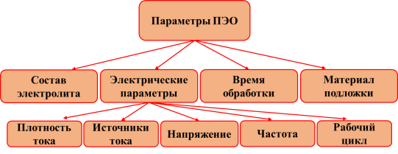
Рисунок 7 - Технологические параметры, влияющие на ПЭО процесс

К настоящему времени достигнут значительный прогресс в понимании механизма роста покрытий, а также основных факторов, влияющих на формирование и свойства оксидных покрытий при ПЭО на алюминий [81,82] (рис. 7). Было показано, что структура, состав и свойства слоя ПЭО тесно связаны с составом электролитов [83]. Кроме того, определение подходящих электрических параметров играет решающую роль в получении желаемых покрытий со специальными фазовыми компонентами и микроструктурой [84,85]. Вдобавок, немаловажную роль играет влияние продолжительности оксидирования, выбор оптимальных материалов подложки и т.д.

Фазовый состав является одним из основных факторов, определяющих механические или трибологические характеристики покрытий ПЭО. Управляя электрическими параметрами, такими как плотность тока, рабочий цикл и частота, можно управлять фазовым превращением в процессе ПЭО [86]. Вместе с тем, считается, что помимо состава используемого электролита, энергия разрядов определяет какие фазы будут образовываться в покрытиях ПЭО в зависимости от состава подложки [87].
В целом, α-, и γ-Al₂O₃ являются наиболее доминирующими фазами, получаемыми при ПЭО на поверхности алюминия и его сплавов. α-Al₂O₃ представляет собой стабильную ромбоэдрическую фазу с высокой температурой плавления (2323 К) и превосходной твердостью благодаря структуре корунда. γ-Al₂O₃ является метастабильной фазой Al₂O₃, состоящую из слоев кубической фазы, которые превращаются в α-Al₂O₃ при нагревании в диапазоне температур 1073-1473 К [88]. Авторы в работе [70] сообщают, что продолжительность разряда, необходимая для обеспечения достаточного количества тепла для стимуляции γ-Al₂O₃ → α-Al₂O₃ переходов, составляет от 0.25 до 3.5 мс. Основываясь на исследовании в [89], типичным превращением оксида алюминия с повышением температуры будет в следующей последовательности γ-δ-θ-α-Al₂O₃. Хотя известно, что α-Al₂O₃ является наиболее стабильной фазой, в большинстве случаев было обнаружено, что γ-Al₂O₃ является основным компонентом в покрытиях ПЭО на поверхности алюминия и его сплавах [90]. Вероятно, это связано с высокой скоростью закалки, вызванной электролитом, которая, по оценкам, составляла 3.3 × 10⁷ К⋅с⁻¹ [91], что препятствовало дальнейшему превращению метастабильной γ-Al₂O₃ в стабильную фазу. Также сообщается, что доля α-Al₂O₃ фазы возрастает по направлению от поверхности покрытия к границе раздела покрытие/подложка [92]. Также отмечается, что в зависимости от всех компонентов, участвующих в процессе ПЭО может образовываться аморфная фаза, которая обычно формируется в условиях быстрого охлаждения [93]. Согласно исследованию, в работе [94] авторы сообщают, что силикатный электролит будет способствовать образованию γ-Al₂O₃, тогда как фосфатный электролит будет способствовать образованию α-Al₂O₃.
Кроме того, в составе покрытия ПЭО наряду с оксидом алюминия присутствуют смешанные фазы, такие как муллит (Al₂O₃·nSiO₂) с примесями Si, что может дополнительно повысить защиту керамических слоев на алюминиевой подложке от коррозии и износа [95,96]. Более того, высокая адгезия к подложке и хорошие механические свойства, а также относительно низкая теплопроводность покрытий, богатых муллитом, делают их привлекательными для применения в качестве тепловых барьеров [97]. Для формирования ПЭО покрытий, содержащих силикатные фазы, требуется определенный уровень энергии [98]. Отмечается, что скорость роста богатых муллитом покрытий, образованных на основе силикатoсодержащих электролитов на подложках алюминия была значительно выше по сравнению с покрытиями содержащих оксид алюминия [12]. В связи с этим, структура покрытия и фазовый состав значительно изменяются, если эффективная температура разрядов выше температур плавления материалов, образующих покрытие [87]. Например, в работе [99] авторы оценили фактическую температуру в результате высокоэнергетических разрядов при ПЭО, при использовании моноклинных наночастиц диоксида циркония в электролите. Они обнаружили, что температура во время формирования покрытий составляет по меньшей мере ~1710 ºC, что является температурой плавления эвтектики ZrO₂- Al₂O₃, при которой происходит фазовый переход моноклинного диоксида циркония в тетрагональный диоксид циркония.
В другой работе [100], было изучено влияние состава катионного электролита на характеристики ПЭО из алюминиевого сплава А1050. Было установлено, что фазовый состав покрытий, полученных из электролита с однозарядными катионами (Na⁺ и K⁺), состоит из α-, и γ-Al₂O₃. В отсутствие однозарядных катионов каких-либо кристаллических фаз не наблюдалось. Предполагается, что катионы играют важную роль в передаче катодного (отрицательного) заряда во время ПЭО, а также в образовании кристаллической фазы.
На рис. 8 [91] показано результаты рентгенограмм для образцов покрытий, полученных на поверхности Al2024 сплава в режиме биолярного тока при ПЭО.

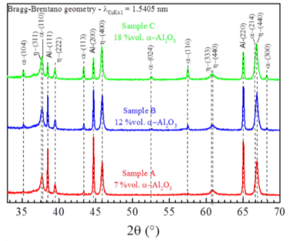

Рисунок 8 - Рентгенограмма образца с рассчитанным содержанием α-Al₂O₃ (в об. %) [91]
Из рис. 8 видно, что переход к «мягкому» режиму сопровождался появлением дифракционных пиков α-Al₂O₃, интенсивность которых постепенно увеличивалась по мере перехода к «мягкому» режиму. Непосредственно перед началом «мягкого» режима (образец А) покрытие состояло в основном из η-Al₂O₃ (7±3 об.% α-Al₂O₃), в то время как покрытие, выращенное до мягкого режима, было полностью установленный (образец С), показал самое высокое содержание α-Al₂O₃ (18 ± 3 об.% α-Al₂O₃). Это наблюдение хорошо согласуется с предыдущими исследованиями, которые также показали постепенное обогащение ПЭО слоя фазой α-Al₂O₃ [101].

1.3.1 Влияние составов электролитов на формирование и свойства покрытий
Основными составами электролитов, используемых для обработки ПЭО на алюминий и его сплавах являются экологически чистые щелочные электролиты на основе алюминатов, силикатов и фосфатов [102,103], которые облегчают достижение напряжения разряда и способствуют росту покрытия. Химический состав электролита имеет решающее значение, поскольку его компоненты включаются в состав покрытий в результате плазмохимических реакций, которые происходят в процессе [104]. Электролиты ПЭО также обеспечивают поступление кислорода, который вступает в реакцию с расплавленными катионами металлической подложки, что приводит к образованию керамических оксидов, таких как Al₂O₃ на алюминий [52].
Фактически, в процессе ПЭО наблюдался различный механизм образования покрытий с использованием щелочных электролитов на поверхности алюминиевых сплавов [105]. Сообщалось, что при определенных плотностях тока в электролитной системе на основе фосфата требуется больше энергии по сравнению с силикатной, что приводит к более высокому содержанию твердой корундовой фазы (α-Al₂O₃) [106]. Что касается однородности покрытий ПЭО, то утверждается, что использование электролитов на основе силикатов является более предпочтительной, чем электролиты на основе фосфатов на алюминий, благодаря образованию покрытия с более однородной морфологией [107]. Также была показана возможность получения толстых композитных покрытий на алюминиевой подложке за счет увеличения содержания силикатов в электролите [108]. Кроме того, фазовый состав покрытий может изменяться за счет участия силикатных ионов из электролита в реакциях формирования покрытий и их включения в структуру покрытий [109]. Недавно были проведены исследования по формированию покрытий ПЭО в фосфатных, силикатных и алюминатных электролитах на композитах SiCp/Al и их характеристике [110]. Выявлена существенная разница в плазменных разрядах, где локальные температурные диапазоны составляют приблизительно 6000-12000 К для силикатного электролита, 6000-10000 К для алюминатного электролита и 4000-5000 К для фосфатного электролита. При формировании покрытий на основе силикатного и алюминатного электролитов при высоких температурах, фазовый состав покрытий включает кристаллический оксид алюминия и муллит. Это обеспечивает хорошую износостойкость и коррозионную стойкость подложки. В покрытиях, сформированных при более низких температурах (в фосфатном электролите), преобладала аморфная фаза, что свидетельствовало о более низких эксплуатационных характеристиках слоев. В другой работе [111] были подробно охарактеризованы микроструктура и механизмы роста покрытий ПЭО, полученных в силикатных, фосфатных и смешанных составах электролитов. Результаты показали, что осаждение компонентов из электролита преобладает при росте покрытий ПЭО в силикатном электролите, а элемент Si расположен по всему покрытию. Образование покрытия в фосфатном электролите в основном зависело от окисления алюминиевой матрицы, которая увеличивалась по направлению к подложке. Покрытие, полученное в смешанном электролите, было аналогично покрытию, полученному в фосфатном электролите: преобладало окисление подложки, дополненное осаждением частиц электролита. В целом показано, что использование электролитов смешанного состава привело к получению плотной структуры (низкая пористость слоя ПЭО) и превосходным качествам поверхности обработанных материалов.
Введение частиц в состав электролита оказывает существенное влияние на процессы формирования и эксплуатационные характеристики получаемых покрытий. Для успешного внедрения частиц в покрытие необходимыми условиями являются: (1) высокий отрицательный поверхностный заряд частиц в условиях постоянного тока; (2) относительно низкая температура плавления (<1200 ºC); (3) высокая энергия разрядов в процессе ПЭО [112,113]. Другим требованием является то, что образовавшиеся фазы могут вступать в реакцию, образуя смешанные фазы, например, более низкая энергия ионизации Al₂O₃ (10.5 эВ) по сравнению с SiO₂ (11,43 эВ) в конечном итоге снижает интенсивность реакций. Реакция также усиливается, если смешанная фаза имеет более низкую температуру плавления, чем исходные фазы. Кроме того, чем крупнее частицы, тем больше времени требуется для достижения полной температуры плавления для образования желаемых смешанных фаз.
Применение частиц кремния можно рассматривать как способ устранения высокой шероховатости поверхности и уменьшения пористости получаемого покрытия, вдобавок к образованию силикатосодержащих фаз, которые обеспечивают дополнительные функциональные характеристики конечному покрытию [114]. Однако поглощение частиц зависит от множества факторов. Кроме того, введение частиц (например, SiO₂ [115]) в ванну с электролитом способствует образованию твердой фазы α-Al₂O₃ в покрытиях ПЭО на алюминий. Существуют частицы (например, SiC, Si₃N₄), которые не влияют на фазообразование покрытий, демонстрируя инертное поглощение, но увеличивают скорость роста покрытия и общую однородность оксидного слоя [116]. Более того, включение частиц в покрытие также может способствовать снижению удельной энергии, расходуемой при ПЭО, так как энергетически затратный процесс окисления субстрата вследствие повторного формирования высокоэнергетических разрядов не будет преобладающим во время процесса [117].

1.3.2 Влияние электрических параметров на формирование и свойства покрытий
В большинстве исследований сообщается о возможности использования различных режимов тока в процессе ПЭО, таких как постоянный [118], переменный [119], импульсные униполярные [120] и биполярные режимы тока [121] (рис. 9). Постоянный ток является наиболее распространенным и простым типом источника питания, применяемый при ПЭО. Однако, данный режим обеспечивает наименьшую энергоэффективность процесса, к тому же существуют ограничения в контроле толщины и однородности конечного покрытия [122]. Использование импульсных источников тока, показывают наиболее успешные результаты с точки зрения оптимизации энергопотребления и роста покрытий. Применение режимов униполярного и биполярного источников тока имеют значительные различия как по характеру плазменных разрядов при ПЭО, так и по свойствам полученных покрытий [123]. При применении униполярного тока, покрытие утолщается линейно, однако за короткий промежуток времени может приводит к более интенсивным разрядам [124]. Существует множество работ по улучшению характеристик покрытий за счет регулирования электрических параметров в источнике импульсного постоянного тока [125]. При использовании переменного или биполярного импульсного постоянного тока, интенсивность искр может быть снижена, а состояние микродуги смягчено, если приложенный электрический ток содержит значительную отрицательную составляющую, и при правильной настройке параметров состояние «микродуги» переходит в так называемый режим «мягкого искрения» [126]. Однако, авторы в работе [16] сообщили, что высокочастотный биполярный процесс ПЭО более энергоэффективен, чем процесс с переменным током, который может привести к потреблению энергии на уровне 10-15 кВт·ч·м⁻²·мкм⁻¹. Хотя как это сообщалось ранее, наступление «мягкого искрения» не всегда приводит к формированию микроструктуры плотного внутреннего слоя [127]. Интенсивность разрядов зависит от энергии каждого импульса, а энергия одиночного импульса увеличивается при использовании более высоких токов или напряжений и более длительных периодов времени. Следовательно, изменение параметров импульса может корректировать характеристики разрядных процессов и влиять на скорость роста, микроструктуру и фазовый состав покрытий. Было обнаружено, что увеличение времени подачи импульса усиливает фазовое превращение γ → α-Al₂O₃, что приводит к различному распределению элементов и фаз в покрытиях [128]. Более того биполярный импульсный режим тока демонстрирует высокую эффективность окисления.

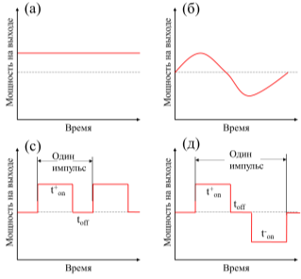
а) постоянный ток; б) переменный ток; в) униполярный импульсный ток; г) биполярный импульсный ток
Рисунок 9 - Различные типы моделей тока, используемых в ПЭО

На рисунке 10 показаны температурные профили плазмы для режима униполярного тока (а), где температура находятся в диапазоне 4000-7000 К и в диапазоне 4000-5500 К при применении режимов биполярного тока (б). Температурный диапазон (с учетом флуктуации пиков) при биполярном случае соответствует преобладанию небольших, менее интенсивных разрядов при ПЭО, называемые разрядами A и C типов, тогда как в униполярном режиме высокие температуры плазмы соответствовали относительно сильным разрядам, возникающим на границе раздела поверхность покрытие/подложка, которые называются разрядами типа B. Эти высокоэнергетические разряды впоследствии влияют на морфологию поверхности и микроструктуру покрытия [123].
В дополнение к типу источника питания необходим тщательный контроль различных электрических параметров, включая напряжение, плотность тока, частота, рабочий цикл и т.д. Напряжение играет особую роль, поскольку обеспечивает энергию, необходимую для формирования покрытий, и существенно влияет на микроструктуру и свойства покрытий при ПЭО [129]. Плотность тока оказывает прямое влияние на скорость роста покрытий: применение низких значений плотности тока приводит к относительно низкой скорости роста покрытия, тогда как большие значения плотности тока могут быть следствием разрушительных разрядов на поверхности [130]. В работе [131] покрытия ПЭО были получены на алюминиевом сплаве 6063 с целью изучения влияния разных значений плотности тока (5-20 А/дм²) на микроструктуру и свойства покрытий. Было обнаружено, что плотность пор в покрытиях уменьшается с увеличением плотности тока. Покрытие, полученное при плотности тока 15 А/дм², показало наилучшие механические свойства, которые хорошо согласуются с фазовым анализом, и наилучшие антикоррозийные свойства, что напрямую связано с морфологией покрытий.

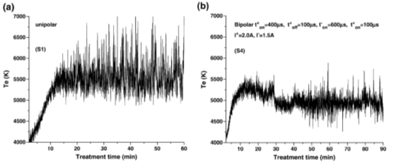

а) График зависимости T_{e} от времени обработки в униполярном токе; б) Профиль T_{e} показан для ПЭО с биполярным током (с катодным током) при R_{к/а}=8/9. Обратите внимание, что T_{e} униполярного тока выше в базовой линии и колеблется с большей амплитудой по сравнению с биполярным током
Рисунок 10 - Cравнение двух профилей электронной температуры (T_{e}) без и с использованием катодного тока. На образцах из сплава 1100 были выполнены операции нанесения покрытий [123]

Таким образом, использование импульсных источников тока рассматривается как наиболее эффективный подход, обеспечивающий точный контроль процесса за счет регулирования параметров импульсов, устраняя интенсивные разряды на поверхности образца для улучшения качества покрытий.

1.3.3 Способы восстановления покрытий и режим мягкого искрения
Предложены ряд работ для предотвращения негативных влияний разрушительных разрядов на формирование и однородность оксидных покрытий [123,132–135]. Применяется разные источники тока, такие как импульсные [134] и биполярные режимы тока [123,133] для того чтобы смягчить процесс интенсивного искрообразования. В работе [132] была предложена идея использования последовательных процессов: сначала авторы наращивали слой в гальваностатическом режиме (при постоянном токе), и затем применяли потенциостатический режим (при постоянном напряжении), при котором разряды становятся менее интенсивнее и реже с увеличением времени окисления на более поздней стадии процесса ПЭО. При правильной оптимизации параметров процесса и достижении предельных значений напряжений, покрытие продолжает расти, и из-за этого падает значение тока. Этот этап рассматривается как своего рода стадия заживления покрытия впоследствии высокоэнергетических разрядов, образованных на ранних стадиях обработки. Однако использование данного подхода не позволяет вырастить толстый и плотный оксидный слой на поверхности материалов. А также, в другой работе [135] авторами был применен метод увеличения длительности импульса при ПЭО для заживления крупных открытых пор на оксидной пленке на поверхности алюминия. Данный подход оказался результативным в щелочном силикатном электролите, однако не обеспечивает воспроизводимости результатов в случае использования пентаборатных электролитов.
Обнаружено, что процесс ПЭО может быть, как и микродуговым так и с мягким искрообразованием, при котором разрушительные разряды превращаются в «мягкое искрение». В частности, режим биполярного импульсного тока при ПЭО обеспечивает более высокую эффективность окисления и способствует увеличению энергоэффективности при процессе ПЭО [136]. Более того, биполярный режим позволяет обеспечить точный контроль процесса за счет варьирования отношения амплитуд отрицательных и положительных импульсов тока, а также их синхронизации, с целью устранения сильнейших разрядов [25,123]. В частности, установление режима «мягкого искрения» при биполярном токе полезен для наращивания внутреннего толстого барьерного слоя и демонстрирует превосходные показатели электрической изоляции, термической стабильности и трибологических свойств оксидного слоя [121]. В работе [69] авторы показали, что подходящая оптимизация параметров тока способствует появлению «мягкого» режима, который возникает после определенного начального периода обычного режима «микродуг» при ПЭО (рис. 4). Достижению эффекта «мягкого искрения» способствуют некоторые очевидные факторы: постепенное снижение электрического напряжения (в условиях постоянного тока), определенный начальный период обычного режима «микродуги» ПЭО, достижение относительно высокой толщины покрытия, и снижение интенсивности оптического излучения и акустического излучения за счет постепенного исчезновения интенсивных микроразрядов [101,136]. На рисунке 4 видно, что при достижении определенного значения напряжение падает, что соответствует переходному режиму от микродуговой к мягкому искрению, и на поверхности образца наблюдается образование лишь очень слабых и мелких искр. Ченг и соавт. [79] предложили теорию существования «внутренних» разрядов (D типа), которые образуются в крупных порах у границы раздела между внутренним и внешним слоями. Следовательно, эти разряды будут невидимы для внешнего наблюдателя или любого оптического датчика, но будут влиять на рост покрытия. А также, в работe [124] было показано, что режим «мягкого искрения» связан с увеличением скорости роста и уменьшением пористости оксидного слоя, при этом энергопотребление процесса снижается на 20-30%.

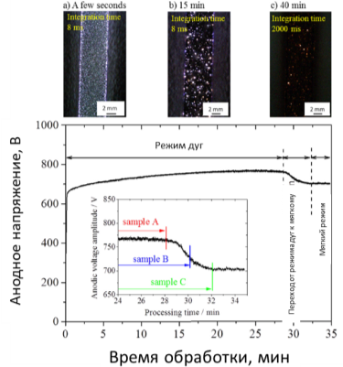
Рисунок 4 - Зависимость напряжения от времени на алюминиевом сплаве, обработанном в режиме мягкого искрения ПЭО (к/а=0.9, F=500 Гц, I=40 A/дм²). На вставке показано время обработки образцов A, B и C. Изображения, полученные в аналогичных условиях ПЭО, иллюстрируют эволюцию микроразрядов с течением времени [91]

Авторы в работе [69] отмечают особую роль щелочно-силикатного электролита и катодного тока на наступление мягкого искрения и образованию плотного барьерного слоя при использовании режима биполярного импульсного тока. Щелочно-силикатный электролит создает слабые диэлектрические разряды, которые способствуют заживлению в местах образования пробоя [135]. В работе [101] авторы оценили рост покрытия на образце из сплава 6061 полученным при ПЭO с мягким искрением и без него: толщина покрытий с мягким искрением составляет ~100 мкм (толщина плотного внутреннего слоя составляет ~60 мкм, а толщина пористого слоя составляет ~40 мкм), а толщина покрытия без мягкого искрения составляет ~47 мкм. Кроме того, плотный слой вблизи металлической подложки обогащен фазой оксида алюминия, которая обладает превосходной механической прочностью и коррозионной стойкостью [137]. Именно плотный внутренний слой вдохновляет исследователей, поскольку плотный оксид хорошо защищает металл, находящийся под ним, от коррозии, что особенно ценно для тех применений, где требуется высокая надежность.
Тем не менее, механизмы, управляющие переходом от пагубного режима «микоодуг» к благоприятному режиму «мягкого искрения», еще недостаточно изучены. Взаимосвязи, существующие между условиями обработки ПЭО и механизмами разряда при формировании покрытий ПЭО, все еще являются предметом дискуссий.

1.4 Свойства покрытий
ПЭО покрытия обладают многими преимуществами, включая высокую адгезию между покрытием и подложкой, высокая износостойкость и коррозионная стойкость, улучшенные механические, диэлектрические, термобарьерные, фотокаталитические свойства и т.д.
Термостойкость: ПЭО покрытия обладают слоистой структурой: пористый внешний слой и барьерный внутренний плотный слой [69]. В некоторых исследованиях авторы наблюдают трехслойную структуру с наличием промежуточного слоя между внешним пористым и внутренним барьерным слоем [78]. Именно внутренний барьерный слой обеспечивает покрытию высокие механические, электрохимические и теплоизоляционные характеристики [138]. Вместе с тем ПЭО покрытиям свойственны высокая пористость поверхности, которое оказывает важное влияние на различные свойства и характеристики покрытий [58]. Высокая пористость покрытий может привести к неблагоприятным последствиям, таким как снижение твердости, приводящее к низкой износостойкости и коррозионной стойкости. Однако, пористость обусловливает низкую теплопроводность покрытий, которая способствует эффективной функции теплового барьера, что благоприятно сказывается на тепловой защите подложек [58]. Недавние исследования, проведенные авторами [139], изучавшие теплофизические свойства покрытий ПЭО, доказали, что может быть достигнута теплопроводность до 1 Вт·м^{–1} К⁻¹, что открывает путь для применения в качестве теплового барьера для отраслей машиностроении и авиапромышленности.
Твердость: Уменьшение пористости примерно на 20 % приводит к снижению твердости на 60-70 % по сравнению с первоначальным значением [140]. С другой стороны, фазовый состав определяет максимальное значение твердости покрытий ПЭО на различных подложках. Например, максимальное значение твердости сплавов с покрытием на алюминий соответствовало 1733-2243 HV для покрытий на основе α-Al₂O₃, 1020-1530 HV для покрытий на основе γ-Al₂O₃ и 407-917 HV для покрытий на основе муллита [64]. Для дальнейшего повышения твердости покрытий было предпринято несколько попыток ввести в неорганические слои различные типы добавок, включая СеО₂, оксид графена (GO), TiO₂ и Si₃N₄ [141–143]. В природе введение наночастиц в покрытия ПЭО в основном снижает уровень трещин и пористости, улучшает содержание оксидов и, следовательно, повышает их механические характеристики.
Износостойкость: Износостойкость покрытий зависит, как и от твердости и от прочности сцепления покрытий с подложкой при ПЭО, так и от характера основных фаз. Благодаря высокой износостойкости покрытий ПЭО позволяют заменять стальные и чугунные детали на более легкие сплавы. Снижение массы, достигаемое при такой замене, способствует повышению экономической эффективности за счет улучшения рабочих характеристик и сокращения расхода топлива в автомобильной и авиационной промышленности [144]. Трибологические исследования показывают, что покрытия, состоящие из α-Al₂O₃, обладают более высокой износостойкостью [145]. В работе [83] образование фазы Zn₃(PO₄)₂ наряду с кристаллической фазой оксида алюминия на алюминиевой подложке способствовала увеличению твердости поверхности с 400 HV до 711.8 HV и привело к снижению скорости износа с 8.5×10⁻⁴ мм³⋅(Н⋅м)⁻¹ к 2.0×10⁻⁵ мм³⋅(Н⋅м)⁻¹, что позволяет материалу выдерживать сложные эксплуатационные условия. Также в рядах работ сообщается, что после добавления разных частиц в растворы электролита [146–149], а также создании композитных покрытий [150–152] было замечено значительное улучшение износостойкости ПЭО слоев.
Коррозионостойкость: Низкое коррозионное поведение ограничивает последующее использование металлических конструкций из алюминия в ряде областей. Коррозионные свойства алюминиевых сплавов были улучшены с помощью нанесения покрытий ПЭО на поверхности материалов [153,154]. Более высокую коррозионную стойкость покрытых материалов можно добиться за счет меньшего количества и/или меньшего размера пор [155,156], более плотной структурой [157], отсутствием трещин и большей толщиной полученного слоя [158]. Кроме того, стойкость к коррозии можно также добиться, оптимизируя параметры процесса и добавлением различных части в состав электролита, которые служат барьером, предотвращающим проникновение агрессивных растворов вглубь и т.д. В работе [133] также сообщается, что покрытие, полученное в режиме биполярного импульсного тока на поверхности алюминиевого сплава 7075Al, продемонстрировало самую высокую коррозионную стойкость, так как при использовании данного источника тока поры становятся дискретными, а их количество значительно уменьшается с увеличением отрицательного полупериода.

1.4.1 Применение покрытий

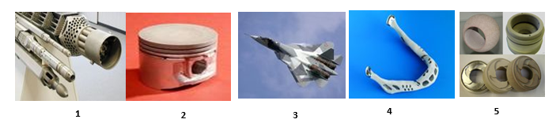
- в атомной энергетике, (2) в машиностроении, (3) в военной отрасли, (4) в медицине, (5) в нефтедобывающей отрасли

Рисунок 11 - Применение покрытий ПЭО [84]

Конструкционные материалы с защитным покрытием ПЭО с высокой износо- и коррозионной стойкостью, могут с успехом использоваться на различных отраслях промышленности: атомной энергетике, машиностроении, полиграфии, космонавтике, авиации, приборостроении, вакуумной технике, электронике и электротехнике, медицине и др. (рис. 11).
- Применение в химической промышленности: покрытия ПЭО находят применение в химической промышленности благодаря своей высокой стойкости в водных средах, а также устойчивости к действию сильных кислот и щелочей.
- Тепловые применения: для термобарьерного покрытия необходимо сочетание низкой теплопроводности, высокой термостойкости и устойчивости к окислению. Теплопроводность оксидного слоя при ПЭO алюминиевых сплавов низкая (0.5-1 Вт·м⁻¹К⁻¹), что в основном объясняется особой микроструктурой, мелкозернистой вместе со значительной долей аморфной фазы (муллит) [58]. Покрытия ПЭО с успехом могут быть использованы для тепловой защиты материалов в условиях высоких температур.
- Применение в механике: из-за высокой твердости и стойкости к износу покрытие ПЭО применяются в узлах трения и деталях, работающих в условиях повышенных механических нагрузок и износа. Показано, что покрытие ПЭO по сравнению с использованием двухкратно анодированного покрытия снижает скорость износа сплава 6061Al примерно в 30 раз [38]. Процесс ПЭО обеспечивает возможность замены множества деталей на изделия из сплавов Al и Mg с оксидным покрытием, что способствует снижению расхода топлива в машиностроении [159].
- Применение в электронике и энергетических устройствах: Возможно формирование электроизоляционных покрытий с диэлектрической прочностью до 2500 В, пригодных для применения в электрических и электронных компонентах. Покрытие ПЭO может заменить обычно применяемую электрическую изоляцию малярного материала для изготовления датчиков. Применение для аккумуляторов в качестве катодов, поскольку в последние годы большое внимание уделяется электрически перезаряжаемым цинково-воздушным батареям из-за их способности обеспечивать высокую плотность энергии [160].
- Применение в медицине: Титановые, магниевые и циркониевые сплавы с покрытиями широко применяются в медицинских устройствах, включая ортопедические конструкции, зубные импланты и биоразлагаемые материалы, что обусловлено их высокой биосовместимостью, отличной коррозионной стойкостью (Ti) и большим удельным сопротивлением [161–163].
- Применение в фотокатализе: покрытие ПЭО может быть использовано для разложения ядовитых пестицидов/гербицидов [164], поскольку образующийся в процессе ZnO расширяет полосу излучения в видимой области. В результате активированные ядовитые соединения легче разлагаются непосредственно под воздействием солнечного излучения. Более того, TiO₂ в качестве основной матрицы, легированной оксидами металлов, завоевал огромный интерес благодаря своей многообещающей фотокаталитической функциональности, которая имеет множество применений, включая преобразование энергии, накопление энергии, самоочищение и нанесение фотокаталитических покрытий [165].

- Декоративные или оптические применения: покрытия ПЭО могут иметь различные оттенки. Благодаря пористой структуре предварительная обработка ПЭО повышает адгезию красок, золь-гель и порошковых покрытий, что позволяет формировать дуплекс-системы с улучшенными свойствами, особенно в агрессивных средах. Черные абсорбирующие покрытия, полученные из экологически безопасных электролитов, представляют значительный интерес для алюминиевых сплавов в качестве терморегулирующих слоев, используемых в аэрокосмических изделиях [166].

1.5 Выводы по разделу 1
Актуальность и перспективность использования метода ПЭО определяется его заменой ряда традиционных технологических процессов, не обеспечивающих высокого качества обработки поверхности алюминиевых сплавов и/или прочного сцепления покрытия с подложкой, либо связанными с вредными условиями на производстве и загрязнением окружающей среды. Широкий диапазон применения метода обусловлено высокой теплопроводностью, превосходными электрохимическими, механическими и т.д. свойствами полученных покрытий. Однако, низкая производительность известных коммерческих технологий и высокая энергопотребление процесса, по-прежнему, требуют систематического исследования. Использование специальных импульсных режимов электролиза и новых сложных тройных составов щелочных электролитов в процессе ПЭО может обеспечит высокую производительность оксидирования, сокращения энергозатрат и добиться заданных структурных характеристик покрытий.
Большой интерес представляет изучение влияния биполярного импульсного источника тока на структуру и свойства покрытий. В частности, режим мягкого искрения при биполярной обработке требует более детального изучения, так как рассматривается как наиболее перспективный подход к энергосбережению в технологии плазменного электролитного оксидирования.
Для дальнейшего улучшения характеристик покрытий и для разработки дорожной карты для будущих стратегий оптимизации ПЭO требуется проведение комплексных исследований, направленные на выявление ключевых закономерностей фазообразования и эволюции структуры, обеспечивающих связь между параметрами обработки и функциональными характеристиками оксидного слоя. Экспериментальное исследование проводилось с использованием передовых методов и оборудований, описанные в разделе 2.
2 МЕТОДЫ ЭКСПЕРИМЕНТАЛЬНЫХ ИССЛЕДОВАНИЙ

2.1 Обоснование необходимости проведения экспериментальных работ
Использование наиболее перспективных алюминиевых сплавов серий Al–Cu и Al–Si, на которые приходится около 80 % общего объема применения алюминиевых сплавов, в качестве основы для формирования оксидных слоев представляет значительный технологический интерес. Повышение их структурных и эксплуатационных характеристик поверхности будет способствовать расширению областей практического применения данных материалов, в том числе в авиационной, автомобильной и электроэнергетической отраслях. Создание на поверхности покрытий ПЭО с оптимальными механическими, коррозионными и трибологическими свойствами открывает возможности для увеличения срока службы конструкций из алюминиевых сплавов и снижения затрат на их эксплуатацию.
Проведение экспериментальных работ обусловлена сложным механизмом процессов, протекающих во время ПЭО, и зависимостью характеристик оксидного слоя от применяемых параметров обработки. Экспериментальные работы позволяют установить закономерности формирования структуры и фазового состава покрытий, а также определить оптимальные режимы для достижения требуемых функциональных характеристик. Применение новейших методов исследований обеспечивает всесторонний и достоверный анализ морфологии, химического и фазового состава и свойств полученных покрытий, что позволяет выявить механизмы их формирования, оценить качество структуры и установить взаимосвязь между параметрами процесса ПЭО и эксплуатационными характеристиками поверхности.

2.1.1 Подготовка образцов и электролитов к исследованию
В настоящей работе были выбраны прямоугольные образцы из листового проката из алюминиевого сплава АА2024 (D16T, по ГОСТ 4784-97) c размерами 20 мм × 30 мм × 1.6 мм. Номинальный состав сплава содержит в мас. %: 3.8-4.9 Cu, 1.2-1.8 Мg, 0.5 Fe, 0.5 Si, 0.3 Zn, 0.3 Mn и остальное Al. А также использовались литые сплавы Al11Si (мас.%, 11.1 Si, 2.2 Cu, 0.9 Ni, 0.6 Mg, 0.3 Fe и остаток Al) с размерами 15 мм × 15 мм × 4 мм.
Разный размер образцов были выбраны на основе имеющихся доступных материалов. Чтобы обеспечить стабильную передачу тока через образец и электролит, было просверлено резьбовое отверстие диаметром 2.5 мм, и образцы были привинчены к держателю. Перед обработкой образцы промывали этанолом и сушили на воздухе.
Растворы, использованные при обработке ПЭО, состояли из смешанных составов электролитов, включающие гидроксида калия (KOH, Geyer GmbH), тринатрийфосфата (Na₃PO₄, Alfa Aesar), метасиликата натрия (Na₂SiO₃, Thermo Fisher GmbH) для изучения влияния состава электролита на формирование покрытий ПЭО на поверхности различных сплавов. Соответствующие составы электролитов, использованных в настоящей работе, их pH и электропроводимость указаны в таблице 2. Состав электролита для ПЭО подготавливали путем растворения компонентов в деионизированной воде комнатной температуры, и затем смешивали с помощью магнитной мешалки для однородного растворения состава.
А также, в разделе 3.2 в настоящей работе использовались добавки на основе Si различного вида и размера в составе фосфатного электролита (2 г/л KOH + 24 г/л Na₃PO₄), для изучения влияния частиц кремния на формирование и свойства покрытий. Были выбраны три различных нано- и микроразмерных частиц, а именно, SiO₂ с двумя размерами частиц 1-5 мкм и наночастицами (в среднем 12 нм) (обе от Sigma-Aldrich Chemie GmbH) и Si₃N₄ (Goodfellow) с размером наночастиц 0.02 мкм. Раствор электролита с добавками был приготовлен поэтапно: сначала был подготовлен основной фосфтаный состав электролита, и затем после растворения основных компонентов добавляли частицы, поэтапно смешивая с помощью магнитной мешалки (таблица 2).

2.1.2 Принцип работы установки плазменного электролитного оксидирования (ПЭО)
В настоящем исследовании обработка ПЭО проводилась с использованием импульсного источника постоянного тока лабораторного производства, как показано на рис. 12. Был выбран режим постоянного тока, и выбор плотности тока основан на различной реакции материалов подложки и электролита на ток при обработке.
Обработка ПЭО осуществлялась с использованием импульсного источника постоянного тока (униполярного и биполярного). Процесс оксидирования проводился в емкости из ПВХ, оснащенной катодом в виде трубки из нержавеющей стали (площадь поверхности около 5 дм²) комбинированным с охлаждающей системой. В качестве анода использовались образцы, подсоединенные к токопроводящему держателю. Эксперименты проводились при различных концентрациях смешанного состава щелочного электролита, который охлаждался с помощью системы водяного охлаждения до постоянной температуры 20 ±1 ⁰С. Для перемешивания электролита использовалась магнитная мешалка, чтобы поддерживать однородность электролита и предотвращать перепады температуры и концентрации. После обработки образцы промывали деионизированной водой и сушили на воздухе. А также, в случае использования добавок (частиц) в состав электролита, для того чтобы улучшить однородное распределение частиц в процессе ПЭО, механическая мешалка была объединена с пузырящейся установкой с использованием сжатого воздуха, что уменьшило эффект осаждения частиц.

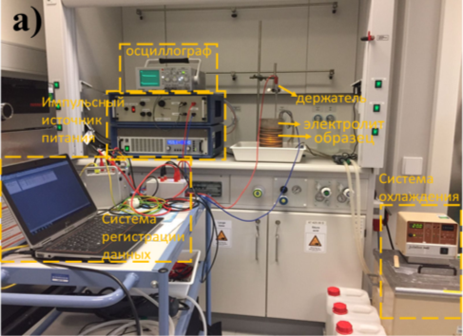
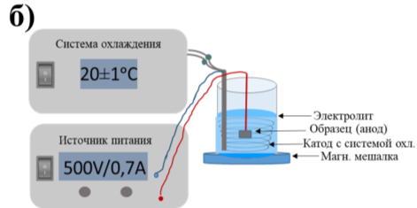

Рисунок 12 – Лабораторная (а) и схематическая (б) установка ПЭО

Для наглядности параметры ПЭО, использованные в процессе сгруппированы в пять набора, как указано в таблице 2. В процессе ПЭО напряжение оксидирования в зависимости от времени обработки регистрировалось с помощью программного пакета системы сбора данных SignaSoft 6000 (Gantner Instruments).

Таблица 2 - Использованные параметры ПЭО

Материал подложки | Источники тока | Электрические параметры ПЭО | Состав электролитов,  г/л |  |  | Добавле-ние частиц | pH и элек-тропровод. (мСм/см) | Время обработки | № раздела
Материал подложки | Источники тока | Электрические параметры ПЭО | KOH | Na₂SiO₃ | Na₃PO₄
AA2024 (мас.%, 4,9 Cu, 1,8 Мg, 0,5 Fe, 0,5 Si, 0,3 Zn, 0,3 Mn и остальное Al) | Униполярный импульсный источник постоянного тока | 50 мA/см²,  500 В,  200 Гц,  t_{on}: t_{off} = 0.5 мс: 4.5 мс | 18 | 2 | 2 | - | 13.2/68.8 | 20 мин | 3.1
 | Униполярный импульсный источник постоянного тока |  | 2 | 18 | 2 | - | 12.9/40.7 | 20 мин | 3.1
 | Униполярный импульсный источник постоянного тока |  | 2 | 2 | 18 | - | 12.7/27.6 | 20 мин | 3.1
 | Униполярный импульсный источник постоянного тока |  | 6 | 2 | 18 | - | 12.9/39.5 | 20 мин | 3.1
 | Униполярный импульсный источник постоянного тока |  | 18 | 2 | 18 | - | 13.1/74.1 | 20 мин | 3.1
 | Униполярный импульсный источник постоянного тока |  | 18 | 18 | 18 | - | 13.3/90.1 | 20 мин | 3.1
 | Униполярный импульсный источник постоянного тока |  | 2 | 24 | 24 | - | 13.0/58.1 | 20 мин | 3.1
 | Униполярный импульсный источник постоянного тока |  | 2 | 18 | 18 | - | 13.0/48.9 | 20 мин | 3.1
 | Униполярный импульсный источник постоянного тока |  | 2 | 12 | 12 | - | 12.9/37.3 | 20 мин | 3.1
 | Униполярный импульсный источник постоянного тока |  | 2 | 2 | 2 | - | 12.6/14.4 | 20 мин | 3.1
 | Униполярный импульсный источник постоянного тока |  | 6 | 6 | 6 | - | 13.0/37.6 | 20 мин | 3.1
 | Униполярный импульсный источник постоянного тока |  | 2 | 6 | 18 | - | 12.8/33.5 | 20 мин | 3.1
 | Униполярный импульсный источник постоянного тока |  | 2 | 18 | 6 | - | 12.9/42.4 | 20 мин | 3.1
AA2024 (мас.%, 4,9 Cu, 1,8 Мg, 0,5 Fe, 0,5 Si, 0,3 Zn, 0,3 Mn и остальное Al) | Униполярный импульсный источник постоянного тока | 100 мA/см²,  500 В,  100 Гц,  t_{on}: t_{off} = 1 мс: 9 мс | 2 | - | 24 | - | 12.7/27.7 | 10 мин | 3.2
 |  |  |  |  |  | SiO₂ 1-5 мкм | 12.8/27.9 | 10 мин | 3.2
 |  |  |  |  |  | SiO₂  12 нм сред. | 12.4/24.8 | 10 мин | 3.2
 |  |  |  |  |  | Si₃N₄ 0.02 мкм | 12.7/26.7 | 10 мин | 3.2
AA2024 (мас.%, 4,9 Cu, 1,8 Мg, 0,5 Fe, 0,5 Si, 0,3 Zn, 0,3 Mn и остальное Al) | Униполярный импульсный источник постоянного тока | 100 мA/см²,  500 В,  100 Гц,  t_{on}: t_{off} = 1 мс: 9 мс | 2 | 24 | - | - | 13.1/47.8 | 10 мин/  13 мин | 3.3
Al-Si (мас.%, 11.1 Si, 2.2 Cu, 0.9 Ni, 0.6 Mg, 0.3 Fe, остаток Al) | Униполярный импульсный источник постоянного тока | 100 мA/см²,  500 В,  100 Гц,  t_{on}: t_{off} = 1 мс: 9 мс | 2 | - | 24 | - | 12.7/27.7 | 10 мин/  20 мин | 3.3

Продолжение Таблицы 2

AA2024 (мас.%, 4,9 Cu, 1,8 Мg, 0,5 Fe, 0,5 Si, 0,3 Zn, 0,3 Mn и остальное Al) | Биполярный импульсный источник постоянного тока | 50 мA/см²,  100 мA/см²,  500 В,  500 Гц,  t⁺_{on}: t_{off} : t⁻_{on}: t_{off} = 0.5:0.5:0.5:0.5 мс,  соотношение к/а токов - 0.6; 0.8; 1; 1.2;1.4 | 2 | 2 | 18 | - | 12.7/27.6 | 30 мин | 4.1
 | Биполярный импульсный источник постоянного тока |  | 2 | 18 | 2 | - | 12.9/40.7 | 20 мин/  30 мин | 4.1
 | Биполярный импульсный источник постоянного тока |  | 2 | 24 | 24 | - | 13.0/58.1 | 10 мин/  20 мин | 4.1
AA2024 (мас.%, 4,9 Cu, 1,8 Мg, 0,5 Fe, 0,5 Si, 0,3 Zn, 0,3 Mn и остальное Al) | Биполярный импульсный источник постоянного тока | 100 мA/см²,  500 В,  500 Гц,  t⁺_{on}: t_{off} : t⁻_{on}: t_{off} = 0.5:0.5:0.5:0.5 мс,  соотношение к/а токов - 1.6 | 2 | 18 | 2 | - | 12.9/40.7 | 10 мин | 4.2

2.2 Характеристика покрытий
В настоящей работе при изучении микроструктуры, состава и свойств изготовленных образцов будут использоваться физические методы исследования, методы спектроскопии, рентгеновские методы, физико-химические анализы, механические испытания и т.д. К полученным результатам будут применены современные методы анализа и программные обеспечения для обработки экспериментальных данных.

2.2.1 Измерение толщины покрытий
Для оценки и дальнейшего подтверждения толщины покрытий использовалась комбинация двух различных методов. Первое измерение было выполнено с помощью толщиномера MiniTest 2100 (Elektro Physik), с разрешением 0.1 мкм и возможностью измерения в диапазоне 1-200 мкм. Средняя толщина покрытий была рассчитана на основе десятикратных измерений. Кроме того, для проверки толщины покрытия и дальнейшего подтверждения результатов, полученных с помощью вихретокового датчика, были использованы результаты измерений с СЭМ-изображений поперечных сечений покрытий, которые были получены согласно описанию, в разделе 2.2.2.
Более того, оптические изображения покрытий в поперечном сечении были получены с помощью оптического микроскопа (OLYMPUS BX53M) для анализа направления роста покрытия (внутрь/наружу). Для этого часть поверхности была закрыта, чтобы предотвратить рост покрытия и сохранить границу раздела «нулевой уровень».

2.2.2 Методы исследования морфологии покрытий
Перед исследованием морфологии поперечного сечения ПЭО покрытые образцы заливали в эпоксидную смолу для получения поперечных срезов путем последовательной шлифовки наждачными листами SiC с зернистостью 500, 800, 1200, 2500, а затем полировали алмазной пастой (0.5 мкм).
Морфология поверхности и поперечного сечения покрытий были изучены с помощью сканирующего электронного микроскопа TescanVega3SB (СЭM, Tescan), в режимах вторичных электронов (SE) и электронов с обратным рассеянием (BSE). Для работы СЭМ было подано ускоряющее напряжение 15-20 кВ. Перед началом работ на образцы был нанесен тонкий слой из С или Au, чтобы устранить поверхностные заряды, возникающие из-за непроводящих и с низкой проводимостью покрытий ПЭО.
Дополнительная информация о характеристиках поверхности и элементном картировании покрытий с частицами была получена с помощью двухлучевой сканирующей электронной микроскопии высокого разрешения (СЭM, Tescan, Lyra 3).

2.2.3 Измерение поверхностной шероховатости и характеристики пор
Для определения морфологии поверхности и шероховатости покрытий R_{a} как среднее арифметическое отклонение профиля шероховатости, использовался лазерный сканирующий конфокальный микроскоп (ЛСM 800, ZEISS) с 20× объективом, используемый исключительно на воздухе. Поверхностную пористость, а также средний размер пор измеряли путем анализа СЭМ-изображений поверхности покрытий с использованием программного обеспечения «ImageJ», а поверхностную пористость покрытий рассчитывали по отношению площади, занимаемой порами, к общей площади изображения (при увеличении 500×).

2.2.4 Методы исследования химического состава покрытий
С помощью энергодисперсионной спектрометрии (ЭДС, eumeX IXRFsystems) был проведен анализ элементного состава и распределения в покрытиях вблизи поверхности и в поперечном сечении с использованием точечного и зонного сканирования. Картирование элементного состава, используется в спектроскопии для визуализации распределения элементов в покрытых образцах, позволяющий выявить неоднородности, границы фаз и локальные концентрации различных компонентов.
Анализ профиля глубины покрытий ПЭО проводился с помощью оптической эмиссионной спектроскопии тлеющего разряда (GDOES) (GD-Profiler 2, HORIBA), где соединение импульсных радиочастотных тлеющих разрядов с детекторами излучаемого света позволяет практически одновременно извлекать все атомы и, следовательно, быстро определять профиль толщины покрытия по глубине [167]. Использовали стандартный медный анод диаметром 4 мм на расстоянии 0.1 мм от образца. В качестве плазмообразующего газа использовали аргон при рабочем давлении 650 Па и мощности 30 Вт. Во время соответствующих измерений интенсивность сигнала напрямую зависит от объема элемента, а время распыления может быть соотнесено с глубиной распыления (толщиной покрытия). Перед анализом не применялся специальный метод подготовки образца.

2.2.5 Методы исследования фазового состава покрытий
Качественный фазовый анализ покрытий проводился с помощью рентгеноструктурных измерений (XRD, D8 Advance, BrukerAXS) с использованием Cu Kα излучения, работающего при 40 кВ/40 мА. Дифракционные картины были получены в диапазоне 2θ от 20 ^{о} до 80 ^{о} с шагом 0.02 ^{о}/с и углом скольжения 3 ^{о}. Количественный фазовый анализ проводился в программе Profex 5.2.7 с использованием метода полной подгонки по шаблону Ритвельда [168]. Программное обеспечение RTP использовалось для рентгеноструктурного анализа, позволяющее рассчитать параметры кристаллической решетки от кубической до моноклинной сингонии с использованием закона Брегга, что обеспечивает высокую точность.
Чтобы узнать больше о фазовом распределении основных компонентов в покрытии, были проведены измерения с использованием нанофокусированного рентгеновского пучка на синхротроне P03, PETRAIII (DESY), на конечной станции nano focus компании P03 beamline. Рентгеновское излучение имел энергию 19.8 кэВ и с размером пучка 1.5 мкм × 1.5 мкм [169]. Фазовый состав покрытий и граничных областей исследовали с помощью картографического сканирования (mesh) [169] размером 45 × 45 точек с шагом 2 и 2 мкм в перпендикулярном и боковом направлениях соответственно. В результате была измерена площадь 90 × 90 мкм. На рис. 13 показана схема сканирования и положения отдельных дифракционных снимков.

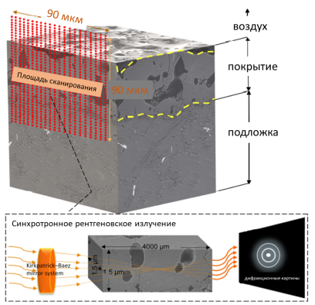

Рисунок 13 - Схематическая диаграмма сканирования с помощью синхротронной рентгеновской дифракции [170]

Рентгенограммы снимаются по всему покрытию от поверхности покрытия до подложки. Использовался детектор Eiger 9M (размер пикселя 75 мкм × 75 мкм) со временем регистрации 0.5 с. Обработка данных проводилась с помощью pyFAI [171]. Анализ дифракционных данных и двумерный анализ были выполнены с помощью программного обеспечения Matlab собственной разработки. Дифракционные профили были нормализованы к току ионизации в газовой камере, установленной перед образцом вдоль траектории луча. Это позволяет корректировать изменения интенсивности рентгеновского пучка, делая общую интенсивность рассеяния прямо пропорциональной объему датчика. Каждая двумерная карта состояла из 2025 дифракционных картин, из которых была извлечена рассеянная интенсивность различных рентгеновских фаз. Путем отображения этой интенсивности на двумерной карте можно визуализировать пространственное распределение фаз внутри слоя. Этот скрипт был использован для построения 2D-карт распределения основных фаз в покрытии. Углы рассеяния дифракционных картин были преобразованы в излучение Cu Kα для простоты и сравнения с результатами рентгенографии, измеренными с помощью обычного рентгеновского дифрактометра (D8 Advance, Bruker AXS).

2.2.6 Методы исследований износостойкости покрытий
Характеристики износа были оценены при сухом скольжении в образцах с покрытием с использованием триботестера с осциллирующим движением (TRIBOtechnic). В качестве элемента статического трения использовался стальной шарик (AISI 52100) диаметром 6 мм. Все испытания проводились при температуре окружающей среды 25 ± 2°C и относительной влажности воздуха 30%. Для всех испытаний на износ применялись следующие параметры: нагрузка 9 Н и 10 Н, амплитуда колебаний 10 мм, скорость скольжения 5 мм/с и общее расстояние скольжения 10 м. Каждое измерение проводилось три раза для проверки воспроизводимости.

2.2.7 Методы исследований коррозионостойкости покрытий
Электрохимические испытания были проведены с использованием потенциостата Gamry Interface 1000 (Gamry) для оценки коррозионных свойств образцов с покрытием. Для оценки коррозионной стойкости чистого AA2024 и образцов с покрытием был приготовлен 3.5 мас.% раствор NaCl при комнатной температуре. Испытания методом электрохимической импедансной спектроскопии (EIS) проводились в сочетании с классической трехэлектродной системой ячеек. В качестве рабочего электрода были использованы образцы с покрытием и без с площадью открытой поверхности 0.5 см². Вспомогательный и эталонный электрод представляли собой платиновую проволоку и насыщенный электрод Ag/AgCl, соответственно. Испытания проводились при комнатной температуре в диапазоне частот от 100 кГц до 0.1 Гц при потенциале открытой цепи (OCP) со среднеквадратичными колебаниями синусоидального потенциала 10 мВ на образцах, подвергнутых воздействию раствора в течение различной продолжительности: 1 ч, 24 ч и 168 часов соответственно. Результаты измерений были воспроизведены на трех образцах каждой обработки ПЭО.
Спектр, который соотносит полное сопротивление и фазовый сдвиг с приложенной частотой, называется графиком Боде. Для описания соответствующих компонентов покрытия использовались электрические эквивалентные схемы, состоящие из конденсаторов, резисторов и других элементов. Схематическое изображение эквивалентной схемы и ее физическая интерпретация показаны на рисунке 14. Например, спектр импеданса демонстрирует три временные константы, состоящие из сопротивления (R_{outer} _{layer}) и емкости (C_{outer layer}) внешнего слоя, сопротивления (R_{inner layer}) и емкости (C_{inner layer}) внутреннего слоя, а также поляризационного сопротивления (R_{polar}) и емкости двойного слоя (C_{polar}) из-за начала коррозионного воздействия.

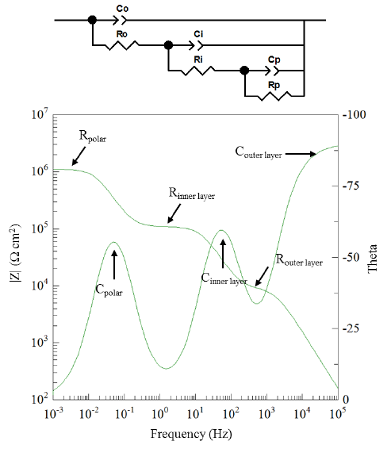
Рисунок 14 - Схематическое представление физического значения и соответствуюшей эквивалентной схемы, используемой для установки

2.2.8 Методы исследований микротвердости покрытий
Механические свойства полученных покрытий были изучены с помощью измерений микротвердости. Измерения были выполнены с использованием тестера STEP-100 Anton-Paar. Проверка микротвердости проводилась с помощью стандартного индентора Виккерса. Результаты измерений были получены на поперечном сечении образцов, погруженных в смолу и отшлифованных бумагой SiC (зернистостью до 2500) с последующей полировкой с помощью алмазной пасты. Измерения твердости проводились с усилием 30 мН, с расстоянием 10 мкм между углублениями в металле и 5-8 мкм в покрытии (в зависимости от толщины покрытий), чтобы получить более точное представление о возможном градиенте твердости в покрытии. На подложке было сделано 4 углубления, а на покрытии – 5-6 (в зависимости от толщины покрытий). В зависимости от толщины покрытия было проведено одно или два измерения в районе эпоксидной смолы. Низкое усилие было выбрано для того, чтобы иметь возможность удерживать углубления в покрытии очень близко друг к другу, обеспечивая при этом их независимость и избегая искажения значений, вызванного пористой микроструктурой покрытий ПЭО. Твердость материала была рассчитана с помощью программного обеспечения, используя глубину проникновения, достигнутую при приложении давления.

2.3 Выводы по разделу 2
В диссертационной работе образцы охарактеризованы путем сочетания ряда передовых методов исследований. Использовались новейшие оборудования такие как оптическая эмиссионная спектроскопия тлеющего разряда для анализа распределения элементов по толщине покрытий, фазовое распределение основных компонентов в покрытии были изучены с использованием нанофокусированного рентгеновского пучка на синхротроне PETRAIII и т.д. Анализ полученных данных был выполнен с использованием инновационных программных средств, обеспечивающих высокую точность обработки и интерпретации данных.
Использование современных методов исследований обеспечивает комплексный и углубленный анализ морфологии, состава и свойств покрытий, что гарантирует получение достоверных и статистически обоснованных данных. Это, в свою очередь, обеспечивает корректную интерпретацию результатов и последующий научный анализ данных, которые показаны в разделе 3.

3 ОБОБЩЕНИЕ И ОЦЕНКА РЕЗУЛЬТАТОВ ИССЛЕДОВАНИЙ

3.1 Влияние составов электролитов на формирование структуры и состав покрытий

Состав электролита играет решающую роль в процессе формирования покрытий ПЭО. Существует довольно много исследований с использованием различных составов электролитов, однако в этом аспекте мало что сделано для оптимизации роста покрытий в условиях низкой плотности тока в процессе ПЭО. Роль различных соотношений концентраций двойного и тройного состава щелочных электролитов (гидроксиды, силикаты, фосфаты) в формировании покрытий представляет интерес с точки зрения энергопотребления системы, повышения качества и эффективности формирования оксидных покрытий (табл. 3).

Таблица 3 - Образцы, соответствующие составы электролитов, их pH и электропроводность [12]

Группа | Характер | Образец | Состав электролита, г/л |  |  | pH | Проводим.,  мСм/см | Конечное напряж., В
Группа | Характер | Образец | KOH | Na₂SiO₃ | Na₃PO₄ | pH | Проводим.,  мСм/см | Конечное напряж., В
Базовый состав электролитов | Электролит на основе OH | 18K2Si2P | 18 | 2 | 2 | 13.2 | 68.8 | 385
Базовый состав электролитов | Электролит на основе Si | 2K18Si2P | 2 | 18 | 2 | 12.9 | 40.7 | 455
Базовый состав электролитов | Электролит на основе Р | 2K2Si18P | 2 | 2 | 18 | 12.7 | 27.6 | 470
Электролиты на основе Р | С увеличением концентрации гидроксидов | 2K2Si18P | 2 | 2 | 18 | 12.7 | 27.6 | 470
Электролиты на основе Р | С увеличением концентрации гидроксидов | 6K2Si18P | 6 | 2 | 18 | 12.9 | 39.5 | 455
Электролиты на основе Р | С увеличением концентрации гидроксидов | 18K2Si18P | 18 | 2 | 18 | 13.1 | 74.1 | 378
Электролиты на основе Р | С увеличением концентрации кремния | 2K2Si18P | 2 | 2 | 18 | 12.7 | 27.6 | 470
Электролиты на основе Р | С увеличением концентрации кремния | 2K6Si18P | 2 | 6 | 18 | 12.8 | 33.5 | 470
Электролиты на основе Р | С увеличением концентрации кремния | 2K18Si18P | 2 | 18 | 18 | 13.0 | 48.9 | 325
Электролиты на основе Si | С увеличением концентрации фосфора | 2K18Si2P | 2 | 18 | 2 | 12.9 | 40.7 | 455
Электролиты на основе Si | С увеличением концентрации фосфора | 2K18Si6P | 2 | 18 | 6 | 12.9 | 42.4 | 466
Электролиты на основе Si | С увеличением концентрации фосфора | 2K18Si18P | 2 | 18 | 18 | 13.0 | 48.9 | 325
Смешанный состав электролитов | С увеличением концентрации  Si:P | 2K12Si12P | 2 | 12 | 12 | 12.9 | 37.3 | 475
Смешанный состав электролитов | С увеличением концентрации  Si:P | 2K18Si18P | 2 | 18 | 18 | 13.0 | 48.9 | 325
Смешанный состав электролитов | С увеличением концентрации  Si:P | 2K24Si24P | 2 | 24 | 24 | 13.0 | 58.1 | 360
Смешанный состав электролитов | С увеличением концентрации  OH:Si:P | 2K2Si2P | 2 | 2 | 2 | 12.6 | 14.4 | 499
Смешанный состав электролитов | С увеличением концентрации  OH:Si:P | 6K6Si6P | 6 | 6 | 6 | 13.0 | 37.6 | 456
Смешанный состав электролитов | С увеличением концентрации  OH:Si:P | 18K18Si18P | 18 | 18 | 18 | 13.3 | 90.1 | 389
Целью данной работы является проведение систематического и углубленного исследования при использовании различных соотношений концентраций смешанных составов электролитов (гидроксида, силиката и фосфата) при применении униполярного импульсного источника тока для определения наиболее оптимального состава электролита для быстрого роста покрытий на поверхности сплава AA2024. Исследование осуществлено при низкой плотности применяемого тока (50 мА/см²), что предназначено для снижения энергопотребления во время обработки. На основе морфологии, распределения элементов и фазообразований покрытий изучено изменение характера оксидирования в процессе ПЭО, формирование покрытий в зависимости от различного состава электролитов.

Изменение напряжения для покрытий, полученных в базовых электролитах

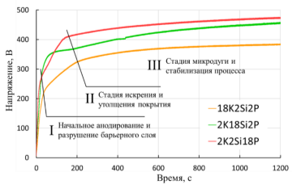
Рисунок 15 - Кривые зависимости напряжения от времени для покрытий, полученные в базовых электролитах [12]

Процесс ПЭО осуществлялся в гальваностатических условиях (при постоянном токе). Предварительно выбранного значения плотности тока (50 мА/см²) было недостаточно для достижения заданного предела напряжения в 500 В. На рис. 15 показаны кривые зависимости напряжения от времени обработки для различных покрытий, полученных в базовых составах электролитов. Точка, в которой возникает первый искровой разряд, была определена как напряжение пробоя. После пробоя первичного оксидного слоя на кривых напряжения появляется поворотная точка. Это соответствует образованию многочисленных небольших короткоживущих плазменных разрядов [111]. С увеличением продолжительности процесса ПЭО напряжение увеличивается по мере увеличения времени обработки, а искры также становятся более интенсивными. Подробный анализ изменения напряжения для покрытий демонстрирует три стадии, что согласуется с предыдущими исследованиями [172]. Стадия I соответствует началу процесса; напряжение линейно и резко возрастает в течение первых 50 секунд. Затем происходит пробой диэлектрика и появляются многочисленные небольшие разряды белого цвета. На втором этапе напряжение растет медленнее по мере увеличения времени обработки (примерно от 50 до 200 с), что способствует увеличению толщины и сопротивления слоя. Во время последней стадии III (начиная примерно с 200 с) напряжение неуклонно возрастает, и разряды становятся более интенсивными, меняя свой цвет на желтый, а затем на оранжевый, аналогично тому, как это было показано ранее [173]. Из рис. 15 видно, что в электролите на основе OH (18K2Si2P) напряжение пробоя появляется раньше и составляет около 220 В, вероятно, из-за его высокой проводимости (68.8 мСм/см). Конечное напряжение достигает 385 В. Для электролита на основе кремния (2K18Si2P) наблюдается самое высокое напряжение пробоя, составляющее около 280 В, а конечное напряжение достигает 455 В. В электролите на основе P (2K2Si18P) было зарегистрировано более низкое напряжение пробоя, равное 260 В, и самое высокое конечное напряжение, равное 470 В.
Можно наблюдать противоположные тенденции изменения пробивного (ПН) и конечного напряжений (КН), достигаемых в электролитах на основе P (ПН - 260 В, КН – 470 В) и Si (ПН – 280 В, КН - 455 В). Однако зависимость напряжения пробоя от проводимости электролита не столь однозначна как для групп электролитов на основе Si, так и для P: в электролите на основе Si проводимость выше (40.7 мСм/см), чем в электролите на основе P (27.6 мСм/см). В этом случае на пробивное напряжение также могут влиять различный состав и формирование исходного слоя, а также изоляционные свойства барьерного оксидного слоя в соответствующих электролитах, как описано в [174]. Разница между напряжением пробоя и конечным напряжением является своего рода показателем стабильности фазы при высоких температурах и давлениях.

Изменение напряжения для покрытий, полученных в электролитной системе на основе P
В электролитной системе на основе P с постепенным увеличением концентрации гидроксида (рис. 16 (а)) пробойное и конечное напряжения снижаются с увеличением электропроводности. Интенсивность разрядов со временем также возрастает. Зависимость напряжения от времени показывает три последовательных этапа, как показано на рис. 16 (а). Разрушение барьерного слоя для образцов 2K2Si18P, 6K2Si18P, 18K2Si18P происходит при напряжении 260, 250 и 210 В соответственно. Соответствующие конечные напряжения составляют 470, 455 и 378 В.

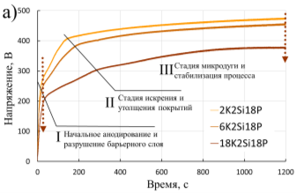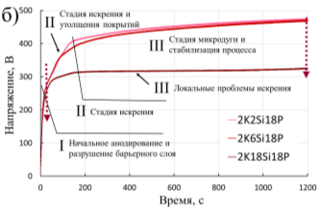
с увеличением концентрации гидроксида (а) и с увеличением концентрации Si (б)
Рисунок 16 - Кривые зависимости напряжения от времени для покрытий, полученные в электролитной системе на основе Р [12]

При увеличении концентрации силиката аналогичное напряжение пробоя и конечные напряжения на уровне около 260 В и 470 В соответственно было зарегистрировано для образцов 2K2Si18P и 2K6Si18P (рис. 16 (б)). В процессе обработки определяются три стадии. В образце 2K18Si18P разрушение исходного оксидного слоя происходит при напряжении около 250 В, и после начала третьей стадии напряжение разряда остается относительно низким без дальнейшего повышения до конца обработки (330 В). Процедура характеризуется выделениями заметно меньшей интенсивности. Это может быть объяснено неоднородностью формирующегося покрытия. После разрушения защитного слоя покрытие перестает расти равномерно, образуя островкообразные скопления в верхней части поверхности.

Изменение напряжения для покрытий, полученных в электролитной системе на основе Si
В электролитной системе на основе Si с увеличением концентрации фосфата наблюдается аналогичное значение пробивного напряжения для образцов 2K18Si2P, 2K18Si6P, составляющее около 280 В (рис. 17). Соответствующие конечные напряжения составляют 465 В и 466 В соответственно. Однако в электролите на основе Si были замечены визуально более интенсивные разряды, чем в электролитической системе на основе P.

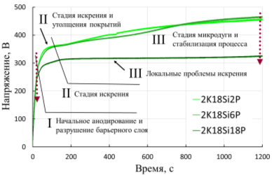
Рисунок 17 - Кривые зависимости напряжения от времени для покрытий, полученные в электролитной системе на основе Si с увеличением концентрации P [12]

Изменение напряжения для покрытий, полученных в смешанном электролите

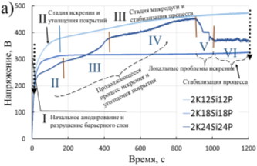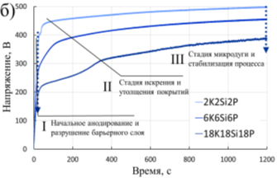
C увеличением концентрации P и Si (а) и с увеличением концентрации OH:Si:P (б)
Рисунок 18 - Кривые зависимости напряжения от времени для различных покрытий, полученных в смешанном составе электролитов [12]

В группу смешанных электролитов с постепенным увеличением концентраций силикатов и фосфатов (рис. 18 (а)) были добавлены еще две композиции с более низким (2K12Si12P) и более высоким (2K24Si24P) содержанием соединений на основе Si и P в электролите, чтобы лучше понять характер обработки в электролите 2K18Si18P. Обработка 2K12Si12P имеет типичную состоящую из трех стадий зависимость напряжения от времени, при этом более высокое напряжение пробоя составляет около 270 В, а более высокое конечное напряжение в этой системе равно 475 В. Процесс протекает с интенсивным искровым разрядом. В то время как при обработке 2K24Si24P тип кривой отличается. После достижения напряжения пробоя 220 В на первом этапе напряжение продолжает неуклонно повышаться с некоторыми колебаниями на последующих этапах. Разряды становятся более мощными. Примерно через 900 секунд обработки процесс достигает четвертой стадии при максимальном напряжении 430 В, при этом цвет искр меняется с желтого на оранжевый. Кроме того, наличие множества стадий (I-IV) может указывать на медленный рост покрытия в 2K24Si24P. После этого появляются локальные белые разряды (плазменная дуга), и напряжение резко падает с 460 В до 400 В (стадия V). В этот момент при визуальном осмотре на поверхности образца наблюдается локальное стационарное горение. Затем, примерно через 1100 секунд обработки, напряжение стабилизируется на уровне 360 В до окончания обработки ПЭО (этап VI).
При увеличении одинаковых концентраций всех компонентов (рис. 18 (б)) на кривой наблюдаются три стадии. При наименьшей концентрации электролита (2K2Si2P) были обнаружены самые высокие пробивное (380 В) и конечное (499 В) напряжения. Во время процесса был замечен сильный шум разряда, возможно, из-за тонкого формирующегося слоя. При постепенном увеличении концентрации электролита напряжения пробоя соответственно снижаются с увеличением проводимости электролита. Для образца 6K6Si6P была отмечена меньшая интенсивность шума разряда. При увеличении концентрации электролита (18K18Si18P) в процессе работы преобладают длительные крупные искры. Было зарегистрировано наименьшее напряжение пробоя, составляющее около 200 В, и было достигнуто конечное напряжение 389 В.
В целом, следует отметить, что химический состав электролитов и их электропроводность влияют на пробойное и конечное напряжение при обработке ПЭО. Увеличение электропроводности происходит с увеличением концентрации электролитов. Это влияет на напряжение пробоя, а также на конечное напряжение обработки, которое уменьшается для всех серий электролитов на основе P, Si и смешанных электролитов с увеличением концентрации.
Зависимость напряжения пробоя от логарифма удельного сопротивления электролита (ρ) для покрытий приведена на рис. 19. Зависимость может быть представлена линией, которая удовлетворяет эмпирическому уравнению:

V_{B} = 281log(ρ) + 173 (1)

Некоторые отклонения от линии могут быть связаны либо с процессом окисления, либо с дефектами структуры оксидного слоя.

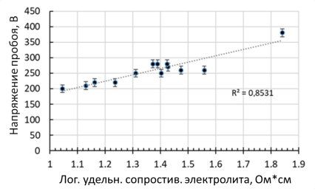
Рисунок 19 - Зависимость пробивного напряжения от логарифма удельного сопротивления электролита для различных покрытий ПЭО [12]

Морфология поверхности для покрытий, полученных в базовых электролитах
На рис. 20 показана морфология поверхности покрытий, где преобладают структуры, напоминающие кратеры и вулканы, с многочисленными порами и трещинами. Особенности поверхности в целом можно охарактеризовать распределением пор, которые в основном образуются в выпускных каналах из-за быстрого затвердевания плавящихся материалов покрытия и газовыделения. Пористость поверхности, количество пор и шероховатость поверхности (R_{a}) для всех полученных покрытий приведены в таблице 4.
В образце, полученном в электролите на основе OH (18K2Si2P) (рис. 20 (а)), наблюдаются открытые поры большого размера (14.0 ± 1.3 мкм), окруженные расплавленными частицами вулканоподобной формы, что обеспечивает общую пористость поверхности 15.4 ± 1.5 % (количество пор равно 1963 ± 319). Более того, поверхность покрытия, образованного в электролите на основе OH (1.5 ± 0.3 мкм), а также в электролите на основе P (1.4 ± 0.1 мкм) обладает относительно низкой шероховатостью по сравнению с покрытиями, полученными в электролите на силикатной основе. При обработке в электролите на основе Si (2K18Si2P) (рис. 20 (б)) была получена шероховатая поверхность 2.6 ± 0.2 мкм с общей пористостью 7.1 ± 1.0 % (количество пор равно 1490 ± 244). В электролите на основе P (2K2Si18P) (рис. 20 (с)) поверхность покрытия имеет наименьшую пористость 4.4 ± 0.3 % (количество пор равно 1325 ± 256). Была обнаружена преимущественно кратерообразная структура с меньшим размером пор 6.1 ± 0.8 мкм в диаметре.

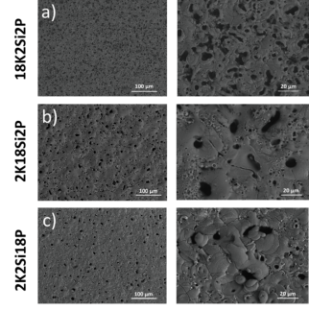
18K2Si2P (а), 2K18Si2P (б) и 2K2Si18P (c)
Рисунок 20 - СЭМ-изображения поверхности покрытий, полученные в базовых электролитах [12]

Морфология поверхности покрытий, полученных в электролитной системе на основе P
При постепенном увеличении концентрации гидроксида с 2 г/л до 6 г/л у покрытия 6K2Si18P по-прежнему наблюдается кратерообразная структура поверхности с крупными и наноразмерными порами (рис. 21 (б)). Это покрытие имеет относительно гладкую поверхность (1.3 ± 0.1 мкм) с меньшей поверхностной пористостью (3.5 ± 0.3 %) по сравнению с базовым образцом 2K2Si18P (таблица 4). Однако, при увеличении содержания гидроксида до 18 г/л (18K2Si18P) (рис. 21 (c)) наблюдается резкое изменение морфологии поверхности, более похожее на покрытие 18K2Si2P. Пористость поверхности (15.7 ± 1.1 %), а также количество пор (1770 ± 323) значительно увеличивались с увеличением содержания гидроксида. В основном для 18K2Si18P наблюдается вулканоподобная структура с большими размерами открытых пор (16.3 ± 2.0 мкм).
В случае увеличения содержания силиката было зарегистрировано незначительное увеличение шероховатости поверхности до 1.6 ± 0.1 мкм, пористости (до 4.7 ± 0.7 мкм) и количества пор (1592 ± 287) для покрытия 2K6Si18P (рис. 21 (д)) по сравнению с базовым покрытием 2K2Si18P. При дальнейшем увеличении содержания Si (образец 2K18Si18P) морфология поверхности полностью меняется (рис. 21 (е)). Покрытие неоднородно, и определяется более высокая шероховатость 4.6 ± 1.2 мкм с островковидной морфологией поверхности. Была рассчитана приблизительная пористость поверхности, около 12.9 ± 2.3 %.

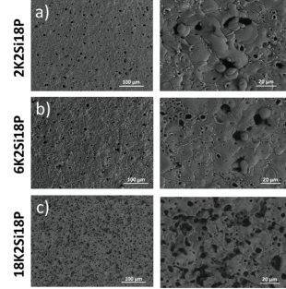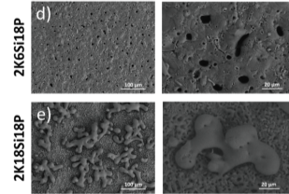
2K2Si18P (а), 6K2Si18P (б), 18K2Si18P (с) - c увеличением концентрации гидроксида; 2K6Si18P (д), 2K18Si18P (е) - c увеличением концентрации Si
Рисунок 21 - СЭМ-изображения поверхности покрытий, полученные в электролитной системе на основе P [12]

Морфология поверхности покрытий, полученных в электролитной системе на основе Si
Увеличение содержания фосфата в электролитной системе на основе Si привело к уменьшению пористости поверхности с 7.1 ± 1.0 % до 5.4 ± 0.6 % (количество пор 1095 ± 175) для покрытия 2K18Si6P (рис. 22 (б)). Однако размер пор увеличивается до 9.3 ± 0.4 мкм для 2K18Si6P, а также шероховатость поверхности (3.6 ± 0.5 мкм) по сравнению с базовой системой 2K18Si2P (таблица 4). При значительном увеличении содержания Si в электролите ситуация аналогична описанной выше для 2K18Si18P (рис. 22 (с)).

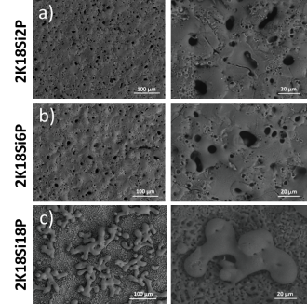
2K18SI2P (а), 2K18Si6P (б), 2K18Si18P (c) - c увеличением концентрации P
Рисунок 22 - СЭМ-изображения поверхности покрытий, полученные в электролитной системе на основе Si [12]

Морфология поверхности покрытий, полученных в смешанном электролите
В группе с одинаково высокими концентрациями Si и P два образца (2K12Si12P, 2K24Si24P) показали типичную морфологию покрытия ПЭО, в отличие от 2K18Si18P. В 2K12Si12P (рис. 23 (а)) поверхность покрытия относительно плоская, с шероховатостью 2.5 ± 0.7 мкм (таблица 4). Покрытие содержит поры большого размера 7.9 ± 0.9 мкм (количество пор равно 1115 ± 209) с кратерообразной структурой. Тогда как для образца 2K24Si24P (рис. 23 (с)) величина поверхностной пористости практически не изменилась (5.4 ± 0.9 %), но количество пор даже уменьшилось до 569 ± 148. Однако размер пор (17.6 ± 2.5 мкм), а также шероховатость поверхности (5.2 ± 0.2 мкм) в 2K24Si24P увеличены в два раза по сравнению с 2K12Si12P. Повреждения от дуговой обработки ПЭО были обнаружены в углах образца 2K24Si24P, что может свидетельствовать о формировании вторичного слоя ПЭО из-за появления белых локализованных крупных разрядов. При быстром росте покрытия, связанном с относительно высокими показателями рН и электропроводности, относительно низкое напряжение приводит к периодическому искрообразованию, и процесс формирования покрытия может быть очень изменчивым. В случае системы 2K18Si18P (рис. 23 (б)) это может быть связано с переходом от кристаллической к аморфной структуре, поддерживаемой высоким содержанием Si и P и более низкой температурой плавления фазы покрытия. Поверхностное натяжение расплава на поверхности в этих условиях препятствует равномерному распределению объема расплава по поверхности, что приводит к предпочтительной островкообразной морфологии. Однако увеличение концентрации Si и P может улучшить формирование покрытия и морфологию поверхности, но вызывает другие проблемы, связанные с дуговыми разрядами (2K24Si24P).

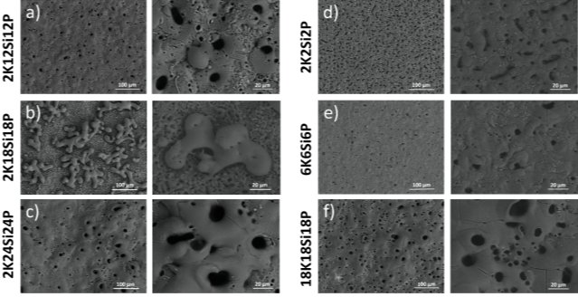
2K12Si12P (а), 2K18Si18P (б), 2K24Si24P (c) - c увеличением концентрации P и Si; 2K2Si2P (д), 6K6Si6P (e), 18K18Si18P (ф) - с увеличением концентрации OH:Si:P
Рисунок 23 - СЭМ-изображения поверхности покрытий, полученные в смешанном электролите [12]

При самой низкой концентрации частиц в ПЭО-ванне (2K2Si2P) (рис. 23 (д)) наблюдается высокая пористость (11.0 ± 1.8 %) и удлиненные поры размером 16.2 ± 1.8 мкм (таблица 4). Для покрытия 6K6Si6P (рис. 23 (е)) морфология поверхности полностью меняется. Главным образом, кратерообразные структуры с открытыми порами были главной особенностью этих покрытий. Отмечается гладкое и компактное покрытие с наименьшим значением шероховатости поверхности (1.3 ± 0.2 мкм), пористости (2.8 ± 0.2 %) и размером пор (4.7 ± 0.5 мкм). Однако, количество пор на поверхности этих покрытий остается примерно постоянным (1130 ± 188). Покрытие 18K18Si18P имеет кратерообразную структуру с порами большого размера (17.9 ± 1.9) (рис. 23 (ф)). Кроме того, поверхность относительно шероховатая (5.3 ± 0.4 мкм) и в целом пористая (6.8 ± 0.7 %).
Таблица 4 - Характеристики поверхности и толщина покрытий [12]

Образцы | Поверх-ностная шерохо-ватость  (R_{a}, мкм) | Поверх-ностная порис-тость, % | Размер пор (в диаметре), мкм | Число пор, (для 0.25 мм²) | Толщина покрытий, мкм
2K2Si18P | 1.4 ± 0.1 | 4.4 ± 0.3 | 6.1 ± 0.8 | 1325 ± 256 | 12.7 ± 2.4
2K6Si18P | 1.6 ± 0.1 | 4.7 ± 0.7 | 5.5 ± 0.4 | 1592 ± 287 | 15.6 ± 3.8
2K12Si12P | 2.5 ± 0.7 | 5.1 ± 1.3 | 7.9 ± 0.9 | 1115 ± 209 | 26.5 ± 4.1
2K18Si18P | 4.6 ± 1.2 | 12.9 ± 2.3 | - | 4398 ± 515 | -
2K24Si24P | 5.2 ± 0.2 | 5.4 ± 0.9 | 17.6 ± 2.5 | 569 ± 148 | 41.6 ± 4.9
2K2Si2P | 1.7 ± 0.5 | 11.0 ± 1.8 | 16.2 ± 1.8 | 1233 ± 233 | 9.0 ± 3.0
6K6Si6P | 1.3 ± 0.2 | 2.8 ± 0.2 | 4.7 ± 0.5 | 1130 ± 188 | 12.4 ± 3.0
18K18Si18P | 5.3 ± 0.4 | 6.8 ± 0.7 | 17.9 ± 1.9 | 689 ± 97 | 39.6 ± 7.6
18K2Si18P | 1.9 ± 0.2 | 15.7 ± 1.1 | 16.3 ± 2.0 | 1770 ± 323 | 18.7 ± 5.5
18K2Si2P | 1.5 ± 0.3 | 15.4 ± 1.5 | 14.0 ± 1.3 | 1963 ± 319 | 17.2 ± 3.0
6K2Si18P | 1.3 ± 0.1 | 3.5 ± 0.3 | 5.8 ± 0.3 | 1112 ± 169 | 16.1 ± 2.4
2K18Si6P | 3.6 ± 0.5 | 5.4 ± 0.6 | 9.3 ± 0.4 | 1095 ± 175 | 24.1 ± 3.0
2K18Si2P | 2.6 ± 0.2 | 7.1 ± 1.0 | 8.6 ± 0.8 | 1490 ± 244 | 21.3 ± 3.5

Химический состав поверхности
В таблице 5 представлен состав поверхности покрытий, полученный в результате ЭДС анализа. Как видно, основными компонентами покрытий являются O, Al, Si, и лишь небольшое количество P содержится на поверхности. Количество O было относительно постоянным для различных покрытий.
В электролите на основе Si, а также в системах с высоким содержанием силикатов (от 6 г/л до 24 г/л) наблюдается увеличение количества кремния в составе покрытия. Увеличение содержания кремния привело к уменьшению содержания Al в покрытии за счет образования фаз, обогащенных Si. Самое высокое значение кремния составляет 25.3 ± 0.9 ат.% было достигнуто для покрытия 2K24Si24P. В электролитических системах на основе фосфора, даже при самом высоком содержании фосфата в обрабатывающей ванне, состав поверхности по-прежнему содержит более высокий уровень Si, чем P. Удивительно, но самый высокий уровень P составляет около 1.9 ± 0.3 ат.% содержится в покрытии 2K2Si2P. Более того, в электролитической системе на основе P увеличение содержания гидроксида (с 6 до 18 г/л) снижает содержание как P, так и Si в покрытии. Разница в количестве Si и P в слое также может быть результатом различий в реакционной способности частиц SiO₃²⁻ и PO₄³⁻ по отношению к ионам подложки [44]. В последнем столбце таблицы показано ожидаемое фазообразование, рассчитанное на основе соотношения элементов в слое ПЭО. Результаты показывают, что как только содержание кремния в смешанном электролите достигает 6 г/л, начинают образовываться некоторые силикатные фазы (муллитовая/аморфная), поскольку наблюдается завышенное содержание кремния. Кроме того, в образцах с аморфной фазой (2K18Si18P, 2K24Si24P и 18K18Si18P) могут присутствовать некоторые силикатные фазы, вероятно, также в виде муллита.

Таблица 5 - Элементный состав покрытий (ат. %) [12]

Образцы/  элементы | Al | O | Si | P | Na | K | Ожидаемые фазы
2K2Si18P | 43.9 ± 1.2 | 52.9 ± 0.7 | 1.6 ± 0.1 | 0.5 ± 0.1 | 0.7 ± 0.1 | 0.1 ± 0.3 | Al₂O₃
2K6Si18P | 31.9 ± 0.9 | 54.1 ± 0.4 | 10.6 ± 0.7 | 1.5 ± 0.2 | 1.2 ± 0.1 | 0.4 ± 0.2 | Al₂O₃ + муллит
2K12Si12P | 24.4 ± 0.6 | 52.7 ± 0.6 | 19.4 ± 0.6 | 1.9 ± 0.2 | 1.1 ± 0.1 | 0.3 ± 0.1 | Муллит
2K18Si18P | 30.5 ± 0.8 | 54.3 ± 0.7 | 11.6 ± 0.4 | 1.4 ± 0.5 | 0.9 ± 0.1 | 0.1 ± 0.1 | Силикат-ные фазы
2K24Si24P | 17.7 ± 0.2 | 51.4 ± 1.1 | 25.3 ± 0.9 | 1.8 ± 0.3 | 3.1 ± 0.3 | 0.5 ± 0.1 | Силикат-ные фазы
2K2Si2P | 41.6 ± 0.9 | 50.2 ± 0.7 | 3.4 ± 0.1 | 1.9 ± 0.3 | 0.4 ± 0.1 | 0.7 ± 0.1 | Al₂O₃
6K6Si6P | 35.2 ± 0.5 | 49.0 ± 0.8 | 11.2 ± 0.6 | 0.9 ± 0.2 | 1.1 ± 0.2 | 1.0 ± 0.2 | Al₂O₃ + муллит
18K18Si18P | 27.0 ± 0.3 | 50.8 ± 1.0 | 14.8 ± 0.7 | 1.3 ± 0.3 | 1.9 ± 0.1 | 2.3 ± 0.2 | Силикат-ные фазы
18K2Si18P | 42.9 ± 0.8 | 52.9 ± 0.9 | 1.5 ± 0.1 | 0.7 ± 0.1 | 0.9 ± 0.1 | 0.6 ± 0.1 | Al₂O₃
18K2Si2P | 46.9 ± 0.7 | 48.4 ± 0.3 | 1.5 ± 0.1 | 0.2 ± 0.3 | 0.3 ± 0.1 | 0.6 ± 0.1 | Al₂O₃
6K2Si18P | 43.2 ± 0.6 | 52.4 ± 0.5 | 2.0 ± 0.1 | 0.6 ± 0.3 | 0.7 ± 0.1 | 0.4 ± 0.1 | Al₂O₃
2K18Si6P | 20.6 ± 0.4 | 51.7 ± 0.9 | 24.2 ± 0.6 | 1.1 ± 0.6 | 1.8 ± 0.1 | 0.5 ± 0.1 | муллит
2K18Si2P | 22.1 ± 0.6 | 50.3 ± 0.6 | 23.8 ± 0.9 | 0.5 ± 0.4 | 1.8 ± 0.2 | 0.7 ± 0.1 | муллит

Морфология поперечного сечения и распределение элементов в покрытиях, полученные в базовых электролитах
Морфология поперечного сечения покрытий, полученных в базовых электролитах, показана на рис. 24. Самая высокая скорость роста покрытии наблюдается для 2K18Si2P (около 1.1 ± 0.2 мкм/мин) (рис. 24 (б)). Результаты показывает, что, несмотря на то, что внешний слой покрытий 2K18Si2P более плотный, полоса пор имеет тенденцию образовываться внутри покрытия. Для покрытий 18K2Si2P и 2K2Si18P скорость роста была определена около 0.9 ± 0.2 мкм/мин и 0.6 ± 0.1 мкм/мин соответственно. Анализ поперечного сечения образца 18K2Si2P показывает, что покрытие неоднородное и имеет многочисленные структурные дефекты (рис. 24 (а)). В 2K2Si18P наблюдалось более равномерное покрытие по сравнению с другими, хотя в промежуточном слое все еще имеются некоторые полости пор (рис. 24 (с)).
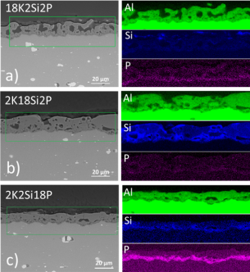

18K2Si2P (а), 2K18Si2P (б) и 2K2Si18P (с)

Рисунок 24 – Морфология поперечного сечения и ЭДС элементное картирование покрытий, полученные в базовых электролитах [12]

Распределение основных элементов, образующих покрытие (Al, Si, P) показывает, что в 18K2Si2P Si в основном находится в верхнем слое покрытия с малой интенсивностью (рис. 24 (а)), в то время как интенсивность P практически не видна по всему слою. Для 2K18Si2P Si распределен в слое относительно равномерно, с тенденцией расположения ближе к поверхности покрытия, а также вокруг пор и трещин в покрытии. Интенсивность сигнала P для этого покрытия не обнаруживается (рис. 24 (б)). Напротив, для покрытия 2K2Si18P можно обнаружить интенсивный сигнал P, локализованный на границе раздела покрытие/подложка, тогда как вокруг пор виден менее интенсивный сигнал Si (рис. 24 (с)).

Морфология поперечного сечения и распределение элементов в покрытиях, полученных в электролитной системе на основе Р
Очевидно, что с увеличением концентрации в электролите происходит увеличение толщины покрытий. С увеличением содержания гидроксида в электролите на основе P скорость роста покрытия медленно увеличивалась: с 0.6 ± 0.1 мкм/мин для стандартного электролита 2K2SI18P до 0.8 ± 0.1 мкм/мин для 6K2Si18P (рис. 25 (б)) и только до 0.9 ± 0.2 мкм/мин для покрытий 18K2Si18P (рис. 25 (с)). Однако с увеличением концентрации гидроксида в покрытии увеличивается размер и количество пор.

2K2Si18P (а), 6K2Si18P (б), 18K2Si18P (c) - c увеличением концентрации гидроксида; 2K6Si18P (д), 2K18Si18P (е) - с увеличением концентрации Si
Рисунок 25 – Морфология поперечного сечения и ЭДС элементное картирование покрытий, полученные в электролитной системе на основе P [12]

При увеличении концентрации силиката в ванне с электролитом скорость роста покрытия 2K6Si18P составляет 0.8 ± 0.2 мкм/мин (рис. 25 (д)). Морфология поперечного сечения демонстрирует более однородное покрытие со связанными порами в области покрытие/подложка, аналогичное основному слою 2K2Si18P. Однако дальнейшее увеличение концентрации силиката до 18 г/л не позволяет добиться равномерного роста покрытия (рис. 25 (е)). Образовавшиеся островки достигают толщины 30 ± 4 мкм, в то время как окружающие участки имеют толщину всего около 1 мкм.

Морфология поперечного сечения и распределение элементов в покрытиях, полученных в электролитной системе на основе Si
Покрытия растут быстрее в электролитических системах на основе Si (рис. 26 (а), (б)) по сравнению с покрытиями, полученными в фосфатных системах. Небольшое увеличение содержания фосфата (образец 2K18Si6P) приводит к увеличению скорости роста покрытия до 1.2 ± 0.2 мкм/мин после 20 минутной обработки. Однако, в полученном слое имеется много мелких пор, и в целом покрытие не является плотным.
В целом, для этой группы образцов элементное картирование показывают, что увеличение содержания фосфата в составе покрытия приводит к увеличению интенсивности сигнала P (рис. 26 (а)-(с)). Также отмечается высокая интенсивность кремния, особенно в верхнем слое покрытия, которая увеличивается с увеличением содержания фосфата (рис. 26 (б).

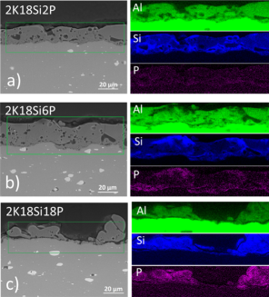
2K18SI2P (а), 2K18Si6P (б), 2K18Si18P (c) - c увеличением концентрации P
Рисунок 26 - Морфология поперечного сечения и ЭДС элементное картирование покрытий, полученные в электролитной системе на основе Si [12]

Морфология поперечного сечения и распределение элементов в покрытиях, полученных в смешанном составе электролитов
При одновременном увеличении концентрации Si и P покрытия растут равномерно, а их толщина значительно увеличивается (рис. 27 (а) и (с)). Скорость роста покрытия резко возрастает с 1.3 ± 0.2 мкм/мин для системы 2K12Si12P до 2.1 ± 0.3 мкм/мин для системы 2K24Si24P. В целом, для этой группы обработок наблюдаются плотные и однородные покрытия с меньшим количеством пор. Однако для 2K24Si24P существуют проблемы со стационарными разрядами, а проблемы с образованием покрытия, наблюдаемые для 2K18Si18P, полностью не решены (рис. 27 (б)).
Наименьшая скорость роста была продемонстрирована для покрытия 2K2Si2P (около 0.5 ± 0.2 мкм/мин) (рис. 27 (д)). Также представлены многочисленные соединенные поры разного размера на границе раздела покрытия и подложки. Высокая скорость роста (около 2.0 ± 0.4 мкм/мин) приводит к получению толстого и плотного покрытия в электролите 18K18Si18P (рис. 27 (ф)).
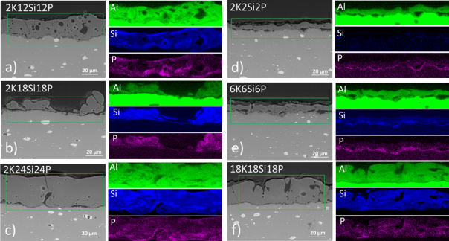
2K12Si12P (а), 2K18Si18P (б), 2K24Si24P (c) - с увеличением концентрации P и Si; 2K2Si2P (д), 6K6Si6P (e), 18K18Si18P (ф) - с увеличением концентрации OH:Si:P
Рисунок 27 - Морфология поперечного сечения и ЭДС элементное картирование покрытий, полученные в смешанном составе электролитов [12]

На рис. 28 представлена сводная информация о толщине покрытий в зависимости от концентрации электролита для различных слоев ПЭО. Можно видеть, что электролитные системы на основе Si ускоряют рост покрытий, а также в системе с повышенным содержанием силиката в смешанных составах электролитов, за исключением 2K18Si18P.

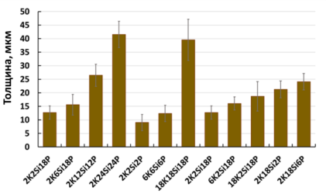
Рисунок 28 - Средняя толщина для различных покрытий [12]
На рис. 29 показано поперечное сечение покрытий (18K2Si2P, 2K18Si2P, 2K2Si18P, 18K18Si18P), полученных с помощью оптического микроскопа. Анализируется направление роста слоя ПЭО (внутрь/наружу). Результаты показывают, что покрытия, полученные в электролитах на основе OH и P, в основном растут по направлению к подложке (рис. 29 (а), (с)), в то время как преимущественный рост покрытия наружу наблюдается в покрытии, полученном в электролите на основе Si (рис. 29 (б)). Для покрытия 18K18Si18P также характерен высокий рост наружу (рис. 29 (д)).

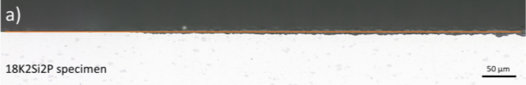
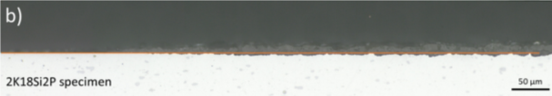
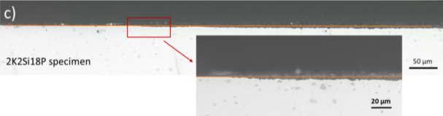
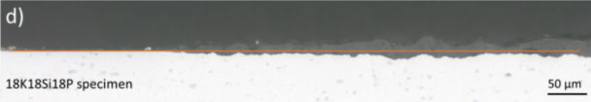

18K2Si2P (а), 2K18Si2P (б), 2K2Si18P (с) и 18K18Si18P (д)

Рисунок 29 - Оптические поперечные сечения покрытий [12]

Энергоэффективность процесса
Потребление электроэнергии было рассчитано путем интегрирования мощности в зависимости от времени обработки (уравнение (1)) [10] для различных систем (рис. 30).

$E=\int_{t_{0}}^{t}{(VI)dt}$ (1)

где t₀ и t - время начала и окончания обработки ПЭО с шагом 0.01 с, V – значение напряжения, регистрируемое каждые 0.01 с, I - плотность тока.

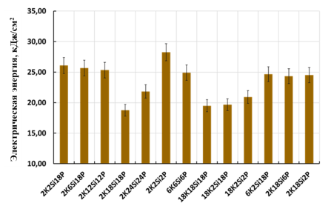
Рисунок 30 - Изменение электрической энергии для различных покрытий [12]

Было подтверждено снижение энергопотребления за счет использования высококонцентрированных электролитов с высокой концентрацией силикатов и фосфатов, что значительно снижает энергопотребление до 31 % в случае 18K18Si18P (по сравнению с 2K2Si2P) и экономию до 14 % в случае 2K24Si24P (по сравнению с образцом 2K12Si12P). Использование электролита на основе кремния (2K18Si2P) позволяет экономить энергию до 6 % по сравнению с высококонцентрированным фосфатным электролитом (2K2Si18P). Кроме того, в электролитной системе на основе P увеличение содержания гидроксида до 18 г/л (18K2Si18P) выгодно с точки зрения экономии энергопотребления до 25 % по сравнению с базовым 2K2Si18P. Как правило, низкая концентрация смешанных электролитов, а также электролита на основе фосфора приводит к увеличению потребления энергии в системе со смешанным электролитом.

Фазовый состав покрытий, полученных в базовых электролитах
Рентгенограммы покрытий ПЭО на поверхности сплава AA2024, полученных в базовых электролитах, представлены на рис. 31. В покрытиях можно обнаружить лишь небольшое количество α-Al₂O₃. Это можно объяснить тем, что приложенной плотности тока и конечного напряжения разряда было недостаточно для того, чтобы вызвать фазовое превращение из γ-Al₂O₃ в α-Al₂O₃ (~1000 ⁰С). Можно видеть, что для покрытий, полученных в электролите на основе OH (18K2Si2P), слой ПЭО состоит из кристаллических соединений, в основном γ-Al₂O₃ (89.6 масс.%) (карточка ICDD 00-010-0425) и небольшого количества α-Al₂O₃ (1.7 масс.%) (карточка ICDD 00-046-1212), остальное Al (8.7 масс.%). Обработка в электролите на основе кремния (2K18Si2P) привела к получению смешанного фазового состава покрытий, содержащего как кристаллические, так и аморфные структуры. Широкий пик при 2θ между 15⁰ и 35⁰ на рентгенограмме может свидетельствовать об аморфной фазе. Основная кристаллическая фаза была определена как муллит (3Al₂O₃·2SiO₂) (48.3 масс.%) (карточка ICDD 01-079-1454), и были видны небольшие количества γ-Al₂O₃ (30.7 масс.%). Этот результат демонстрирует значительный вклад соединений из электролита на основе силикатов в процесс формирования покрытий 2K18Si2P. Покрытия, полученные в электролите на основе P (2K2Si18P), состоят из таких же кристаллических фаз, как и в электролите на основе OH (γ-Al₂O₃ (86.0 масс.%) и α-Al₂O₃ (1.8 масс.%)), что указывает на то, что окисление подложки играет доминирующую роль в механизме образования покрытий.

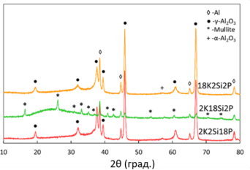
Рисунок 31 - Рентгенограммы различных покрытий, полученных в базовых электролитах [12]

Фазовый состав покрытий, полученных в электролитной системе на основе P
При анализе рентгенограмм покрытий, полученных в электролитах на основе P с постепенным увеличением содержания гидроксида (рис. 32 (а)), наблюдается уширение дифракции, связанной с γ-Al₂O₃ (90.3 масс.%), в то время как пики α-Al₂O₃ почти исчезают в электролитах с более высокой концентрацией (18K2Si18P). Это может быть связано с уменьшением размера кристаллов в структуре покрытия. Постепенное увеличение содержания силиката (2K6Si18P) приводит к аналогичному уширению пика γ-Al₂O₃ (91.0 масс.%), в то время как пиков, связанных с α-Al₂O₃, почти не наблюдается (рис. 32 (б)). Аморфная фаза начинает заметно формироваться, когда концентрация силиката в электролите равна или превышает 6 г/л, независимо от концентрации фосфата. При самых высоких концентрациях силикатов (18 г/л) достигается полностью аморфное покрытие (2K18Si18P).

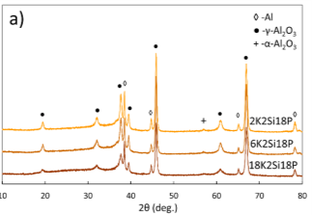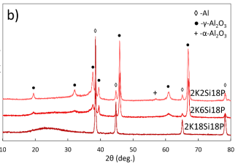
с увеличением концентрации гидроксида (а); с увеличением концентрации Si (б)
Рисунок 32 - Рентгенограммы различных покрытий, полученные в электролитной системе на основе Р [12]

Фазовый состав покрытий, полученных в электролитной системе на основе Si
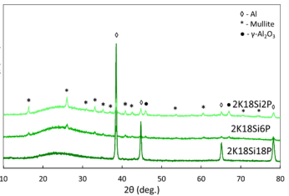
Рисунок 33 - Рентгенограммы различных покрытий, полученные в электролитной системе на основе Si с увеличением концентрации P [12]

В электролитных системах на основе кремния с постепенным увеличением содержания фосфатов при более низкой концентрации фосфатов (2K18Si6P) покрытия состоят как из кристаллического (муллит (55.0 масс.%) и γ-Al₂O₃ (22.0 масс.%)), так и из аморфных соединений (рис. 33). При увеличении концентрации фосфата наблюдается уширение или уменьшение пиков муллита и γ-Al₂O₃. Дальнейшее увеличение содержания фосфата (2K18Si18P) в обрабатывающем электролите способствует образованию полностью аморфной фазы в составе покрытия.

Фазовый состав покрытий, полученных в смешанном электролите

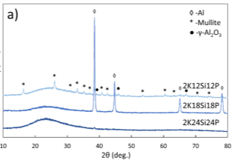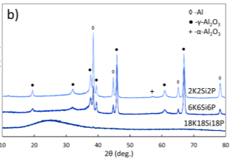
с увеличением концентрации Si и P (а); с увеличением концентрации OH:Si:P (б)
Рис. 34. Рентгенограммы различных покрытий, полученных в смешанном электролите [12]

При равном увеличении содержания Si и P в смешанных электролитах рентгенограммы показывают, что покрытие, сформированное в электролите 2K12Si12P, состоит из аморфной и кристаллической фаз, где преобладает кристаллическая фаза муллита (64.1 масс.%) и небольшое количество γ-Al₂O₃ (22.6 масс.%) (рис. 34 (а)). В основном аморфное покрытие может быть получено в электролитах с более высокой концентрацией силикатов и фосфатов (18-24 г/л). В этих покрытиях не видны пики муллита.
При постепенном равном увеличении содержания всех трех компонентов (рис. 34 (б)) покрытие из ПЭО, полученное в электролите с наименьшей концентрацией (2K2Si2P), содержит в основном кристаллические фазы (γ-Al₂O₃ (74.1 масс.%) и α-Al₂O₃ (2.0 масс.%)). Для покрытия, полученного в электролите 6K6Si6P, пики кристаллической фазы расширяются (γ-Al₂O₃ (86.7 масс.%)), и при самых высоких концентрациях электролитов (18K18Si18P) покрытия в основном состоят из аморфных фаз.
Изменения фазового состава и толщины покрытий в зависимости от концентрации силикатов и фосфатов в электролитах с фиксированной концентрацией гидроксида (2 г/л) представлены на рис. 35. Концентрация фосфатов не оказывает заметного влияния на фазовый состав покрытий и состоят из γ-Al₂O₃. В целом, при достижении высокого конечного напряжения (выше 470 В) для покрытий с низкой концентрацией различных составов тройных электролитов (2 - 6 г/л) в составе покрытий преобладают кристаллические фазы оксида алюминия.

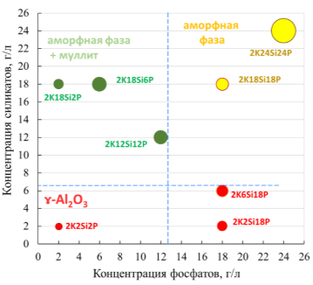

Рисунок 35 - Влияние концентрации силикатов и фосфатов на фазообразование и толщину покрытий при обработке ПЭО в электролитах 2KxSiyP. Диаметр точек указывает на толщину покрытий, а цвет - на различные фазы. Пунктирные линии - это всего лишь ориентиры для глаз, обозначающие различные фазовые области [12]

При высокой концентрации силикатов в электролите, сопровождающейся увеличением концентрации фосфатов, конечное напряжение составляет около 455 В. В составе покрытий в этом случае преобладают аморфные фазы в сочетании с кристаллическим муллитом и оксидом алюминия. Это наблюдение можно объяснить тем, что быстрое затвердевание оксида алюминия способствует образованию метастабильной фазы γ-Al₂O₃, когда растворение Al ускоряется в электролитах на основе фосфора. В электролите на основе кремния заряженные комплексы из электролита притягиваются к поверхности. Они разлагаются на поверхности под действием плазменных разрядов, образуя расплавленные материалы Al₂O₃ и SiO₂, которые в дальнейшем вступают в реакцию и образуют нерастворимые аморфные соединения на основе муллита (3Al₂O₃·2SiO₂). При низких конечных напряжениях около 360 В и одинаково высоких концентрациях силикатов и фосфатов состав покрытий полностью состоит из аморфной фазы. Очевидно, что добавление фосфата поддерживает стеклообразующую способность силикатов в процессе обработки. Можно предположить, что состав покрытия изменяется и позволяет снизить критические температуры охлаждения для аморфизации, что приводит к замедлению образования кристаллической фазы и преобладанию аморфных структур.

Синхротронный рентгеноструктурный анализ покрытий, полученных в базовых электролитах
Чтобы узнать больше о фазовом распределении основных компонентов в покрытии, были проведены измерения с использованием нанофокусированного рентгеновского пучка на установке P03, PETRAIII (DESY). На рис. 23 представлены выбранные локализованные структуры для образцов 18K2Si2P, 2K18Si2P, 2K2Si18P. Рентгенограммы получены по всему покрытию от поверхности покрытия до подложки. В соответствии с лабораторным (интегральным) рентгеноструктурным анализом (рис. 31), результаты показывают, что γ-Al₂O₃ является основной кристаллической фазой как в покрытиях 18K2Si2P, так и в покрытиях 2K2Si18P (рис. 36 (а), (с)). Однако интенсивность отражений от этих покрытий значительно выше, чем от покрытия 2K18Si2P, где преобладает фаза муллита (рис. 36 (б)). Рентгенограмма с высоким разрешением также показывает более низкую интенсивность α-Al₂O₃, а также некоторых других фаз оксида алюминия (θ-, β-, δ-, κ-, χ-, -Al₂O₃) в образцах 18K2Si2P, 2K18Si2P, 2K2Si18P, которые не были обнаружены при лабораторном рентгеноструктурном анализе. Появление нескольких фаз Al₂O₃ может быть результатом следующих фазовых превращений:
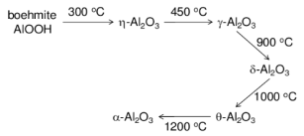

Двумерные фазовые карты представлены на рис. 37, чтобы показать пространственное распределение фаз по толщине покрытия с площадью сканирования 90 × 90 мкм. Каждое изображение показывает пространственное распределение определенной кристаллической фазы (левая колонка) в пределах данного слоя ПЭО с соответствующими условиями электролиза (верхняя строка). Цвет от синего до желтого указывает на относительное количество соответствующей кристаллической фазы. Для иллюстрации границы раздела покрытие/подложка показано распределение Al на подложках.
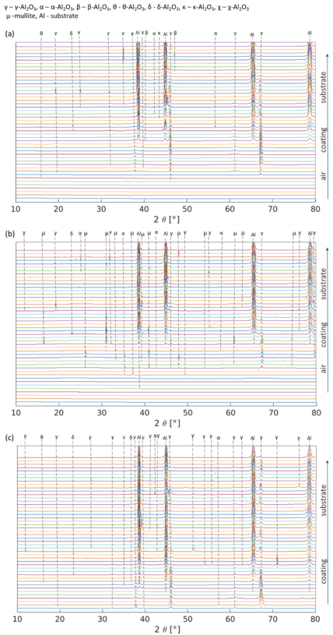
Рисунок 36 - Рентгенограммы различных покрытий, полученных в базовых электролитах [12]
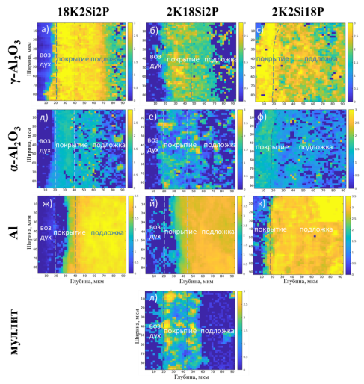
Рисунок 37 - Двумерные карты распределения фаз по толщине покрытия в образцах: 18K2Si2P, 2K18Si2P и 2K2Si18P [12]

Как для покрытий 18K2Si2P, так и для покрытий 2K2Si18P очевидно, что γ-Al₂O₃ является основной фазой, которая почти равномерно распределена по всей толщине покрытий. Наложение сигнала покрытий на сигнал подложки может быть объяснено шероховатостью поверхности и неравномерной толщиной покрытий, образующей волнистые границы раздела. Однако для покрытий 2K18Si2P распределение фаз иное, наблюдается лишь частичное распределение фазы γ-Al₂O₃ с меньшей интенсивностью. Это свидетельствует о более высоком расходе оксида алюминия при взаимодействии с SiO₂, образующим фазу муллита (3Al₂O₃·2SiO₂). Муллит, основная фаза, образующая покрытие в 2K18Si2P, имеет более интенсивное частичное распределение по поверхности покрытий (рис. 37 (л)), тогда как γ-Al₂O₃ находится в промежуточном слое (рис. 37 (б)). Образование покрытий в 2K18Si2P происходит по двум механизмам: осаждение соединений электролита и реакция с образованием муллита происходят на границе раздела электролит/покрытие; окисление Al происходит ближе к подложке. Более того, α-Al₂O₃ имеет относительно более низкое распределение интенсивности для всех покрытий, что согласуется с результатами лабораторного рентгеновского анализа (рис. 31). Несмотря на то, что α-Al₂O₃ распределен более интенсивно ближе к поверхности, по толщине покрытий также наблюдается его обогащение, возможно, в областях образования сильных разрядов (рис. 37 (д)-(ф)). Для покрытий 2K2Si18P распределение α-Al₂O₃ довольно равномерное, что указывает на меньшую интенсивность локализованных разрядов. Этот результат хорошо согласуются с визуальными наблюдениями за разрядами во время обработки ПЭО.

3.1.1 Механизм роста покрытий в зависимости от состава электролитов
Подводя итог, основные характеристики покрытий, полученных в различных системах электролитов, могут быть представлены в следующем виде (рис. 38):

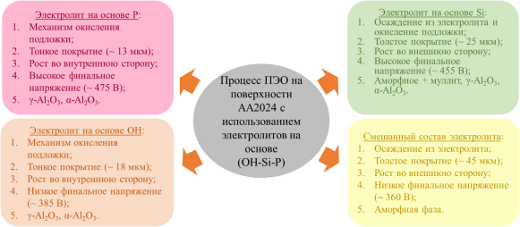

Рисунок 38 - Схематическая иллюстрация характеристик покрытий ПЭО, полученных в различных составах электролитов [12]

На рис. 39 представлена принципиальная схема модели роста покрытий ПЭО в смешанном электролите на основе OH-, Si- и P-соединений [12]. Формирование покрытий на алюминий представляет собой сложный процесс, протекающий под циклическим воздействием плавления (разряда) и закалки (электролита) из-за локальной высокой температуры и давления. В начале процесса на поверхности алюминиевой подложки в растворе электролита быстро образуется тонкая изолирующая оксидная пленка. При дальнейшем повышении напряжения и превышении критического значения в оксидной пленке происходит диэлектрический пробой, который в отдельных местах сопровождается искровым разрядом. Рост керамического покрытия происходит по мере того, как оно растет внутрь и наружу материала поверхности одновременно [175]. Считается, что в начале процесса покрытие растет в основном наружу путем осаждения материалов электролита и окисления материалов подложки. Поскольку приложенный электрический потенциал увеличивается со временем окисления из-за высоких теплоизоляционных свойств оксидного слоя, расплавленный алюминий, а также компоненты электролита окисляются и выбрасываются через выпускные каналы, которые образуются в результате разрушения защитного оксидного слоя. Ток, протекающий в местах пробоя, вызывает расплавление и испарение как подложки, так и слоя оксида диэлектрика. Расплавленный материал быстро затвердевает на границе раздела покрытия и электролита, образуя кратерообразную форму. Затем, с увеличением времени обработки, наружный слой покрытия становится толще, а слой ПЭО преимущественно растет внутрь. В то же время покрытие продолжает расти наружу путем окисления материалов подложки и/или диффузии.
Разница в толщине покрытий, получаемого в электролитах на основе OH-, Si- и P, может быть связана с различным характером формирования покрытий, при этом рост покрытия происходит быстрее в электролите на основе Si с преимущественно направленным механизмом роста наружу (рис. 39 (а)).

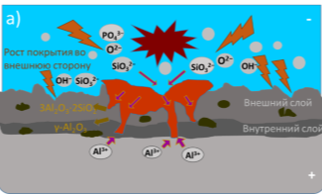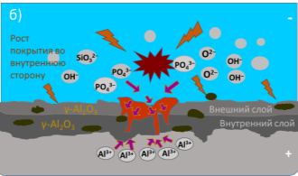

а) в электролите на основе Si; б) OH-, P-электролитов
Рисунок 39 - Механизм роста покрытий ПЭО [12]

Различная скорость роста может быть обусловлена влиянием растворимых ионов (PO₄³⁻ и SiO₃²⁻), особенно из-за их различной адсорбционного характера, поскольку остальные параметры процесса остаются постоянными [175]. Ионы SiO₃²⁻ из электролитов на основе кремния проникают в покрытие благодаря их более сильным адсорбционным свойствам. Более того, предполагается, что из-за более высокой энергии связи частиц SiO₂ по сравнению с Al₂O₃ [176] частицы SiO₂ в основном остаются неподвижными во внешней области покрытий. Это в основном предотвращает диффузию материала подложки к поверхности покрытия, и получаемое в результате покрытие растет в основном наружу. Для электролитов на основе OH и P (рис. 39 (б)) увеличение толщины покрытия обусловлено главным образом внутренним ростом слоя в процессе ПЭО в результате выталкивания расплавленного оксида алюминия через выпускные каналы, а также диффузии кислорода. Таким образом, это также может быть причиной низкой скорости роста покрытия на соответствующих образцах.
Механизм формирования покрытий при обработке ПЭО на алюминий могут происходить при следующих реакциях [77]:
Электрохимические реакции включали растворение подложки из Al, выделение кислорода и образование оксидного слоя Al₂O₃:

Al → Al³⁺+3e⁻ (2)
2Al³⁺+3O²⁻→ Al₂O₃ (3)
2Al³⁺ + 6OH⁻ → Al₂O₃ + 3H₂O (4)

Реакция разложения Al(OH)₃ для образования фаз Al₂O₃: Al³⁺ реагирует с большим количеством гидроксидных ионов, образуя Al(OH)₃, и его последующая дегидратация приводит к образованию Al₂O₃ в диапазоне температур 850-1200 ºC (уравн. (2-6)):

Al³⁺ + 3OH⁻ → Al(OH)₃ (5)
2Al(OH)₃ Al₂O₃+ 3H₂O (6)

В подложке на основе Al аморфный Al₂O₃ сначала трансформируется в метастабильную фазу γ-Al₂O₃, а затем был преобразован в термодинамически стабильную фазу α-Al₂O₃:

γ-Al₂O₃ α-Al₂O₃ (7)

Следующие уравнения показывает роль силикатов в формировании слоя ПЭО:

H₂O + SiO₃²⁻ → SiO₂ + 2OH⁻ (8)
SiO₂ + xAl₂O₃ → SiO₂⋅x(Al₂O₃) (9)
где уравнения (2-3) происходят на границе раздела покрытие/подложка, уравнения (4-9) соответствуют реакциям происходящим ближе к поверхности.

3.2 Влияние добавок нано-, и микроразмерных частиц на основе Si на фазовый состав и структуру покрытий

Помимо фаз оксида алюминия, в составе покрытий могут присутствовать смешанные фазы, такие как муллит (Al₂O₃*nSiO₂) с примесями кремния, которые обеспечивают дополнительные функциональные свойства покрытию [91].
Данное исследование направлено на изучение влияния частиц кремния различного вида и размера на формирование, пористость и свойства слоев ПЭО. Были выбраны три различных нано- и микроразмерных частиц: SiO₂ с двумя размерами частиц, микроразмерные (1-5 мкм) и наночастицы (в среднем 12 нм), и наночастицы Si₃N₄ с размерами около 0.02 мкм. В таблице 6 приведены наименование образцов, использованные в работе, составы электролитов с добавками, их pH и электропроводность. В процессе ПЭО электролит на основе фосфата (образец 2К24Р) рассматривался в качестве стандартного для определения разницы во включении кремния в покрытие.

Таблица 6 - Образцы и параметры процесса

Образцы | Электролит | Добавление частиц | pH | Проводимость,  мСм/см
2K24P | 2 г/л KOH + 24 г/л Na₃PO₄ | - | 12.7 | 27.7
нано-SiO₂ | 2 г/л KOH + 24 г/л Na₃PO₄ | 2.5 г/л SiO₂ наночастицы | 12.4 | 24.8
микро-SiO₂ | 2 г/л KOH + 24 г/л Na₃PO₄ | 2.5 г/л SiO₂ микрочастицы | 12.8 | 27.9
нано-Si₃N₄ | 2 г/л KOH + 24 г/л Na₃PO₄ | 2.5 г/л Si₃N₄ наночастицы | 12.7 | 26.7

Частицы были охарактеризованы с помощью рентгеноструктурного анализа, чтобы проследить их фазовый состав перед добавлением в электролит (рис. 40).

SiO₂ наночастицы (a) | SiO₂ микрочастицы (б) | Si₃N₄ наночастицы (c)
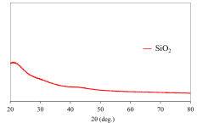 | 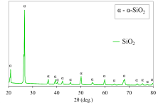 | 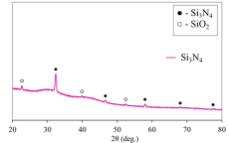

а) SiO₂ (наночастицы), б) SiO₂ (микроразмерные) и с) Si₃N₄ (наночастицы)
Рисунок 40 - Рентгеновские характеристики частиц кремния [1]

Результаты показывают, что наночастицы SiO₂ представляют собой полностью аморфную фазу, в то время как микроразмерные частицы SiO₂ состоят из кристаллов α-SiO₂ (ICDD 01-077-1060). Кроме того, фазовый состав наночастиц Si₃N₄ состоит также из кристаллических фаз SiO₂ (ICDD 01-082-1571) и Si₃N₄ (ICDD 01-072-7653) в сочетании с аморфной фазой.

Фазовый состав покрытий
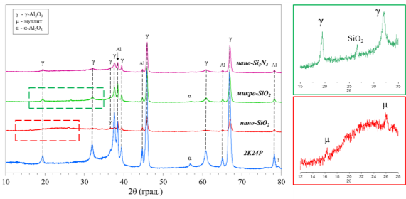
Рисунок 41 - Рентгенограммы различных покрытий ПЭО [1]

На рис. 41 показан рентгеноструктурный состав покрытий в зависимости от типа используемых частиц в электролите. Основной кристаллической фазой, присутствующей во всех покрытиях, был γ-Al₂O₃ (ICDD 00-010-0425). Кристаллические фазы γ- Al₂O₃ (84.1 мас.%) и α-Al₂O₃ (2.1 мас.%) (ICDD 00-046-1212) и остальное Al (13.7 мас.%) образуют покрытие 2K24P. Покрытие нанo-SiO₂ содержит кристаллический муллит (7.8 мас.%) (ICDD 01-075-6077), γ-Al₂O₃ (77.3 мас.%) и аморфные фазы. Более того, было отмечено уменьшение количества, а также интенсивности пика, соответствующего γ-Al₂O₃, в то время как сигнал, соответствующий α-Al₂O₃, обнаружено не было. Очевидно, что образование смешанных фаз муллита (3Al₂O₃·2SiO₂) требует использования фаз оксида алюминия, и изменение интенсивности пиков γ-Al₂O₃ является одним из предположений для объяснения реактивного включения частиц SiO₂. Также были рассчитаны нормализованные значения интенсивности пиков (γ-Al₂O₃/Al) для покрытий 2K24P и нанo-SiO₂. Было обнаружено, что интенсивность γ-Al₂O₃ снизилась с 0.97 до 0.90 для покрытий нанo-SiO₂ по сравнению со стандартным образцом 2K24P при наличии новых муллитовых пиков (рис. 41, вставка). Тем не менее, использование более крупных частиц микро-SiO₂ не оказало существенного влияния на фазовый состав покрытий, и γ-Al₂O₃ (87.9 мас.%) остается основной кристаллической фазой в этом случае. Наблюдался один низкоинтенсивный пик, соответствующий SiO₂ (1.0 мас.%) (ICDD 01-075-3165), что указывает на нереактивное включение микрочастиц SiO₂ в покрытие. Образование Si-содержащих фаз также не было обнаружено для покрытия из нано-Si₃N₄, где преобладала фаза γ-Al₂O₃ (83.8 мас.%).

Таблица 7 - Характеристики кристаллической решетки образцов

Образцы | Параметр решетки a, Å | Размер кристаллитов L, нм | Параметр решетки a, Å согласно JCPDS
2K24P | 7.9103 ± 0.003 | 17.7 | 7.906 (№ 74-2206)
нано-SiO₂ | 7.8841 ± 0.003 | 24.5 | -
микрo-SiO₂ | 7.9008 ± 0.002 | 20.7 | -
нанo-Si₃N₄ | 7.9004 ± 0.003 | 20.2 | -

В таблице 7 приведены соответствующие параметры кристаллической решетки и размер кристаллитов относительно γ-Al₂O₃. Параметры кристаллической решетки для образцов были рассчитаны с использованием программы RTP, которая обеспечивает высокую точность. Размеры кристаллитов были определены с использованием формулы Шеррера, которая учитывает ширину дифракционных пиков. Образец нано-SiO₂ имеет параметр кристаллической решетки 7.8841 Å (± 0.003), что несколько меньше по сравнению с другими образцами. Это может быть связано с присутствием в покрытии аморфной фазы наряду с кристаллической, что приводит к уменьшению параметра кристаллической решетки в результате неоднородности структуры. Другим вариантом является образование новых фаз муллита в покрытии, что приводит к его изменению в зависимости от состава и соотношения фаз. Более того, покрытие нано-SiO₂ продемонстрировало наибольший размер кристаллитов - 24.5 нм. Включение кремния в состав сплава может способствовать образованию более крупных кристаллитов. Кремний может влиять на термодинамику и кинетику кристаллизации, способствуя росту кристаллитов за счет снижения скорости зарождения.

Морфология поверхности и элементный анализ
Морфология поверхности различных покрытий представлена на рисунке 42. Для образцов характерны кратерообразная структура. Видны некоторые выступы вблизи открытых пор в случае образца нано-SiO₂, которые могут быть результатом образования расплавленной фазы покрытий (кремнийсодержащих частиц), выбрасываемой разрядами.
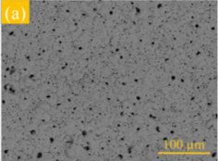 | 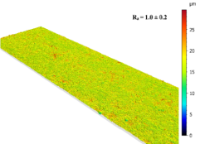
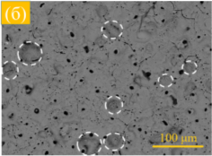 | 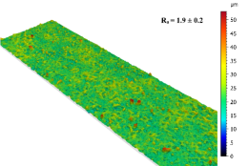
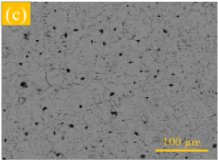 | 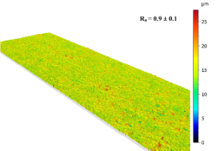
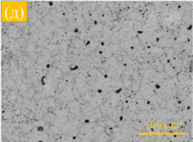 | 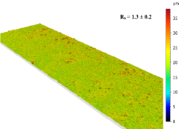
а) 2K24P, б) нано-SiO₂, с) микро-SiO₂, д) нано-Si₃N₄
Рисунок 42 - Морфология поверхности и шероховатость покрытий ПЭО. Характерные выступы на поверхности отмечены пунктирными кругами [1]

Соответствующие значения характеристики пористости покрытий приведены в таблице 8.

Таблица 8 - Средние характеристики пористости поверхности покрытий

Образцы | Поверхностная пористость, % | Размер пор, мкм (в диаметре) | Количество пор*
2K24P | 5.0 ± 0.6 | 5.4 ± 0.5 | 7160 ± 200
нано-SiO₂ | 3.6 ± 0.1 | 8.0 ± 0.4 | 3468 ± 60
микрo-SiO₂ | 4.1 ± 0.1 | 4.2 ± 0.3 | 7420 ± 400
нано-Si₃N₄ | 3.7 ± 0.5 | 5.2 ± 0.1 | 5544 ± 220
*для 1 мм², рассчитанного по СЭМ-изображениям с использованием программного обеспечения ImageJ

Обработка ПЭО в фосфатном электролите (образец 2К24Р) привела к образованию покрытий с более гладкой поверхностью (1.0 ± 0.2 мкм) (рис. 42 (а)). Средний размер пор был рассчитан как 5.4 ± 0.5 мкм, а количество пор составило около 1790 ± 200. Результаты, приведенные в таблице 8, подтверждают, что добавление частиц в электролит способствует снижению пористости поверхности (3.6 – 4.1 %) по сравнению со стандартным покрытием 2K24P (5.0 ± 0.6 %). Добавление наночастиц SiO₂ в электролит привело к образованию покрытий с пониженной поверхностной пористостью (3.6 ± 0.1%) и наименьшим количеством пор в слое (867 ± 60). Однако, для этого покрытия размер пор значительно увеличился по сравнению с покрытием 2K24P, достигнув значения 8.0 ± 0.4 мкм. Такой результат может быть связан с наличием высокоэнергетических разрядов при высоких конечных напряжениях (495 В) во время процесса. Также было показано, что частицы кремния могут приводить к неравномерной толщине покрытий [177]. Очевидные выступы на поверхности покрытий, полученного в электролите, содержащем нано-SiO₂, указывают на многократное осаждение расплавленного материала покрытий из наночастиц SiO₂ через выпускной канал. Однако, в отличие от электролита, содержащего наноразмерный SiO₂, слой ПЭO, полученный в электролите с добавлением микрочастиц SiO₂ (рис. 42 (с)) продемонстрировал самую низкую шероховатость поверхности (0.9 ± 0.1 мкм) при самом низком среднем размере пор в 4.2 ± 0.3 мкм. Морфология поверхности образца микрo-SiO₂ показала количество пор, сравнимое с количеством пор в покрытии 2K24P (1855 ± 400 против 1790 ± 200). Добавление наночастиц Si₃N₄ в ПЭО электролит (рис. 42 (д)) было более благоприятным для получения покрытий с более низкой поверхностной пористостью (3.7 ± 0.5 %) и уменьшенным количеством пор (1386 ± 220) при относительно низком размере (5.2 ± 0.1 мкм) и гладкой поверхности покрытия (1.3 ± 0.2 мкм) по сравнению с материалом 2K24P.
Сравнивая эффект добавления частиц в электролит, было обнаружено, что самый высокий уровень включения частиц был обнаружен в случае покрытия нанo-SiO₂ (около 11.6 ± 0.1 ат.% Si в слое) (таблица 9). В свою очередь, в случае покрытий микрo-SiO₂ и нанo-Si₃N₄ было обнаружено значительно меньшее количество Si, а именно 0.9 ± 0.05 и 2.2 ± 0.1 ат.% соответственно. Интересно отметить, что присутствие частиц на основе кремния в электролите также привело к увеличению содержания фосфора в покрытии. Таким образом, все три покрытия характеризовались повышенным содержанием фосфора, достигая максимального значения 3.0 ± 0.3 ат.% для нанo-SiO₂ по сравнению с базовым образцом 2K24P (0.5 ат.% P).

Таблица 9 - Элементный анализ поверхности образцов с покрытием, ат.%

Образцы/  Элементный состав | O | Al | Si | P | K | Na | N
2K24P | 43.0 ± 0.5 | 55.7 ± 0.2 | - | 0.5 ± 0.2 | 0.1 ± 0.01 | 0.8 ± 0.02 | -
нанo-SiO₂ | 56.9 ± 0.3 | 26.9 ± 0.8 | 11.6 ± 0.1 | 3.0 ± 0.3 | 0.3 ± 0.02 | 1.1 ± 0.02 | -
микрo-SiO₂ | 54.7 ± 0.1 | 42.7 ± 0.05 | 0.9 ± 0.05 | 1.1 ± 0.02 | 0.1 ± 0.01 | 0.4 ± 0.03 | -
нано-Si₃N₄ | 53.3 ± 0.1 | 39.6 ± 0.05 | 2.2 ± 0.1 | 1.1 ± 0.03 | 0.1 ± 0.02 | 0.6 ± 0.01 | 2.7 ± 0.1

На рис. 43 показано распределение основных элементов на поверхности образцов с частицами. Можно наблюдать явную разницу во включении и распределении частиц между покрытиями в зависимости от размера частиц (нано- и микроразмерных), что оказывает существенное влияние на то, как частицы поглощаются и внедряются в покрытие. Более того, по-видимому, наноразмерные SiO₂ частицы вводятся в покрытие путем плавления и спекания на поверхности, в то время как микроразмерные частицы SiO₂ и наноразмерный Si₃N₄ просто осаждаются на поверхности покрытий. Наноразмерные частицы (нанo-SiO₂ и нанo-Si₃N₄) были равномерно и более концентрированно распределены на поверхности покрытий (рис. 43 (а), (с)). Очевидно, что наноразмерные частицы легче проникают в покрытие, главным образом через открытые поры и трещины. Для образца, полученного в присутствии микрочастиц (микрo-SiO₂) (рис. 43 (б)), распределение частиц было менее однородным, на соответствующих рисунках СЭМ можно наблюдать только отдельные распределение частиц.

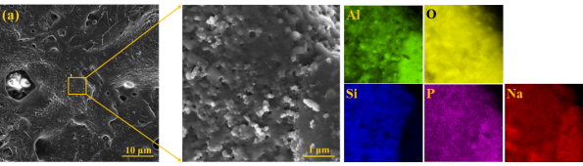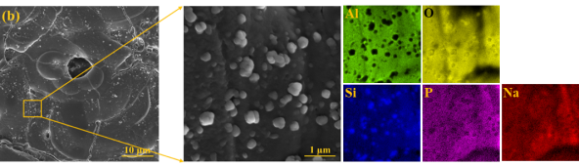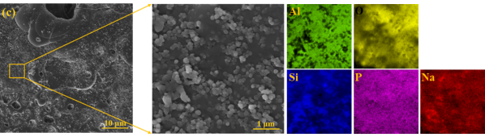
а) нанo-SiO₂, б) микрo-SiO₂, c) нанo-Si₃N₄
Рисунок 43 - ЭДС элементное картирование поверхности покрытий [1]

Морфология поперечного сечения и распределение элементов
Морфология поперечного сечения и соответствующие результаты элементного анализа покрытий показаны на рисунке 44. Покрытия характеризовались неоднородной толщиной и пористой структурой. Для образца 2K24P была обнаружена меньшая толщина покрытий (около 16 ± 1.5 мкм). Анализ поперечного сечения показывает наличие крупных пор в покрытии 2K24P (рис. 44 (а)). Применение добавок к электролиту оказывает относительно слабое влияние на толщину слоев ПЭО по сравнению со стандартным образцом 2К24Р. Таким образом, наблюдались сопоставимые значения толщины покрытий: 19 ± 3 мкм (нанo-SiO₂) (рис. 44 (б)), 16 ± 3 мкм (микрo-SiO₂) (рис. 44 (с)) и 18 ± 1.5 мкм (нанo-Si₃N₄) (рис. 44 (д)). Однако, по сравнению с покрытием 2K24P, все три покрытия были более однородными и плотными.

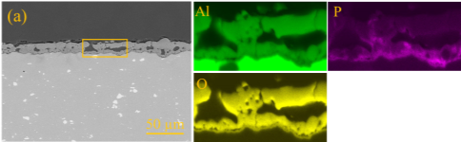
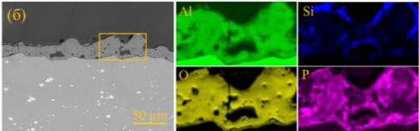
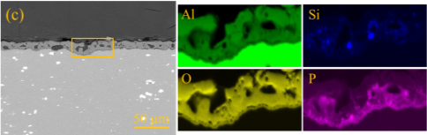
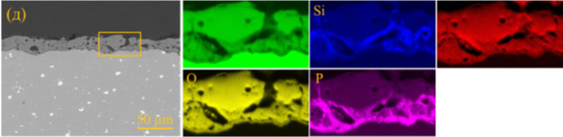
(а) 2K24P, (б) нано-SiO₂, (c) микро-SiO₂, (д) нано-Si₃N₄
Рисунок 44 - Морфология поперечного сечения и распределение элементов в покрытиях ПЭО [1]

При рассмотрении элементного состава (таблица 9) и ЭДС картировании (рис. 44) показано относительно равномерное распределение кислорода по толщине покрытий для всех образцов. Для покрытий 2K24P (рис. 44 (а)) наблюдалось увеличение содержания фосфора по направлению к подложке с 0.4 ± 0.1 до 3.8 ± 0.5 ат.% Р (таблица 10). Для покрытий нано-SiO₂ сигнал Si интенсивно распределялся в верхней части покрытий, и вблизи пор и трещин внутри покрытий, в то время как сигнал P был равномерно распределен по всему покрытию. В образцах микрo-SiO₂ и нанo-Si₃N₄ интенсивность сигнала Si вблизи пор и трещин может быть связана с растворенным кремнием в составе покрытий, поскольку не было обнаружено образования новой фазы с участием Si. В этих покрытиях содержание P увеличивается от поверхности покрытий к границе раздела покрытие/подложка. Для образца нанo-Si₃N₄ распределение N было относительно равномерным по всему покрытию. Наблюдалась заметная разница между составом покрытий, полученных в присутствии частиц нано- и микроразмеров. Для образцов, полученных с использованием наночастиц (нанo-SiO₂ и нанo-Si₃N₄), сигнал Si был распределен более равномерно по слою (рис. 44 (б), (д)), в то время как для микроразмерных частиц (микрo-SiO₂) наблюдалось только локальное распределение кремния вблизи пор и трещин (рис. 44 (с)).

Таблица 10 - Элементный анализ ЭДС по поперечному сечению образцов с покрытием, в ат.%

Образцы/  Элементный состав | Положение областей | O | Al | Si | P | N
2K24P | Ближе к поверхности | 36.9 ± 0.1 | 61.3 ± 0.5 | - | 0.4 ± 0.1 | -
2K24P | Середина | 42.3 ± 4 | 44.1 ± 6 | - | 0.9 ± 0.1 | -
2K24P | Ближе к подложке | 38.2 ± 3 | 57.1 ± 3.3 | - | 3.8 ± 0.5 | -
нано-SiO₂ | Ближе к поверхности | 49.5 ± 1.2 | 40.4 ± 0.9 | 6.4 ± 0.2 | 3.3 ± 0.1 | -
нано-SiO₂ | Середина | 51.4 ± 1 | 38.1 ± 1.4 | 6.0 ± 0.1 | 3.8 ± 0.2 | -
нано-SiO₂ | Ближе к подложке | 51.3 ± 0.4 | 38.8 ± 1.5 | 5.9 ± 0.3 | 3.6 ± 0.7 | -
микро-SiO₂ | Ближе к поверхности | 37.3 ± 1 | 59.3 ± 1 | 0.7 ± 0.2 | 1.9 ± 0.1 | -
микро-SiO₂ | Середина | 44.6 ± 1.2 | 52.6 ± 1.1 | 0.8 ± 0.3 | 1.4 ± 0.2 | -
микро-SiO₂ | Ближе к подложке | 46.6 ± 2.5 | 46.6 ± 2.7 | 1.9 ± 0.7 | 4.4 ± 1.4 | -
нано-Si₃N₄ | Ближе к поверхности | 36.1 ± 2 | 43.0 ± 3 | 1.9 ± 0.8 | 1.6 ± 0.1 | 16.8 ± 0.3
нано-Si₃N₄ | Середина | 39.3 ± 0.3 | 38.9 ± 0.9 | 2.0 ± 0.8 | 1.5 ± 0.1 | 16.9 ± 0.4
нано-Si₃N₄ | Ближе к подложке | 39.3 ± 0.3 | 36.1 ± 0.6 | 2.4 ± 0.6 | 4.0 ± 0.5 | 17.7 ± 0.5

Оптическая эмиссионная спектроскопия тлеющего разряда была применена чтобы проследить за распределением основных элементов в покрытиях по слоям (рис. 45). Чтобы оценить распределение элементов по глубине покрытий, интенсивность сигнала была проанализирована в зависимости от времени травления, которое прямо пропорционально толщине покрытий. Анализ профиля глубины образцов указывает на наличие трех различных областей. Область покрытия демонстрирует более высокую интенсивность сигналов Al, O и Si. Вторая область представляет собой область подложки, где интенсивность сигналов O незначительно, в то время как интенсивности сигналов Al и Cu увеличиваются в соответствии с составом сплава. А также, наличие промежуточной зоны на границе раздела покрытие/подложка с высокой интенсивностью сигнала P, что хорошо согласуется с результатами ЭДС в поперечном сечении, представленными в таблице 9. Профиль толщины образца нанo-SiO₂ (рис. 45 (б)) показывает самую высокую концентрацию кремния в области покрытия по сравнению с двумя другими образцами с частицами, что согласуется с результатами соответствующего анализа ЭДС (таблицы 9 и 10). Кроме того, образец нанo-Si₃N₄ демонстрирует сигналы азота в области покрытий (рис. 45 (д)). В промежуточной области наблюдаются сигналы P более высокой интенсивности, в то время как в зоне подложки интенсивности O и P снижаются до фонового уровня. На кривых в области покрытий образцов микрo-SiO₂ и нанo-Si₃N₄ имеются некоторые пики (рис. 45 (с, д)), что может быть связано с распылением частиц.

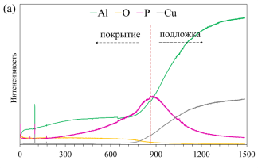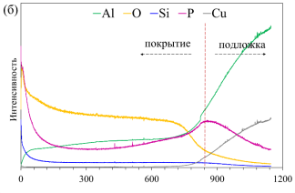
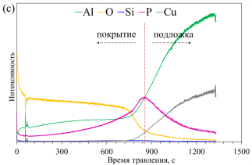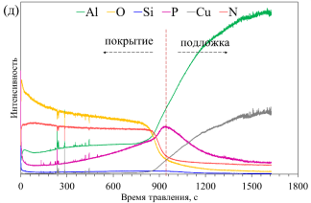

а) 2K24P, б) нанo-SiO₂, с) микрo-SiO₂, д) нанo-Si₃N₄
Рисунок 45 - Профиль глубины GDOES образцов, покрытых ПЭO образцов. Промежуточная зона (область интерфейса покрытие/подложка) показана пунктирными линиями [1]

3.2.1 Исследование износостойкости образцов
Испытания на износ проводились при возрастающих нагрузках, чтобы определить несущую способность покрытий. На рисунке 46 показаны изменения коэффициента трения (ʄ_{c}) в зависимости от расстояния скольжения при наибольшей нагрузке для каждого покрытия до разрушения (9 Н) и при разрушениях (10 Н). Значения ʄ_{c} постоянно увеличиваются независимо от приложенной нагрузки, пока не достигнут постоянной области плато. Графики показывают, что в начале испытаний ʄ_{c} находится на довольно низком уровне (0.3-0.4), а затем относительно быстро увеличивается до диапазона 0.6-0.7. Это связано с продолжающимся процессом износа где площадь контакта покрытия с шариком увеличивается. С увеличением нагрузки поверхность образца выравнивается, и кривая более равномерная. Это явный признак того, что разрушения покрытия не произошло.

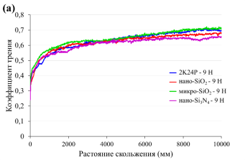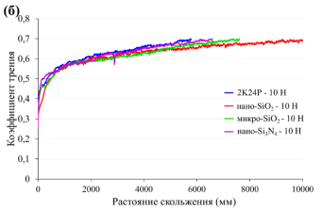
а) 9 Н и б) 10 Н нагрузке
Рисунок 46 - Зависимость коэффициента трения от расстояния скольжения для образцов без и с добавлением различных частиц

Добавление частиц не влияет на значения коэффициента трения, но изменяет несущую способность (рис. 46 (б)). Последний показатель является наивысшей для покрытий нано-SiO₂, которое выдерживают нагрузку 10 Н на расстояние скольжения 10 000 мм.

3.2.2 Исследование коррозионостойкости образцов
На рис. 47 показаны спектры импеданса образцов без покрытий и с покрытием ПЭО после погружения в раствор 3.5 % NaCl на различное время. После 1 часа погружения в спектрах на всех кривых (рис. 47 (а), (б)) наблюдается шумовой отклик в диапазоне частот от 10⁰ до 10⁻² Гц. Для покрытий с частицами существуют две постоянные времени в среднем диапазоне (10⁰-10² Гц) и в высокочастотном диапазоне (10⁴-10⁵ Гц), которые позволяют выявить слоистую структуру покрытия.

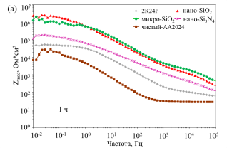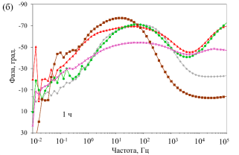
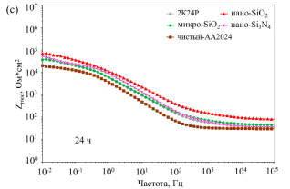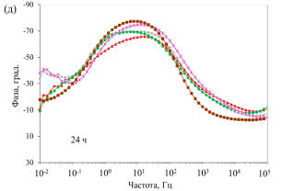
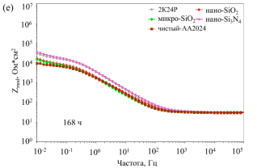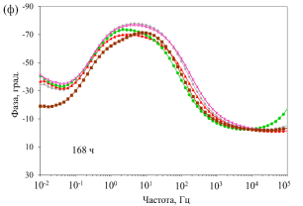

(a)-(б) 1 ч, (c)-(д) 24 ч и (e)-(ф) 168 ч погружения

Рисунок 47 - Спектры электрохимического импеданса образцов без покрытия AA2024 и с покрытием ПЭО

С увеличением времени погружения постоянная времени в среднем диапазоне частот становится шире и более заметной, что может быть связано с откликом промежуточного барьерного слоя (рис. 47 (с)-(ф)). Вторая постоянная времени на высоких частотах почти полностью исчезает при воздействии NaCl из-за проникновения раствора и разрушения внешнего слоя (рис. 47 (с), (д)).
Более того, в первые часы погружения покрытия из нано-SiO₂ и микро-SiO₂ демонстрируют самые высокие значения импеданса по сравнению с другими покрытиями (10⁶-10⁷ Ом·см²). Однако эти характеристики не обладают долговременной стабильностью, и эффект исчезает уже через 24 часа воздействия, что свидетельствует о потере защитных свойств покрытий при проникновении ионов хлора. Впоследствии, после 168 часов погружения, покрытие нано-Si₃N₄ продемонстрировало относительно высокое значение модуля импеданса (10⁴-10⁵ Ом·см²), что может быть результатом высокой плотности и однородности покрытий.
Изменение значений модуля импеданса (Z) на частоте 0.01 Гц в зависимости от времени выдержки для всех образцов показано на рис. 48. Это является одним из параметров, который может быть использован для оценки коррозионных характеристик различных систем, представляющую собой общую коррозионную стойкость покрытий. В начале погружения значения импеданса на частоте 0.01 Гц образцы нано-SiO₂ продемонстрировали наивысшую защиту от коррозии. Однако это не было долговременным явлением, и в течение первых 72 часов погружения наблюдалось резкое снижение Z на 0.01 Гц по сравнению с покрытием, полученным в электролите без частиц (образец 2K24P). Уменьшенная пористость поверхности и более высокое осаждение нерастворимых материалов могут замедлить процесс разрушения при использовании наночастиц Si₃N₄ для формирования покрытий. В целом, значения импеданса образцов с покрытием оставались выше, чем у образца без покрытия чистый-AA2024 в течение всего времени выдержки.

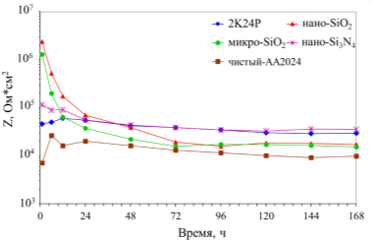
Рисунок 48 - Значение импеданса (Z) образцов с и без покрытий соответствующее частоте 0.01 Гц
3.3 Сравнительный анализ характеристик покрытий полученных на поверхности сплавов Al-Cu и Al-Si

Изменение параметров обработки и выбор материала подложки оказывают прямое влияние на формирование структуры и конечные эксплуатационные характеристики покрытий. В связи с этим исследование влияния различного химического состава подложек на формирование и состав покрытий представляет собой актуальную и важную научную задачу. Покрытия ПЭО, полученные на поверхности алюминиевых сплавов Al-Cu и Al-Si были охарактеризованы с точки зрения фазового состава и морфологии для изучения влияние состава подложек на механизм формирования и рост оксидных покрытий. Более того, было изучено влияние конечного напряжения во время процесса ПЭО на изменение фазообразования в покрытиях.

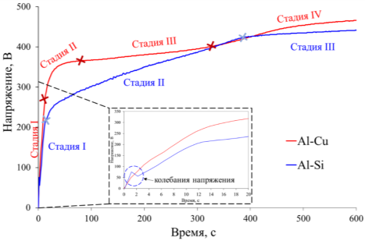
Рисунок 49 - Зависимость напряжения от времени для покрытий Al-Cu и Al-Si

Процесс ПЭО осуществлялся при постоянном токе, составляющем 100 мА/см² при заданном пределе напряжения в 500 В. Изменение напряжения в зависимости от времени обработки ПЭО для разных покрытий показано на рис. 49. Результаты показывают, что при увеличении приложенного напряжения для образца Al-Cu можно определить четыре последовательные стадии. Было зарегистрировано высокое напряжение пробоя, составляющее около 280 В (стадия I). На втором этапе повышение напряжения все еще остается высоким, поскольку толщина покрытия увеличивается с увеличением электрического сопротивления. Второй этап завершился при напряжении около 370 В и времени обработки 90 с. На третьем этапе напряжение незначительно повышается, достигая значения 400 В через 320 секунд обработки. На четвертом этапе напряжение увеличивается до 465 В до конца процесса. Во время обработки образца Al-Cu наблюдалось устойчивое и постепенное увеличение интенсивности разрядов от мелких белых до интенсивно-оранжевых.
ПЭО процесс в случае образца Al-Si продемонстрировал напряжение пробоя около 210 В (стадия I). Более того, возникновение искры было обнаружено позже для образца Al-Si чем для Al-Cu, что указывает на начальную пассивацию анодного слоя, аналогично описанному в [178]. На стадии I напряжение претерпевает некоторые колебания и ненадолго снижается (рис. 49, вставка), что также может быть связано с неблагоприятным воздействием первичных фаз кремния в начальных электрохимических реакциях, таких как выделение кислорода и т.д. [179]. После появления пробоя, напряжение постепенно увеличивалось с увеличением толщины покрытия. Процесс ПЭО сопровождался менее интенсивными, но многочисленными микроразрядами по поверхности образца по сравнению со случаем образца Al-Cu. После окончания второго этапа (400 с) напряжение достигло значения 410 В. Кривая V-t для сплава Al-Si характеризовалась удлинением стадии II и сокращением стадии III по сравнению с образцом Al-Cu. Стадия III характеризуется постепенным повышением и дальнейшей стабилизацией напряжения. После 600 секунд обработки было достигнуто конечное напряжение в 435 В, что является ниже по сравнению при использовании подложки Al-Cu. Однако в конце третьей стадии искры стали более интенсивными, а цвет плазменного разряда также изменился на оранжевый. Более того, для образцов время обработки ПЭО было увеличено для достижения конечного напряжения, равного примерно 480 В. Было сочтено важным достичь одинакового конечного напряжения (потребляемой энергии), чтобы понять различие в фазообразовании в покрытиях. Для образца Al-Cu-480 конечное значение напряжения в 480 В было достигнуто примерно через 780 с после обработки, в то время как для образца Al-Si-480 на это потребовалось 1200 с.

Фазовый состав
На рис. 50 показано, что фазовый состав покрытий зависит от используемого типа сплава при ПЭО. Однако, в образце Al-Cu обнаружена аморфная фаза при конечном напряжении 465 В. Покрытие Al-Si, полученное из фосфатного электролита при конечном напряжении 435 В, содержало в основном γ-Al₂O₃. Кроме того, рентгенограмма содержала дополнительные пики Al (ICDD 00-004-0787) и Si (ICDD 00-003-0529), соответствующие материалу подложки. По-видимому, первоначальная задержка повышения напряжения на первом этапе обработки ПЭО и стабильно низкое напряжение разряда на протяжении всего процесса были недостаточными для образования алюмосиликатных фаз в покрытии, поскольку фазовый переход требует локально высокой энергии в разрядах.

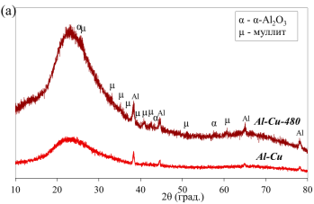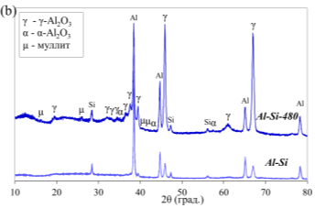
а) Al-Cu и б) Al-Si
Рисунок 50 - Рентгенограммы покрытий на поверхности сплавов, полученных при разных конечных напряжениях

Дифракционная картина дополнительных образцов для покрытий Al-Cu-480 показало наличие более интенсивных пиков муллита и α-Al₂O₃ в сочетании с аморфной фазой. Для покрытий Al-Si-480 были обнаружены дифракции фаз муллита, а также большее количество пиков γ-Al₂O₃ и α-Al₂O₃. Также наблюдалось широкий пик, связанный с аморфной фазой, при 2θ от 10° до 35°.

Морфология покрытий и распределение элементов
Морфология поверхности различных покрытий ПЭО представлена на рисунке 51. Соответствующие значения пористости покрытий приведены в таблице 11. Для образца Al-Cu-465 (рис. 51 (а)) на поверхности в основном наблюдается структура, напоминающая вулкан. Видны некоторые выступы вблизи открытых пор, которые могут быть результатом образования расплавленной фазы покрытий (кремнийсодержащих частиц), выбрасываемой разрядами. Кроме того, у образца Al-Cu-465 была обнаружена шероховатая поверхность (R_{a}, равный 3.6 ± 0.3 мкм) и большой размер пор (13.2 ± 0.5 мкм). В целом, образец характеризовался поверхностной пористостью 6.3 ± 0.3 %. Морфология поверхности образца Al-Si-435 характеризовалась выпуклыми участками с широкими краями (рис. 51 (б)). На поверхности образца наблюдалась высокая поверхностная пористость (6.0 ± 0.9 %), а также большое количество пор (2563 ± 450), но наименьший размер пор (3.8 ± 0.4 мкм) по сравнению с образцом Al-Cu-465.

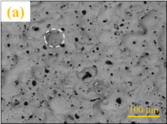 | 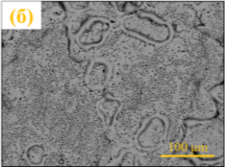
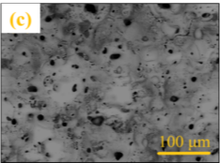 | 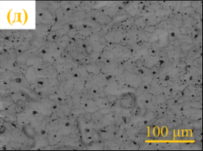
а) Al-Cu-465; б) Al-Si-435; с) Al-Cu-480; и д) Al-Si-480
Рисунок 51 - Морфология поверхности покрытий

Таблица 11 - Характеристики поверхности покрытий

Образцы | Поверхностная пористость, % | Размер пор, мкм (в диаметре) | Количество пор*
Al-Cu-465 | 6.3 ± 0.3 | 13.2 ± 0.5 | 3632 ± 30
Al-Si-435 | 6.0 ± 0.9 | 3.8 ± 0.4 | 10252 ± 450
Al-Cu-480 | 5.7± 0.4 | 14.8 ± 0.7 | 4344 ± 335
Al11Si-480 | 4.5 ± 0.3 | 5.6 ± 0.5 | 4656 ± 211
*для 1 мм², рассчитанного по СЭМ-изображениям с использованием программного обеспечения ImageJ

Для образца Al-Cu-480 характерно умеренное увеличение размера и количества пор, и общая пористость поверхности по сравнению с исходным образцом Al-Cu-465. Для покрытия Al-Si-480 было обнаружено уменьшение поверхностной пористости до 4.5 ± 0.3 % (с 6.0 ± 0.9 % в исходном Al-Si-435) и количества пор до 4656 ± 211 (с 10252 ± 450 в Al-Si-435). Однако образец Al-Si-480 характеризовался увеличением размера пор (с 3.8 ± 0.4 до 5.6 ± 0.5) по сравнению с образцом Al-Si-435.
Данные ЭДС-анализа поверхности для полученных покрытий представлены в таблице 12. Результаты показывают высокое содержание Si (26.9 ± 2.6 ат.%) в случае образца Al-Cu при применении силикатного электролита. Содержание алюминия около 13.4 ± 0.4 ат.%. В случае влияния состава исходной подложки Al-Si в фосфатном электролите, в покрытие было включено около 3.4 ± 0.1 ат.% Si и 38.5 ± 0.2 ат.% Al.

Таблица 12 - Элементный анализ поверхности образцов с покрытием, ат.%

Образцы/  Элементный состав | O | Al | Si | P | K | Na
Al-Cu | 57.0 ± 2.9 | 13.4 ± 0.4 | 26.9 ± 2.6 | - | 0.6 ± 0.01 | 2.1 ± 0.1
Al-Si | 54.9 ± 0.5 | 38.5 ± 0.2 | 3.4 ± 0.1 | 2.0 ± 0.05 | 0.1 ± 0.06 | 1.1 ± 0.02

Анализ профиля глубины с использованием оптической эмиссионной спектроскопии тлеющего разряда (GDOES) образца Al-Cu (рис. 52 (а) указывает на наличие двух различных областей. Область покрытия демонстрирует более высокую интенсивность сигналов O, Al и Si. Вторая область представляет собой область подложки, где интенсивности сигналов O и Si незначительны, в то время как интенсивности сигналов Al и Cu увеличиваются в соответствии с составом сплава.

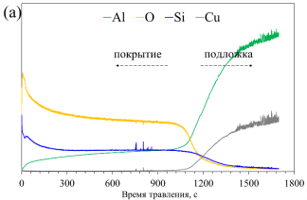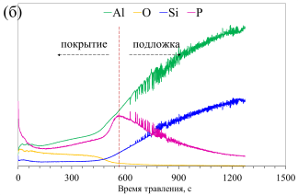
а) Al-Cu, б) Al-Si
Рисунок 52 - Профиль глубины GDOES образцов. Промежуточная зона (область интерфейса покрытие/подложка) показана пунктирными линиями

Образец Al-Si демонстрирует заметные изменения в профиле глубины из-за различного состава подложки, как показано на рис. 52 (б). Во всей области покрытия обнаружена относительно высокая концентрация фосфора. В промежуточной зоне покрытия/подложки интенсивность сигнала от фосфора увеличилась еще больше, в то время как в зоне подложки сигнал от кислорода и фосфора снизился. Сигналы от алюминия и кремния увеличиваются во время напыления подложки в соответствии с составом сплава. В области покрытия Al-Si наблюдается более низкое содержание кислорода.

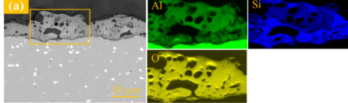
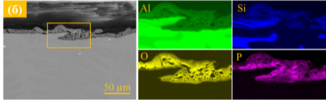
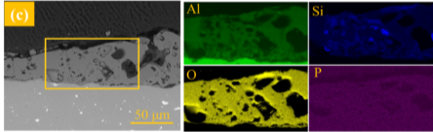
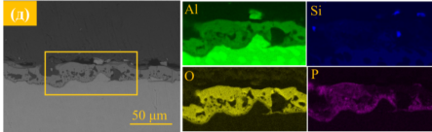
а) Al-Cu-465; б) Al-Si-435; с) Al-Cu-480; и д) Al-Si-480
Рисунок 53 - Морфология поперечного сечения и распределение элементов в покрытиях из ПЭО

Морфология поперечного сечения и соответствующие элементные распределения в покрытии показаны на рисунке 53. Покрытия характеризовались неоднородной толщиной и пористой структурой. Наибольшая толщина покрытия наблюдалась для образца Al-Cu по сравнению с Al-Si для всех случаев конечных напряжений. Однако структура покрытия Al-Cu-465 не была плотной и однородной. В случае покрытия Al-Si-435 слой ПЭО также был неоднородным. Более того, было замечено, что покрытие начинает расти по направлению к подложке, в местах вокруг первичной фазы Si, как видно на рис. 53 (б). Очевидно, что в случае образцов Al-Cu-480 и Al-Si-480 толщина покрытий увеличивается с увеличением времени обработки. Толщина покрытия увеличилось с 35 ± 5.5 мкм до 44 ± 4.5 мкм для образца Al-Cu-480, и с 15 ± 4 мкм до 19 ± 2.5 мкм для образца Al-Si-480.
При рассмотрении элементных карт показано относительно равномерное распределение О по толщине покрытий для всех образцов. Для образца Al-Cu-465 наблюдается наибольшая интенсивность распределения кремния по сравнению с другими покрытиями, особенно вблизи открытых пор (рис. 53 (а)). Для образца Al-Si-435 очевидно, что содержание Si увеличивается вблизи поверхности раздела подложек, поскольку это единственный источник Si в системе (рис. 53 (б)). Также был зарегистрирован относительно более высокий сигнал фосфора, главным образом в тех местах, где фаза Si проникает в покрытие. Из элементных карт поперечного сечения покрытий Al-Cu-480 и Al-Si-480 (рис. 53 (с-д)), следует, что с увеличением времени обработки Si интенсивно локализуется в основном внутри пор и на верхней части поверхности.

3.4 Принципы оптимизации параметров обработки ПЭО в режиме мягкого искрения

Следующая часть исследований проводилась с использованием биполярного импульсного режима тока с целью оптимизации параметров обработки, которые направлены на увеличение энергоэффективности процесса и улучшения качества покрытий. Были изучены влияние параметров процесса в зависимости от плотности тока, соотношения катод/анодных токов, состава электролитов и времени обработки на формирование, морфологию и фазовый состав покрытий (таблица 13).

Таблица 13 - Параметры процесса ПЭО и характеристики покрытий

Электролит | Параметры ПЭО | Соотно-  шение катод/  анод токов | Время,  мин | Толщина покрытий, мкм |  | Время снижения напряжения (режим мягкого искрения), с
 |  |  |  | центр | угол | Время снижения напряжения (режим мягкого искрения), с
2K2Si18P-50 | 50 мA/см²; 500Гц  0.5:0.5:0.5:0.5 мс | 1.2 | 30 | 20-25 |  | -
2K2Si18P-100 | 100 мA/см²; 500 Гц  0.5:0.5:0.5:0.5 мс | 1.2 | 30 | 23-27 |  | -
2K18Si2P-50 | 50 мA/см²  500 Гц  0.5:0.5:0.5:0.5 мс | 0.6 | 20 | 40-43 | - | -
2K18Si2P-50 | 50 мA/см²  500 Гц  0.5:0.5:0.5:0.5 мс | 0.8 | 20 | 40-47 | - | -
2K18Si2P-50 | 50 мA/см²  500 Гц  0.5:0.5:0.5:0.5 мс | 1 | 20 | 45-55 | 80-90 | 920
2K18Si2P-50 | 50 мA/см²  500 Гц  0.5:0.5:0.5:0.5 мс | 1.2 | 30 | 80-85 | ˃100 | 530
2K18Si2P-50 | 50 мA/см²  500 Гц  0.5:0.5:0.5:0.5 мс | 1.4 | 20 | 35-40 | 70-80 | 640
2K18Si2P-100 | 100 мA/см²  500 Гц  0.5:0.5:0.5:0.5 мс | 0.6 | 20 | 70-75 | ˃100 | 610
2K18Si2P-100 | 100 мA/см²  500 Гц  0.5:0.5:0.5:0.5 мс | 0.8 | 20 | 70-75 | ˃100 | 605
2K18Si2P-100 | 100 мA/см²  500 Гц  0.5:0.5:0.5:0.5 мс | 1 | 20 | 70-80 | ˃100 | 485
2K18Si2P-100 | 100 мA/см²  500 Гц  0.5:0.5:0.5:0.5 мс | 1.2 | 20 | 70-80 | ˃100 | 380
2K18Si2P-100 | 100 мA/см²  500 Гц  0.5:0.5:0.5:0.5 мс | 1.4 | 20 | 90-95 | 95-100 | 300
2K24Si24P-50 | 50 мA/см²  500 Гц  0.5:0.5:0.5:0.5 мс | 0.6 | 20 | 30-35 | 90-100 | 330
2K24Si24P-50 | 50 мA/см²  500 Гц  0.5:0.5:0.5:0.5 мс | 0.8 | 20 | 30-35 | 90-100 | 310
2K24Si24P-50 | 50 мA/см²  500 Гц  0.5:0.5:0.5:0.5 мс | 1 | 10 | 30-35 | 90-100 | 275
2K24Si24P-50 | 50 мA/см²  500 Гц  0.5:0.5:0.5:0.5 мс | 1.2 | 20 | 50-80 | ˃100 | 255
2K24Si24P-50 | 50 мA/см²  500 Гц  0.5:0.5:0.5:0.5 мс | 1.4 | 10 | 30-35 | 85-100 | 260
2K24Si24P-100 | 100 мA/см²  500 Гц  0.5:0.5:0.5:0.5 мс | 0.6 | 10 | 30-35 | ˃100 | 150
2K24Si24P-100 | 100 мA/см²  500 Гц  0.5:0.5:0.5:0.5 мс | 0.8 | 10 | 30-35 | 90-100 | 140
2K24Si24P-100 | 100 мA/см²  500 Гц  0.5:0.5:0.5:0.5 мс | 1 | 10 | 40-45 | 80-90 | 140
2K24Si24P-100 | 100 мA/см²  500 Гц  0.5:0.5:0.5:0.5 мс | 1.2 | 20 | 70-75 | ˃100 | 115
2K24Si24P-100 | 100 мA/см²  500 Гц  0.5:0.5:0.5:0.5 мс | 1.4 | 10 | 45-50 | 80-90 | 125

В таблице 13 в последней колонке приведены значения времени, при котором регистрировалось снижение анодного напряжения с понижением светового и акустического излучения, которое соответствует наступлению режима «мягкого искрения». Время обработки ПЭО в некоторых образцах различаются в зависимости от наступления режима «мягкого искрения». Cначала исследование начиналось с обработки образцов в фосфатном электролите в течении 30 минут, и затем время обработки постепенно снижался для остальных образцов по мере наступления режима «мягкого искрения». Вдобавок, толщина полученных покрытий после наступления мягкого искрения была неоднородной и отличалось в центре и в области периферии.

Изменения напряжения/тока в зависимости от времени обработки ПЭО
На рис. 54 представлены изменения напряжения и тока в зависимости от времени обработки ПЭО для исследуемых образцов. Видно, что при использовании электролитов на основе фосфатов (покрытие 2K2Si18P) режим мягкого искрения не наблюдается в течении 30 минут при приложенных параметрах процесса (рис. 54 (а), (б), таблица 13).
В случае покрытии 2K18Si2P, при использовании высокого содержания силикатов в составе смешанных электролитов, мягкое искрение наступает при применении высокого значения плотности тока 100 мA/см² для всех соотношений к/а токов. Тогда как, при применении плотности тока 50 мA/см², мягкое искрения наблюдается только при заданном соотношении к/а токов 1-1.4, когда катодный ток равен и/или превышает анодный аналог. Предполагается, что в случае покрытий 2K18Si2P для достижения процесса мягкого искрения при применении обеих плотностей токов (50 и 100 мA/см²) требуется напряжение разряда не менее 400 В. Однако, процесс не является стабильным после наступления мягкого искрения, по истечении определенного времени обработки, напряжение вновь начинает увеличиваться. Значения тока также претерпевает некоторые колебания. Наиболее стабильный процесс в случае образца 2K18Si2P регистрируется при применении плотности тока 100 мА/см² при самом высоком соотношении к/a токов, равном 1.4 (рис. 54 (д)), хотя и наблюдается некоторые флуктуации напряжения после его снижения.
Для электролитов при одинаковом высоком содержании фосфатов и силикатов в покрытии 2K24Si24P мягкое искрение происходит для всех использованных режимов процесса в течении 5 минут, и медленно снижается с увеличением соотношения к/а токов при плотностях токов 50 и 100 мA/см². Предполагается, что для достижения режима мягкого искрения для данных образцов при применении плотностей тока 50 и 100 мA/см² и соотношении к/a токов 0.6 – 1.4 требуется напряжение разряда не менее 300 В (рис. 54 (e), (ф)). Зарегистрирована стабилизированное напряжение после его снижения при соотношении к/a токов равным 1.2 при обеих плотностях тока в течении 20 мин времени обработки.

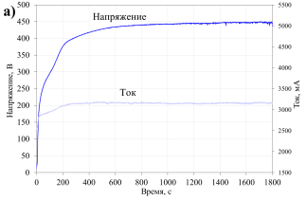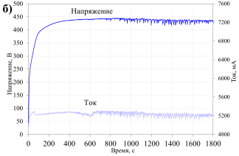
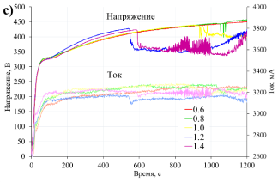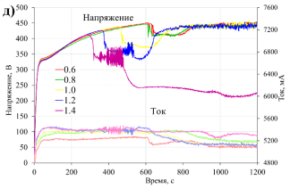
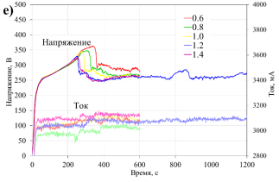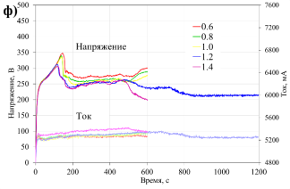a) 2K2Si18P-50; б) 2K2Si18P-100; c) 2K18Si2P-50; д) 2K18Si2P-100; e) 2K24Si24P-50; ф) 2K24Si24P-100
Рисунок 54 - Изменение напряжения/тока в зависимости от времени обработки ПЭО для разных покрытий

Наступление мягкого искрения при биполярном режиме ПЭО зависит от ряда факторов, связанных как с электрохимическими параметрами, так и с составом электролита и др. Было предложено несколько механизмов, касающихся процесса мягкого искрения и влияния катодного тока на систему металл/оксид/электролит во время ПЭО. Предполагается, что при мягком искрении существует определенная узкая область в толщине покрытий, где основное анодное напряжение падает [180]. Из-за сильного электрического поля в этой активной зоне может происходить как анодное окисление металлической подложки, так и высокоэнергетические процессы. В другой работе [181] авторы предполагают, что состояние мягкого искрения может быть связано с образованием активных центров при катодной поляризации и их последующим подавлением при анодной поляризации, что связано с окислением и последующим осаждением Al(OH)₃. Кроме того, ограниченная диффузия молекул воды к подложке может играть решающую роль для стабилизации состояния мягкого искрения.
В целом переход в режим мягкого искрения при ПЭО при определенной толщине покрытия сопровождается несколькими процессами, и основной причиной могут быть вследствие увеличения эффективной проводимости системы подложка-покрытие-электролит, что в результате приводит к снижению анодного напряжения [180]. Кроме того, при использовании концентрированных силикатных электролитов, которые обладают способностью к образованию аморфных фаз, эффективно изолируют покрытие в результате быстрого осаждение SiO₂, с последующим утолщением и стабилизацией микроразрядов на поверхности. Тогда как в фосфатных системах образуются кристаллические фазы и покрытие формируется медленнее, в результате не обеспечивается достаточная изоляция для перехода в режим мягкого искрения. Вдобавок силикатные электролиты обладают высокой проводимостью (40.7 мСм/см) по сравнению с фосфатными электролитами (27.6 мСм/см). При биполярной поляризации катодная часть цикла влияет на состав поверхностного слоя. При достижении определенной толщины покрытий передача электронов затрудняется и происходит локальное подкисления с помощью поля, при снижении рН и увеличении концентрации ионов Н⁺. Последующий процесс приводит к изменению структуры внутреннего слоя, что может способствовать переходу в режим мягкого искрения [180].
В работe [101] указывается, что применение более высоких катодных токов при соотношениях к/а токов является предпочтительным для образования толстого плотного слоя ПЭО. В данном случае, для дальнейшего исследования характеристик покрытий было выбрано соотношение к/а токов 1.2 для всех серий электролитов и плотностях тока. Считается, что данный параметр является оптимальным вариантом с точки зрения формирования покрытий.

Энергоэффективность процесса
Изменение электрической энергии системы при разных плотностях тока и соотношений к/а токов равным 1.2, а также при 20 мин обработки для всех покрытий показана на рис. 55. Было подтверждено снижение энергопотребления процесса при наступлении режима мягкого искрения, а также стабильного протекания напряжении после снижения при применении биполярного тока ПЭО. К примеру, использование электролита 2K24Si24P-50 при низкой плотности тока (50 мА/см²) значительно снижает энергопотребление до 35 % по сравнению с 2K2Si18P-50 составом электролита, где процесс отмечается с более интенсивными электрическими разрядами без наступления мягкого искрения. Кроме того, в случае 2K24Si24P-100 при применении высокой (100 мА/см²) плотности тока дает экономию энергии до 44 % по сравнению с 2K2Si18P-100. Как правило, использование электролита на основе фосфатов (2K2Si18P) приводит к увеличению потребления энергии в системе при биполярной поляризации ПЭО, где процесс происходит с без наступления мягкого искрения, а также без стабильного протекания напряжения после снижения во время ПЭО в случае использование силикатных электролитов (2K18Si2P).

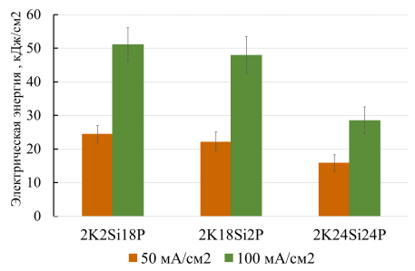

Рисунок 55 - Изменение электрической энергии для различных покрытий при соотношениях к/а токов равным 1.2

В целом наступление режима мягкого искрения указывает на повышение эффективности процесса и может принести значительные преимущества в различных областях применения.

Морфология поверхности и элементный состав
На рисунке 56 показано морфология поверхности различных образцов.

2K2Si18P-50 |  | 2K2Si18P-100
2K18Si2P-50 |  | 2K18Si2P-100
2K24Si24P-50 |  | 2K24Si24P-100

Рисунок 56 - Морфология поверхности различных покрытий

Для образцов 2K2Si18P при обоих плотностях тока, когда наступление процесса мягкого искрения не происходит, наблюдается типичная «кратерообразная» структура покрытий ПЭО. При наступлении режима мягкого искрения в случае образцов 2K18Si2P и 2K24Si24P, наблюдается так называемая «губчатая» шероховатая структура поверхности. Однако для последних образцов наблюдались неоднородная морфология поверхности покрытий по середине и в периферии: в середине образца наблюдается более однородная структура, а на периферии поверхность шероховатая, более светлого оттенка и с большими разрывами и трещинами. Ранее авторами также наблюдалось интенсивное осаждение частиц электролита на поверхности при применении катодного тока [78]. Более того, после наступления режима мягкого искрения, на поверхности образца возникает большие искры в углах и по краям, что, возможно приводит к большому количеству осаждений компонентов электролита. Однако, через некоторое время крупные искры исчезают и появляется каскад мелких искр, которое плавно движется по всей поверхности образца.
В таблице 14 приведен химический состав поверхности для разных покрытий. Для образцов 2K2Si18P-50 и 2K2Si18P-100 наблюдается однородная распределение элементов по всей поверхности. Для 2K18Si2P-50 образцов в центре наблюдается более высокое содержание Al (21.8 ± 1.2 ат.%), тогда как ближе к углам наблюдается высокое содержание Si (24.1 ± 2.3 ат.%). Схожие результаты также наблюдаются для 2K18Si2P-100 в значениях Al (25.3 ± 0.7 ат.%-центр) и Si (24.1 ± 1.9 ат.%-угол). Однако, для 2K24Si24P образцов наблюдается различие в распределении Al и Si при разных плотностях токах: для 2K24Si24P-50 наблюдается более высокое содержание Al (23.4 ± 1.2 ат.%) в центре и высокое содержание Si (22.9 ± 0.2 ат.%) в области ближе к углам образцов; тогда как для образца 2K24Si24P-100 наблюдается инверсный процесс, более высокое содержание алюминия в углах и высокое содержание кремния в центре.

Таблица 14 - ЭДС-анализ поверхности различных покрытий, ат.%

Образцы | Положение | Al | O | Si | P | Na | K
2K2Si18P – 50 | Центр и угол | 49.1 ± 2.5 | 49.3 ± 2.8 | 0.4 ± 0.05 | 0.5 ± 0.07 | 0.7 ± 0.03 | 0.02 ± 0.01
2K2Si18P – 100 | Центр и угол | 48.0 ± 0.6 | 50.4 ± 0.7 | 0.4 ± 0.02 | 0.4 ± 0.02 | 0.8 ± 0.1 | 0.01 ± 0.01
2K18Si2P – 50 | Центр | 21.8 ± 1.2 | 49.1 ± 1.5 | 19.3 ± 1 | 0.4 ± 0.05 | 7.1 ± 1.1 | 2.3 ± 0.3
2K18Si2P – 50 | Угол | 3.6 ± 0.7 | 54.1 ± 1.8 | 24.1 ± 2.3 | 0.3 ± 0.03 | 16.0 ± 4.0 | 1.9 ± 0.2
2K18Si2P - 100 | Центр | 25.3 ± 0.7 | 47.4 ± 1.0 | 18.5 ± 0.6 | 0.4 ± 0.04 | 6.4 ± 0.2 | 2.0 ± 0.09
2K18Si2P - 100 | Угол | 5.1 ± 0.4 | 54.6 ± 3.0 | 24.1 ± 1.9 | 0.3 ± 0.05 | 13.7 ± 5.4 | 2.2 ± 0.06
2K24Si24P - 50 | Центр | 23.4 ± 1.2 | 50.2 ± 2.0 | 16.3 ± 0.2 | 3.1 ± 0.8 | 6.3 ± 0.2 | 0.7 ± 0.06
2K24Si24P - 50 | Угол | 6.3 ± 0.3 | 48.9 ± 0.03 | 22.9 ± 0.2 | 2.3 ± 0.2 | 18.3 ± 0.8 | 1.6 ± 0.1
2K24Si24P - 100 | Центр | 15.0 ± 0.5 | 49.9 ± 1.2 | 14.7 ± 0.9 | 4.9 ± 0.4 | 13.9 ± 0.4 | 1.7 ± 0.2
2K24Si24P - 100 | Угол | 21.8 ± 0.01 | 51.9 ± 0.3 | 11.1 ± 0.7 | 1.6 ± 0.2 | 12.7 ± 0.6 | 1.0 ± 0.05

Морфология поперечного сечения и элементный состав покрытий
На рисунке 57 показано морфология поперечного сечения и элементное картирование состава образцов. В случае образцов 2K2Si18P-50 и 2K2Si18P-100, скорость роста слоев очень низкая 0.7 и 0.8 мкм/мин соответственно (рис. 57 (а), (б)) по сравнению с покрытиями при которых регистрируется мягкое искрение. По элементному распределению, распределение алюминия и кислорода было однородным по всему покрытию, тогда как включение кремния почти не наблюдается внутри покрытий, а более концентрированное распространение Р было в основном ближе к подложке.

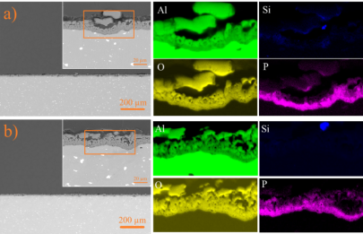
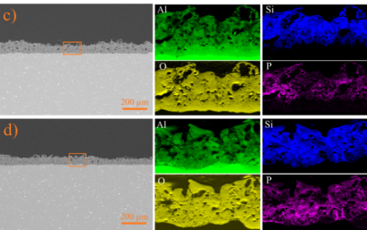
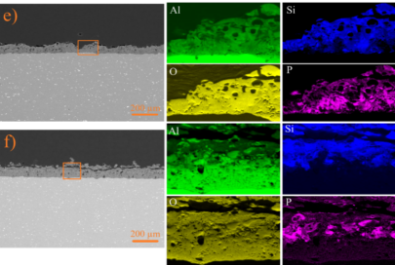

- 2K2Si18P-50, b) 2K2Si18P-100, c) 2K18Si2P-50, d) 2K18Si2P-100, e) 2K24Si24P-50, f) 2K24Si24P-100
Рисунок 57 - Морфология поперечного сечения различных покрытий
Для остальных образцов отмечается высокий рост покрытий с плотным барьерным слоем. В 2K18Si2P-50 покрытии скорость роста составляет 2.8 мкм/мин (30 мин обработки) (рис. 57 (с)). Покрытие неоднородное и пористое. Распределение кремния увеличивается ближе к поверхности, и почти не наблюдается в барьерном слое ближе к подложке. Включение фосфора регистрируется в основном в местах образований трещин и пор.
Предполагается, что с наступлением режима мягкого искрения, образование разрядов меняется: поверхностные интенсивные разряды постепенно исчезают и основные разряды происходят внутри покрытий. На границе раздела покрытие/подложка появляются менее интенсивные разряды типа D описанные в работе [79]. В случае образца 2K18Si2P-100 (за 20 мин обработки) (рис. 57 (д)), покрытие является наиболее предпочтительным как однородное с плотным барьерным слоем (скорость роста равно 3.7 мкм/мин). Распределение кремния и фосфора было схожим с образцом 2K18Si2P-50.
Для образца 2K24Si24P-50 скорость роста покрытий составляет 2.7 мкм/мин (рис. 57 (е)). Хотя и регистрировался режим мягкого искрения, по видимому при плотности тока 50 мА/см² в течении 20 минут обработки было недостаточным для формирования толстого барьерного слоя. По распределению элементов, содержание кремния уменьшается от поверхности ближе к подложке. В случае образца 2K24Si24P-100, скорость роста покрытий равно 3.6 мкм/мин (рис. 57 (ф)). Покрытие однородное с толстым плотным барьерным слоем, однако на поверхности наблюдается много рыхлых структурных включений. Кремний располагается в основном ближе к поверхности и почти полностью отсутствует в барьерным слое.

Рентгеноструктурный анализ
Рентгеноструктурный анализ для покрытий 2K2Si18P-50 и 2K2Si18P-100, полученные при углах скольжения 3⁰ (рис. 58 (а) и (б), соответственно) показали одинаковый результат и состоят в основном из кристаллического γ-Al₂O₃ и единичного пика соответствующему α-Al₂O₃.
Рентгенограмма покрытий 2K18Si2P-50, полученном при углах скольжения 3⁰ и 10⁰ (рис. 58 (с)) состоит из γ-Al₂O₃ и муллита. Угол скольжения 3⁰ отражает структуру приповерхностного слоя для более толстых покрытий, и является много аморфной для 2K18Si2P-50, а также наблюдается некоторые пики γ-Al₂O₃ и муллита. На рентгенограмме полученном при 10⁰ в области внутреннего слоя покрытий преобладает в основном фаза муллита. Предполагается, что пористый внешний слой помогает сохранить тепло в покрытии, и тем самым способствует образованию высокотемпературных фаз α-Al₂O₃ и муллита. Результаты рентгеноструктурного анализа для покрытий 2K18Si2P-100, (рис. 58 (д)) схожи с результатами как для покрытий 2K18Si2P-50, и при 10⁰ структура слоя состоит в основном из муллита, и некоторых пиков γ-Al₂O₃ и α-Al₂O₃. Приповерхностный слой состоит в основном из аморфной фазы, и видны пики Al из материала подложки.

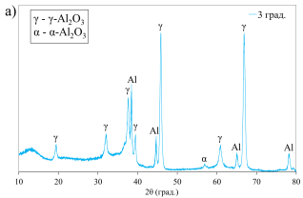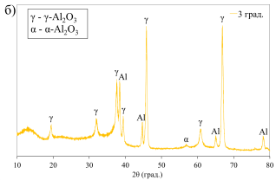
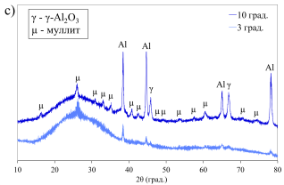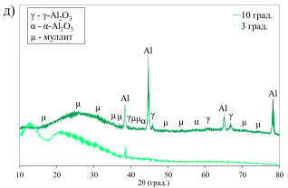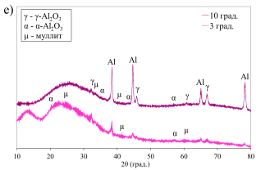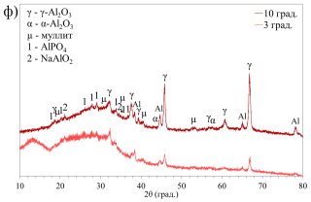

- 2K2Si18P-50; б) 2K2Si18P-100; с) 2K18Si2P-50; д) 2K18Si2P-100; e) 2K24Si24P-50; ф) 2K24Si24P-100

Рисунок 58 - Рентгеноструктурный анализ покрытий, выполненный при углах скольжения 3⁰ и 10⁰

Для 2K24Si24P-50 (рис. 58 (е)) барьерный слой в основном содержит γ-Al₂O₃, и имеется единичные пики фаз α-Al₂O₃ и муллита. Приповерхностный слой также содержит фазы γ-Al₂O₃, α-Al₂O₃ и муллита. Состав покрытий 2K24Si24P-100 значительно отличается по сравнению с другими покрытиями. Появляются фосфатосодержащие фазы (AlPO₄) и фазы NaAlO₂ (рис. 58 (ф)), как и в поверхностном слое, так и ближе к подложке.

3.4.1 Исследование микротвердости образцов

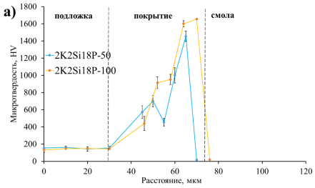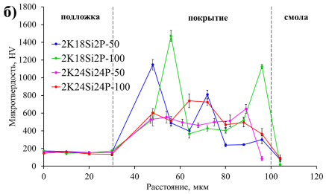

Рисунок 59 - Микротвердость подложек и покрытий

Анализ микротвердости был получен по поперечнему сечению покрытий начиная от стороны подложки в сторону поверхности покрытий (рис. 59). Можно видеть, что ПЭО покрытые образцы имеют значительно более высокую микротвердость по сравнению с подложкой. Как правило, значения микротвердости покрытий имеют некоторый постоянный прирост по мере продвижения от подложки вглубь покрытия. Однако наблюдаемое точечное снижение микротвердости слоя ПЭО может быть связано с уже существующим дефектом в покрытии из-за его пористой микроструктуры. Для покрытий 2K2Si18P-50 и 2K2Si18P-100 из-за меньшей толщины покрытий, можно наблюдать, что из-за отсутствия барьерного слоя, точки измерения расстояния между 50 и 70 мкм рассматривается как твердость основного слоя (рис. 59 (а)). Для остальных покрытий анализ профиля микротвердости является более продолжительными (рис. 59 (б)). Точки измерения на расстоянии, равным 30 и 60 мкм, были отнесены барьерному слою. Для покрытий 2K18Si2P-50 и 2K18Si2P-100 наблюдается более высокая твердость в барьерном слое, тогда как для покрытий 2K24Si24P-50 наблюдается более высокая твердость во внешнем пористом слое на расстоянии между 70-100 мкм.
На рис. 60 показаны средние значения микротвердости для всех покрытий.

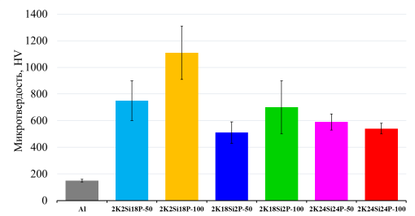
Рисунок 60 - Микротвердость подложки и покрытий (в среднем)

Удивительно, что для покрытий 2K2Si18P наблюдается наибольшая средняя твердость, которая достигала значения около 1100 HV по сравнению с образцами где наблюдалось наступление эффекта мягкого искрения. Подобные результаты также наблюдают авторы в ранней работе, где покрытие полученные в режиме биполярного тока также показали низкую твердость по сравнению с образцами полученными с использованием переменного тока [16]. Авторы объясняют данное явление с повышенной пористостью внутреннего слоя и точностью оценки содержания α-Al₂O₃ в покрытиях при использовании биполярного режима тока при ПЭО. Более того, предполагается, что при мягком искрении энергия, передаваемая поверхности, распределяется более равномерно и с меньшей интенсивностью, что может привести к формированию менее плотной и менее прочной структуры, что способствует снижению твердости покрытий. В покрытиях 2K2Si18P, где мягкое искрение не наблюдалось, процесс проходит при более высоких температурах и энергиях, что приводит к лучшему уплотнению структуры основного слоя ПЭО. Также, это возможно связано с фазовой структурой, где в случае образцов 2K18Si2P и 2K24Si24P наблюдалось основная фаза муллита по сравнению с покрытием 2K2Si18P где преобладала фаза γ-Al₂O₃. Так, данные результаты могут противоречить приведенным теориям описанных в ранних работe [101] о том, что плотный барьерный слой ПЭО полученный при применении катодного тока характеризуется высокой твердостью.
В целом, во всех покрытиях среднее значение микротвердости увеличивается примерно более чем 3 раза по сравнению с исходной подложкой.

3.5 Влияние химической стабильности силикатных составов электролитов на процесс ПЭО

Дальнейшая работа включала в себя более детальное изучение влияния параметров обработки на режим мягкого искрения с использованием электролитов на основе силикатов (2K18Si2P) с целью получения стабильного изменения напряжения/тока во время процесса и формирование однородного слоя ПЭО. Исследование в этом направлении позволило обнаружить влияние химической стабильности составов электролитов на воспроизводимость процесса и на характеристики покрытий. Обнаружено, что химическая стабильность силикатных составов электролитов напрямую влияет на наступление режима мягкого искрения, и с увеличением количества проведенных обработок время снижения напряжения при наступлении мягкого искрения сокращается. Это возможно связана с постепенным истощением активных компонентов электролита с увеличением количества проведенных обработок. В таблице 15 приведены значения напряжения и времени при наступлении мягкого искрения в зависимости от «старения» электролита при разных параметрах процесса.

Таблица 15 - Влияние химической стабильности электролитов на наступление мягкого искрения

2K18Si2P | Чистота составов электролита | Значение напряжения перед снижением, В | Время сниж. напряж. (режим мягкого искрения), с
100 мA/см²;  - соотношение к/a токов 1.4;  - 50 % рабочий цикл | Свежий электролит | 432 | 383
 | Ранее использованный электролит (после 5 обработок) | 429 | 373
 | Ранее использованный электролит (около 40 обработок) | 406 | 317
100 мA/см²;  - соотношение к/a токов 1.6;  - 50 % рабочий цикл | Свежий электролит | 418 | 340
 | Ранее использованный электролит (до 40 обработок) | 401 | 235
 | Ранее использованный электролит (более 40 обработок) | 400 | 225

Видно, что по мере «старения» электролита время при снижении напряжения сокращается, и процесс мягкого искрения в покрытии 2K18Si2P проявляется на более ранней стадии процесса при плотности тока 100 мА/см² и соотношении к/a токов 1.4 и 1.6. Тогда как при использовании свежего состава силикатного электролита время снижение напряжения достигается позже для покрытий при тех же параметрах процесса.
На рисунке 61 показан внешний вид образцов полученных в различных электролитах. Видно, что свежий состав электролита минимизирует поверхностную неоднородность покрытий. В таблице 16 приведены рН и электропроводность электролитов в зависимости от «старения» составов. С увеличением числа проведенных обработок, которое способствует постепенному истощению активных компонентов электролита, это приводит к последующему снижению электропроводности электролита. Аналогичные результаты были описаны в работе [182], где авторы заключили что «старение» электролита оказывают существенное влияние на характеристики покрытий, и на формирование плазменного разряда при ПЭО.

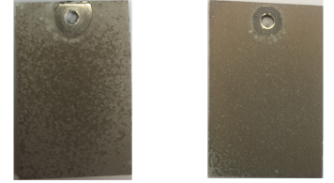
а) после 40 обработок | б) после 1 обработки
Рисунок 61 - Поверхность образца 2K18Si2P, полученных в различных электролитах

Таблица 16 - Электролиты, их рН и электропроводность

Электролит - 2K18Si2P | pH | Электропроводимость, мСм/см
Свежий электролит | 13.0 | 44.5
Электролит после 10 обработок | 13.2 | 39.5
Электролит после 40 обработок | 13.2 | 40.1

На рис. 62 показаны данные результатов ICP анализа содержания ионов Al в составе электролита 2K18Si2P, измеренные в электролитах от 0 до 5 обработок ПЭО. Видно, что содержание алюминия возрастает с увеличением количества обработок в данном электролите.
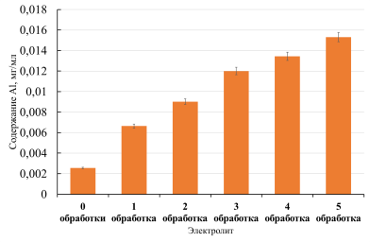
Рисунок 62 - Анализ результатов ICP (индуктивно-связанной плазменной спектрометрии) содержания ионов Al в составе электролита 2K18Si2P от 0 до 5 обработок ПЭО

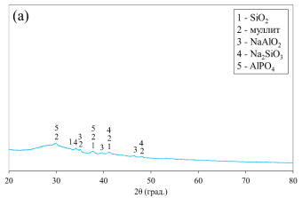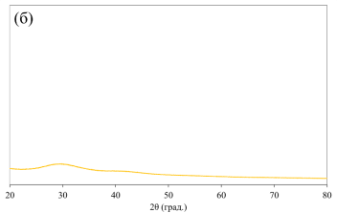
а) после 40 обработок и б) после 50 обработок
Рисунок 63 - Рентгеновский анализ осадков электролита 2K18Si2P

На рис. 63 приведены рентгенограммы осаждений из электролита 2K18Si2P после 40 и 50 обработок, полученных путем извлечения осадков на дне электролита и последующей его сушкой. Из рентгенограммы видно (рис. 63 (а)), что после 40 обработок состав электролита меняется и образовывается фазы включающие компоненты подложки алюминия. Из рис. 63 (б), фазовый состав осаждений из электролитов после 50 обработок состоит полностью из аморфной фазы. В таблице 17 приведен элементный анализ этих осаждений, который также подтверждает изменения состава электролита согласно фазовому составу. Углерод в составе возможно попадает в результате использования науглероженного тейпа из методики анализа.
Таблица 17 - ЭДС-анализ осадков электролита 2K18Si2P после 40 и 50 обработок

C | Al | O | Si | P | Na | K
после 40 обработок
20.2 ± 1.3 | 7.0 ± 0,2 | 44.7 ± 2.0 | 14.1 ± 0.6 | 0.2 ± 0.1 | 11.2 ± 1.5 | 2.4 ± 0.3
после 50 обработок
- | 12.2 ± 0.6 | 55.5 ± 1.2 | 22.2 ± 1.3 | 0.01 ± 0.01 | 6.5 ± 1.0 | 3.6 ± 1.5

Вероятно, постепенное осаждение активных компонентов в виде силикатных соединений приводит к истощению определенных ионов в растворе и, как следствие, к изменению условий фазообразования. Преобладание аморфной фазы на поздних стадиях обработки (50 обработок) может также указывать на сниженный уровень насыщенности электролита по отношению к кристаллообразующим компонентам, а также на возможное ухудшение условий для кристаллизации (например, изменение pH среды, ионной силы и т.д.). Такое поведение важно учитывать с точки зрения стабильности и воспроизводимости процесса в промышленном применении. Поскольку накопление аморфной фазы может повлиять на механические и эксплуатационные свойства покрытий, снижая, к примеру, их твердость или термическую стабильность. Более того, необходимость периодической замены или регенерации электролита увеличивает эксплуатационные затраты и снижает энергоэффективность процесса. Это подчеркивает важность контроля химического состава и режима обработки во время ПЭО процесса и требует дальнейших исследований и разработок технологических решений по числу допустимых циклов использования электролита.

3.5.1 Влияние химической стабильности силикатных электролитов на рост и фазовый состав покрытий
Для дальнейшей оценки характеристик покрытий в зависимости от «старения» составов электролита было выбрано покрытие 2K18SI2P, полученное при плотности тока 100 мА/см² и соотношении к/a токов, равном 1.6, при рабочем цикле 50 % в течение 600 секунд времени обработки. На рис. 64 показаны кривые зависимости напряжения/тока от времени обработки для покрытий 2K18Si2P, полученных с использованием разной чистоты составов электролитов: ранее использованного (более 40 обработок) (а) и свежего состава электролита (после 1 обработки) (б). Из рисунка 64 (а) видно, что снижение значений напряжения при использовании ранее использованного электролита при проведении более 40 обработок режим мягкого искрения наступает раньше (225 с) по сравнению при использовании свежего состава электролита (340 с). Более того, если при использовании ранее использованного электролита для наступления мягкого искрения было достаточным значение напряжения менее 400 В, то в составе свежего электролита падение напряжения происходит при значениях более 400 В. Вдобавок, в ранее использованном электролите (более 40 обработок) по кривой напряжения и тока наблюдается флуктуации после наступления эффекта мягкого искрения, что может быть связано с изменениями состава электролита, тогда как в свежем составе согласно кривой происходит более стабильное течение процесса.

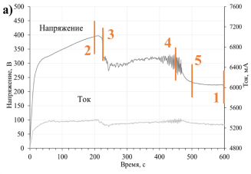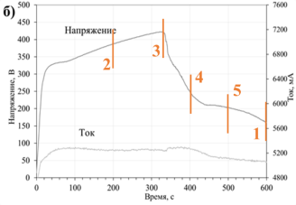а) ранее использованный электролит (более 40 обработок); б) свежий состав электролита после 1 обработки
Рисунок 64 - Кривые зависимости напряжения/тока от времени обработки для покрытий 2K18Si2P, полученных в разных электролитах

Для более подробного анализа влияния химической стабильности составов электролита (с использованием ранее использованного и свежего состава электролитов) на формирование и состав покрытий ПЭО, процесс был разделен на несколько обработок: до наступления мягкого искрения, во время мягкого искрения, после наступления мягкого искрения, и при стабилизации процесса (на рис. 64 выделены желтыми линиями).

Морфология и элементный анализ покрытий
На рисунке 65 показана морфология поверхности и поперечного сечения покрытий 2K18Si2P, полученных с использованием ранее использованного (более 40 обработок) электролита при 200, 220, 450, 500 и 600 секунд времени обработки. Видно, что до наступления и во время мягкого искрения (200 и 220 с) на поверхности преобладает мелкая пористость присущее ПЭО, а также пористое и тонкое покрытие. При 450 с времени обработки на поверхности наблюдется структурные неровности, возможно вследствие отложений большого количества компонентов из электролита.
200 с ~ 12 мкм
220 с ~ 13 мкм
450 с ~ 28-44 мкм
500 с ~ 30-45 мкм
600 с ~ 30-45 мкм

Рисунок 65 - Морфология поверхности и поперечного сечения покрытий 2K18Si2P, полученных с использованием ранее использованного состава (более 40 обработок) электролита при разном времени обработки
Высокий рост покрытий наблюдается в местах образований этих структурных отложений. После 500 с обработки, поверхность покрытий относительно равномерная, однако наблюдается высокая шероховатость. Покрытие выросло намного, наблюдается более однородный плотный барьерный слой и пористый поверхностный слой. При 600 с обработки на поверхности формируется вулканообразная неоднородная структура, однако покрытие плотное менее пористое и равномерная по толщине.
В таблице 18 приведен химический состав поверхности покрытий. До наступления мягкого искрения наблюдается однородное распределение элементов по поверхности. Однако, после наступления режима мягкого искрения структура поверхности отличается по составу и распределению элементов в центре и на углах. На углах образца отмечается повышенное содержание кремния по сравнению с центральной частью, а в случае алюминия все наоборот.

Таблица 18 - ЭДС элементный анализ поверхности покрытий 2K18Si2P, полученных с использованием ранее использованного электролита

 |  | Al | O | Si | P | Na | C
200 с |  | 30.8 | 54.8 | 7.4 | 0.2 | 1.0 | 5.6
220 с | Центр | 31.1 | 54.7 | 7.5 | 0.2 | 1.0 | 5.2
220 с | Угол | 15.9 | 51.8 | 14.6 | 0.3 | 9.2 | 5.9
450 с | Центр | 21.6 | 50.6 | 10.6 | 0.5 | 6.0 | 9.3
450 с | Угол | 10.9 | 51.7 | 18.9 | 0.3 | 10.1 | 5.8
500 с | Центр | 21.9 | 54.3 | 10.9 | 0.3 | 4.5 | 6.6
500 с | Угол | 9.6 | 48.6 | 17.2 | 0.2 | 11.5 | 10.4
600 с | Центр | 23.0 | 53.0 | 11.2 | 0.5 | 5.1 | 5.9
600 с | Угол | 6.9 | 49.9 | 16.9 | 0.5 | 12.0 | 11.9

В таблице 19 даны элементный состав покрытий, полученных с использованием ранее использованного электролита по поперечнему сечению с трех областей: ближе к поверхности, с середины и ближе к подложке. До наступления мягкого искрения кремний распространяется равномерно по покрытию. После наступления мягкого искрения содержание кремния уменьшается от поверхности ближе к подложке, тогда как содержание алюминия увеличивается.

Таблица 19 - ЭДС элементный анализ по поперечному сечению покрытий 2K18Si2P, полученных с использованием ранее использованного электролита

 |  | Al | O | Si | P | Na | C
200 с | Ближе к поверхности | 38.9 | 34.1 | 5.7 | 0.7 | 0.7 | 19.9
200 с | Середина | 38.3 | 36.5 | 5.2 | 0.9 | 0.7 | 18.4
200 с | Ближе к подложке | 36.2 | 36.1 | 5.6 | 1.1 | 0.6 | 20.3
220 с | Ближе к поверхности | 34.3 | 36.9 | 6.1 | 0.4 | 0.8 | 21.4
220 с | Середина | 32.8 | 38.8 | 6.4 | 0.5 | 0.4 | 21.0
220 с | Ближе к подложке | 48.1 | 30.5 | 2.5 | 1.2 | 0.4 | 17.2
450 с | Ближе к поверхности | 26.1 | 42.8 | 6.9 | 0.2 | 2.2 | 21.5
450 с | Середина | 27.8 | 43.5 | 4.9 | 0.2 | 1.1 | 22.3
450 с | Ближе к подложке | 42.8 | 35.1 | 1.3 | 0.1 | 0.8 | 19.9
500 с | Ближе к поверхности | 29.7 | 34.3 | 9.4 | 0.6 | 2.9 | 22.2
500 с | Середина | 34.7 | 36.8 | 5.4 | 0.5 | 0.8 | 21.5
500 с | Ближе к подложке | 41.3 | 35.2 | 0.6 | 1.2 | 0.3 | 21.3
600 с | Ближе к поверхности | 27.8 | 37.8 | 10.5 | 0.6 | 1.8 | 20.8
600 с | Середина | 34.1 | 37.3 | 6.5 | 0.6 | 0.6 | 20.6
600 с | Ближе к подложке | 41.2 | 35.8 | 0.5 | 1.3 | 0.9 | 20.3

На рисунке 66 показана морфология поверхности и поперечного сечения покрытий 2K18Si2P, полученных с использованием свежего состава электролита при 200, 330, 400, 500 и 600 секунд времени обработки. Видно, что при 200 и 330 с времени обработки поверхностная пористость и рост покрытий увеличивается постепенно. После наступления мягкого искрения при 400 с обработки, на поверхности наблюдается структурные отложения, что дает неравномерный рост покрытию. Начиная с 500 и 600 с обработки наблюдается рост барьерного слоя, однако покрытие не равномерное по толщине, отмечается толстый и пористый внешний слой по сравнению с использованием ранее использованного электролита, что может приводит к плохим характеристикам покрытий.

200 с ~ 10 мкм
330 с ~22 мкм
400 с ~ 27-34 мкм
500 с ~ 33-37 мкм
600 с ~ 35-40 мкм

Рисунок 66 - Морфология поверхности и поперечного сечения покрытий 2K18Si2P, полученных с использованием свежего состава электролита с различным временем обработки
Таблица 20 - Элементный анализ ЭДС поверхности покрытий 2K18Si2P, полученных с использованием свежего состава электролита

 |  | Al | O | Si | P | Na | C
200 с |  | 24.1 | 55.6 | 14.1 | 0.2 | 0.6 | 5.1
330 с | Центр | 21.0 | 56.9 | 14.6 | 0.2 | 0.8 | 6.2
330 с | Угол | 11.7 | 53.1 | 15.8 | 0.3 | 5.9 | 11.6
400 с | Центр | 20.4 | 52.2 | 13.3 | 0.2 | 6.0 | 6.4
400 с | Угол | 14.4 | 53.9 | 17.6 | 0.4 | 5.9 | 5.8
500 с | Центр | 23.1 | 52.6 | 11.7 | 0.1 | 5.7 | 5.4
500 с | Угол | 15.5 | 54.6 | 16.5 | 0.3 | 5.4 | 6.2
600 с | Центр | 21.5 | 51.8 | 11.9 | 0.2 | 6.4 | 6.7
600 с | Угол | 15.4 | 54.2 | 16.8 | 0.4 | 5.2 | 6.2

В таблице 20 приведен химический состав поверхности покрытий. Содержание алюминия и кремния на поверхности отличаются по сравнению при использовании ранее использованного состава электролита. Однако, после наступления эффекта мягкого искрения содержание элементов схожи как в случае использовании ранее использованного состава электролита.
В таблице 21 приведен элементный состав покрытий по поперечнему сечению с трех областей. Содержание алюминия и кремния является схожим как в случае использования ранее использованного состава электролита до и после наступления мягкого искрения.

Таблица 21 - Элементный анализ ЭДС, полученный из поперечного сечения покрытий 2K18Si2P, полученных с использованием свежего электролита

 |  | Al | O | Si | P | Na | C
200 с | Ближе к поверхности | 23.3 | 41.5 | 10.9 | 0.2 | 0.7 | 23.1
200 с | Середина | 23.6 | 37.5 | 12.1 | 0.4 | 1.6 | 24.7
200 с | Ближе к подложке | 46.6 | 24.5 | 6.4 | 0.5 | 0.9 | 21.2
330 с | Ближе к поверхности | 26.1 | 41.0 | 8.9 | 0.1 | 0.6 | 23.1
330 с | Середина | 21.9 | 42.5 | 11.5 | 0.2 | 0.4 | 23.4
330 с | Ближе к подложке | 45.3 | 26.8 | 6.7 | 0.3 | 1.3 | 19.3
400 с | Ближе к поверхности | 17.2 | 42.8 | 10.8 | 0.3 | 5.1 | 22.5
400 с | Середина | 25.4 | 42.2 | 6.7 | 0.3 | 2.1 | 22.7
400 с | Ближе к подложке | 33.9 | 40.7 | 1.7 | 0.1 | 0.7 | 22.7
500 с | Ближе к поверхности | 21.3 | 43.6 | 8.9 | 0.2 | 1.9 | 23.6
500 с | Середина | 26.3 | 41.5 | 6.7 | 0.4 | 1.3 | 23.6
500 с | Ближе к подложке | 42.7 | 34.7 | 0.4 | 0.1 | 0.6 | 21.4
600 с | Ближе к поверхности | 20.9 | 39.6 | 10.8 | 0.1 | 3.5 | 24.5
600 с | Середина | 30.9 | 40.6 | 3.8 | 0.1 | 0.6 | 23.8
600 с | Ближе к подложке | 41.5 | 35.3 | 0.5 | 0.1 | 0.9 | 21.6
Рентгеноструктурный анализ

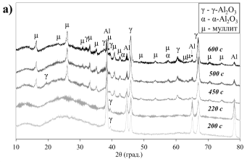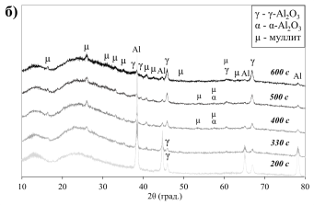
а) ранее использованный (более 40 обработок) электролит; б) свежий электролит
Рисунок 67 - Рентгеноструктурный анализ покрытий 2K18Si2P, полученных в разных электролитах и при разном времени обработки

Фазовый состав для покрытий, полученные в ранее использованном электролите при разном времени обработки состоят из большого количества фаз муллита с более высокой интенсивностью сигналов, а также γ-Al₂O₃ и α-Al₂O₃ фаз внутри покрытия (при угле скольжения 3 градуса) (рис. 67 (а)). Покрытия, полученные в свежем электролите, состоят из фаз муллита, γ-Al₂O₃ и α-Al₂O₃, но с меньшей интенсивностью и количеством пиков (рис. 67 (б)). Рентгенофазовый анализ показывает, что покрытия, полученные в ранее использованном электролите, содержит большое количество фаз муллита в покрытии, что может быть результатом более высокого осаждения соединений электролита по сравнению с покрытиями, полученными в свежем составе электролита.

3.6 Основные выводы, оценка полноты решений поставленных задач и предложения по дальнейшим направлениям исследований
Цели и задачи, поставленные в диссертационной работе, успешно достигнуты и решены. Основные выводы по экспериментальным исследованиям:
Выводы по подразделу 3.1
- Показано, что различный состав электролита влияет на морфологию и фазовый состав покрытий на поверхности сплава AA2024. Для покрытий, изготовленных в электролите на основе гидроксидов, поверхность имеет высокую пористость с крупными открытыми порами. В электролите на основе фосфатов были получены более однородные покрытия по сравнению с электролитами на основе силикатов. Поверхностная пористость не всегда коррелирует с внутренней пористостью покрытий ПЭO, полученных в смешанных электролитах.
- Показано, что покрытия, полученные в электролитах на основе гидроксидов и фосфатов, в основном состоят из кристаллических фаз γ-Al₂O₃. В покрытиях, полученных в электролитах на основе Si и в смешанных электролитах с содержанием силикатов 12-18 г/л, преобладает аморфная фаза в сочетании с кристаллическим муллитом.
- Выявлено относительно низкая скорость роста покрытий, с преобладанием роста во внутреннюю сторону в электролитах на основе гидроксидов и фосфатов. Электролиты на основе силикатов способствуют преимущественному росту покрытий наружу, где одновременно происходят процессы осаждения из электролита и окисления Al. Утолщение покрытий в основном зависит от быстрого осаждения соединений в электролите на основе силикатов.
- Установлено взаимосвязь образующихся фаз, толщины покрытий и конечного напряжения при ПЭО в зависимости от состава электролита. При высоких конечных напряжениях (более 470 В) для покрытий, полученных в смешанных электролитах с низкой концентрацией гидроксида, силиката или фосфата (2 и 6 г/л), в составе слоя ПЭО преобладает кристаллическая фаза γ-Al₂O₃. При этом достигнута низкая эффективность роста покрытий. Содержание силикатов и фосфатов равным 18-24 г/л в электролитах приводит к образованию полностью аморфного слоя ПЭО при низком конечном напряжении около 360 В и значительному увеличению толщины покрытий.
- Оптимизирован состав электролита с низким содержанием гидроксида (2 г/л), с содержанием силиката и фосфата при 12-24 г/л, который увеличивает скорость роста покрытий и улучшает плотность и однородность слоев ПЭО (например, 2K12Si12P, 2K24Si24P).
- Выявлено, что экономия энергии связана с оптимальным составом электролита (гидроксидов, силикатов и фосфатов). Более высокая скорость роста покрытий при использовании оптимального состава электролита может позволить сократить время обработки, если требуется определенная толщина. Однако, надлежащий анализ затрат и воздействия высококонцентрированных электролитов на окружающую среду является довольно сложным процессом и должен проводиться для конкретных компонентов/областей применения.

Выводы по подразделу 3.2
- Выявлено, что включение частиц кремния различного размера и типа в процесс формирования покрытий связано с локально высокими температурами разрядов. Добавление наночастиц SiO₂ в фосфатный электролит показало высокое поглощение и химически активное включение частиц в покрытие, с образованием смешанных фаз муллита (Al₂O₃·nSiO₂) наряду с γ-Al₂O₃. Однако, при использовании микроразмерных частиц SiO₂ и наночастиц Si₃N₄ в электролит, локальная температура разрядов во время ПЭО (конечное напряжение 485 В) было недостаточным для образования силикатных фаз из-за их большого размера или химической стабильности.
- Показано, что добавление частиц на основе кремния разных типов и размеров не спосoбствует существенному утолщению покрытий и уменьшении пористости поверхности.
- Анализ износостойкости показало высокую несущую способность покрытий с добавками наночастиц SiO₂, которое выдерживает нагрузку 10 Н на расстояние скольжения 10 000 мм.
- Анализ коррозионной стойкости образцов показало, что добавление нано- и микрочастиц SiO₂ в электролит приводит к существенной дестабилизации поверхности раздела фаз с точки зрения барьерных свойств относительно тонкого слоя ПЭО со временем погружения.

Выводы по подразделу 3.3
- Показано, что формирование покрытий на разных подложках (Al-Cu и Al-Si) способствует получению покрытий с различными составами и характеристиками.
- Обнаружено, что покрытие, полученное на подложке Al-Cu обладает высокой скоростью роста слоя. Конечное напряжение 465 В способствует полностью аморфной структуре, тогда как при 480 В покрытие состоит из аморфного слоя в сочетании с кристаллическим муллитом и α-Al₂O₃. При этом толщина покрытий увеличилась с 35 ± 5.5 мкм до 44 ± 4.5 мкм.
- Показано, что процесс ПЭО характеризовался меньшей скоростью формирования покрытий на поверхности Al-Si. При конечном напряжении 435 В, в покрытии преобладала фаза γ-Al₂O₃. Увеличения напряжения до 480 В способствовало образованию фаз муллита и α-Al₂O₃ наряду с аморфной структурой. Толщина покрытия увеличивается с 15 ± 4 до 19 ± 2.5 мкм, но скорость роста покрытия снизилось (с 1.5 мкм/мин при 600 с до 0.9 мкм/мин при 1200 с).
- Установлено, что достижение конечного напряжения более 480 В является существенным из-за важности высоких локальных температур и эффективной энергии разрядов во время обработки ПЭО для формирования кремнийсодержащих фаз на различных подложках.

Выводы по подразделу 3.4
- Показано, что электролит на основе фосфатов (2K2Si18P) не обеспечивает переход в режим мягкого искрения в течении 30 минут обработки при применении плотностей токов 50 и 100 мA/см² при биполярной импульсной обработке ПЭО.
- В силикатном составе электролита (покрытие 2K18Si2P), после перехода в режим мягкого искрения регистрирован не стабильный процесс и последующее увеличение напряжение во время процесса.
- Обнаружено, что для фосфатно-силикатных электролитов, в покрытии 2K24Si24P, мягкое искрение происходит для всех использованных электрических режимах в течении 5 минут, и с увеличением соотношения катод/анодных токов наблюдается на более ранних этапах процесса.
- Выявлено, что режим мягкого искрения в биполярном режиме обработки ПЭО приводит наряду с высокой скоростью роста покрытий к увеличению энергоэффективности процесса. Мягкое искрение в условиях стабильного напряжения после его снижения в электролите с высоким содержанием силикатов и фосфатов (24 г/л) приводит к экономии энергии до 44 %.
- Выявлено, что в случае покрытий, полученном в силикатном электролите (18 г/л) для перехода в режим мягкого искрения требуется напряжение разряда не менее 400 В при применении плотностей токов 50 и 100 мA/см², тогда как для покрытий, полученном в силикатно-фосфатном электролите (24 г/л) требуется напряжение разряда не менее 300 В.
- Обнаружено неоднородное распределение элементов в покрытии после перехода в режим мягкого искрения. В центральной части поверхности образца отмечается повышенное содержание алюминия, тогда как в области периферии концентрация кремния значительно выше. При этом в покрытиях, содержание кремния увеличивается по направлению к поверхности и практически отсутствует в области внутреннего слоя, прилегающего к подложке.
- Установлено, что тонкие покрытия, полученные в фосфатном электролите (18 г/л) с преобладанием фазы γ-Al₂O₃, обладают высокой микротвердостью по сравнению с толстыми покрытиями, образованные в электролите с содержанием силикатов и силикатов-фосфатов (18-24 г/л), в условиях мягкого искрения при биполярном режиме обработки ПЭО.
Выводы по подразделу 3.5
- Экспериментально установлено, что химическая стабильность силикатных составов электролитов влияет на процесс ПЭО. Выявлено, что с увеличением количества обработок в силикатных электролитах снижается их электропроводность, изменяется химический и фазовый состав.
- Анализ рентгенограмм осаждений, полученных из электролита 2K18Si2P после 40 и 50 обработок ПЭО показал различие в фазовом составе. После 40 обработок в результате изменения состава электролита формируются фазы, содержащие элементы подложки (алюминия). В то время как после 50 обработок, состав осаждений из электролита характеризуются полностью аморфной структурой, что указывает на изменение механизмов фазообразования при длительной эксплуатации электролита.
- Установлено, что по мере увеличения числа обработок в составе электролита, режим мягкого искрения достигается раньше в биполярной обработке ПЭО.
- Выявлено, что до перехода в режим мягкого искрения распределение элементов по поверхности образца равномерное. Однако, процесс мягкого искрения способствует неравномерному распределению Al и Si в центре и в области периферии.
- Рентгенофазовый анализ показывает, что покрытие, полученное в ранее использованном силикатном электролите (более 40 обработок), содержит большое количество фаз муллита в покрытии, что обусловлено повышенной скоростью осаждения соединений из электролита по сравнению с покрытием, полученным в свежем составе силикатного электролита.
Полученные результаты открывают возможности для более детального изучения влияния режима мягкого искрения на функциональные свойства покрытий ПЭО в биполярном источнике тока. Несмотря на внесенный вклад в понимание режима мягкого искрения и определение параметров, влияющих на переход в данный режим, требуется проведение более глубокого исследования для комплексного анализа его воздействия на свойства покрытий. Перспективным направлением является изучение взаимосвязи между условиями мягкого искрения и структурно-фазовыми преобразованиями в покрытиях. Дополнительное внимание следует уделить оценке влияния данного режима на стабильность и эксплуатационные характеристики электролита, а также на воспроизводимость и однородность формируемого оксидного слоя. Дальнейшие исследования в данном направлении позволят оптимизировать технологические параметры и повысить эффективность процесса модификации поверхности алюминиевых сплавов.

3.6.1 Оценка достоверности полученных результатов и их сравнение с аналогичными результатами отечественных и зарубежных работ
Достоверность полученных результатов подтверждается проведенными экспериментальными исследованиями, что свидетельствует о достоверности выявленных закономерностей. Выводы отличаются воспроизводимостью и обладают статистической обоснованностью, что подтверждает их надежность и объективность. Дополнительно корректность полученных данных подтверждается сопоставлением с литературными источниками и результатами аналогичных исследований, что свидетельствует о высокой степени научно-практической значимостью работы. К примеру, сравнение с известными коммерческими технологиями ПЭО (н-р, Keronite, Великобритания), которые характеризуются относительно низкой скоростью роста покрытий (около 1.0 мкм/мин), показало, что предложенные в данной диссертационной работе подходы обеспечивают существенно более высокую производительность - до 5 мкм/мин. При этом установлено значительное повышение энергоэффективности процесса за счет использования перспективного режима мягкого искрения в условиях биполярной обработки ПЭО. Переход в данный режим при стабильном напряжении после его снижения при плотности тока 100 мА/см² позволил сократить энергопотребление до 44 % по сравнению с образцами, у которых переход к мягкому искрению не регистрировался. В то же время сопоставление с литературными данными [17] показало, что в аналогичных исследованиях авторы отмечали энергозатраты на уровне 4 – 5 кВт·ч/м²·мкм, что на порядок выше по сравнению с результатами настоящей работы, где данный показатель снижается до 1 кВт·ч/м²·мкм. Разработка альтернативного экономически эффективного метода, основанного на оптимизации состава электролита, для получения покрытий на поверхности алюминиевых сплавов является хорошей альтернативой в тех случаях, когда мягкое искрение трудно добиться. Дополнительно установлено повышение износостойкости и коррозионной стойкости покрытий за счет введения в электролит кремнийсодержащих частиц и их последующего включения в оксидный слой, по сравнению с аналогичными результатами исследований [113]. Такой подход служит подтверждением эффективности предложенной стратегии улучшения функциональных свойств поверхности алюминиевых сплавов с покрытием. Формирование оптимальных структурных характеристик покрытий, включающих равномерную толщину, высокую плотность и оптимальную морфологию, также подтверждает результативность разработанных технологических решений. Полученные данные открывают возможности для дальнейшей оптимизации режимов ПЭО, направленной на повышение эксплуатационной надежности и расширение областей практического применения покрытий.
ЗАКЛЮЧЕНИЕ

Краткие выводы по результатам диссертационных исследований
- Оптимизирован состав электролита с низким содержанием гидроксида (2 г/л), с содержанием силиката и фосфата при 12-24 г/л, который увеличивает скорость роста покрытий и улучшает плотность и однородность слоев ПЭО.
- Выявлено, что экономия энергии в униполярном режиме обработки ПЭО связана со смешанным составом электролитов с концентрацией силикатов и фосфатов равным 18-24 г/л при применении относительно низкой плотности тока (50 мА/см²). Более высокая скорость роста покрытий при использовании оптимального состава электролита может позволить сократить время обработки, если требуется определенная толщина. Однако, надлежащий анализ затрат и воздействия высококонцентрированных электролитов на окружающую среду является довольно сложным процессом и должен проводиться для конкретных компонентов/областей применения.
- Установлено взаимосвязь образующихся фаз, толщины покрытий и конечного напряжения при ПЭО в зависимости от состава электролита. При высоких конечных напряжениях (более 470 В) для покрытий, полученных в смешанных электролитах с низкой концентрацией гидроксида, силиката или фосфата (2 и 6 г/л), в составе слоя ПЭО преобладает кристаллическая фаза γ-Al₂O₃. При этом достигнута низкая эффективность роста покрытий. Содержание силикатов и фосфатов равным 18-24 г/л в электролитах приводит к образованию полностью аморфного слоя ПЭО при низком конечном напряжении около 360 В и значительному увеличению толщины покрытий.
- Выявлено относительно низкая скорость роста покрытий, с преобладанием роста во внутреннюю сторону в электролитах на основе гидроксидов и фосфатов. Электролиты на основе силикатов способствуют преимущественному росту покрытий наружу, где одновременно происходят процессы осаждения из электролита и окисления Al. Утолщение покрытий в основном зависит от быстрого осаждения соединений в электролите на основе силикатов.
- Выявлено, что включение частиц кремния различного размера и типа в процесс формирования покрытий связано с локально высокими температурами разрядов. Добавление наночастиц SiO₂ в фосфатный электролит показало высокое поглощение и химически активное включение частиц в покрытие, с образованием смешанных фаз муллита (Al₂O₃·nSiO₂) наряду с γ-Al₂O₃. Однако, при использовании микроразмерных частиц SiO₂ и наночастиц Si₃N₄ в электролит, локальная температура разрядов во время ПЭО (конечное напряжение 485 В) было недостаточным для образования силикатных фаз из-за их большого размера или химической стабильности.
- Показано, что формирование покрытий на разных подложках (Al-Cu и Al-Si) способствует получению покрытий с различными составами и характеристиками. Обнаружено, что покрытие, полученное на поверхности сплава Al-Cu обладает высокой скоростью роста. Процесс ПЭО характеризовался меньшей скоростью формирования покрытий на поверхности Al-Si. Выявлено, что достижение конечного напряжения более 480 В является существенным из-за важности высоких локальных температур и эффективной энергии разрядов во время обработки ПЭО для формирования кремнийсодержащих фаз на различных подложках.
- Выявлено, что режим мягкого искрения в биполярной обработке ПЭО приводит наряду с высокой скоростью роста покрытий к увеличению энергоэффективности процесса. Высокая экономия энергии достигается в условиях мягкого искрения при стабильном напряжении после его снижения в электролите с концентрацией силикатов и фосфатов равным 24 г/л.
- Выявлено, что в случае покрытий, полученном в силикатном электролите (18 г/л) для перехода в режим мягкого искрения требуется напряжение разряда не менее 400 В при применении плотностей токов 50 и 100 мA/см², тогда как для покрытий, полученном в силикатно-фосфатном электролите (24 г/л) требуется напряжение разряда не менее 300 В.
- Экспериментально установлено, что тонкие покрытия, полученные в фосфатном электролите (18 г/л) с преобладанием фазы γ-Al₂O₃, обладают высокой микротвердостью по сравнению с толстыми покрытиями, образованные в электролите с содержанием силикатов и силикатов-фосфатов (18-24 г/л), в условиях мягкого искрения при биполярном режиме обработки ПЭО.
- Установлено, что химическая стабильность силикатных составов электролитов оказывает влияние на процесс ПЭО. Выявлено, что с увеличением количества обработок снижается электропроводность, изменяется химический и фазовый состав электролита.

Оценка полноты решений поставленных задач
Результаты исследований показывают полное выполнение всех поставленных задач в диссертации.
- Оптимизирован смешанный состав щелочных электролитов, с содержанием гидроксидов (2 г/л), силикатов и фосфатов равным 12-24 г/л. Показано, что оптимальный состав электролита заметно увеличивает толщину покрытий (скорость роста до 2.1 мкм/мин), улучшая однородность и плотность покрытий (например, 2K12Si12P, 2K24Si24P). Выявлено, что оптимальный состав электролита способствует экономии энергии до 31 % в униполярном режиме обработки ПЭО. Установлено взаимосвязь образующихся фаз, толщины покрытий, конечного напряжения при ПЭО в зависимости от состава электролитов. Проанализированы направления роста слоя ПЭО (внутрь/наружу) для различных электролитических систем.
- Частицы кремния различного типа и размера были успешно включены в процесс формирования покрытий, что связано с локально высокими температурами разрядов во время ПЭО. Добавление наночастиц SiO₂ в фосфатный электролит показало высокое поглощение и химически активное включение, тогда как микрочастицы SiO₂ и наночастицы Si₃N₄ показали инертное включение из-за их большого размера или химической стабильности. Анализ износостойкости показало высокую несущую способность покрытий с добавками наночастиц SiO₂. Анализ коррозионной стойкости образцов показало, что добавление нано- и микрочастиц SiO₂ в электролит приводит к существенной дестабилизации поверхности раздела фаз с точки зрения барьерных свойств относительно тонкого слоя ПЭО со временем погружения.
- Покрытия ПЭО были успешно получены на поверхности разных алюминиевых сплавов. Формирование покрытий на подложках Al-Cu является наиболее эффективным способом получения более толстого слоя ПЭО по сравнению с использованием сплавов серии Al-Si. Изучение влияния конечного напряжения при оксидировании на процесс ПЭО выявило, что достижение конечного напряжения более 480 В является существенным из-за важности высоких локальных температур и эффективной энергии разрядов во время обработки для формирования кремнийсодержащих фаз на различных подложках.
- Определены время перехода в режим мягкого искрения в биполярном режиме обработки ПЭО для разных составов электролитов и электрических параметров. Выявлено, что режим мягкого искрения приводит к увеличению энергоэффективности процесса в условиях стабильного напряжения после его снижения в электролите с высоким содержанием силикатов и фосфатов (2K24Si24P). Подтверждено, что покрытие 2K24Si24P, полученное при плотностях тока 50 и 100 мА/см² и соотношении катод/анодных токов, равным 1.2 при стабильном процессе в течении 20 мин обработки показывает наиболее перспективные характеристики. Однако, покрытие характеризуется неоднородной морфологией. Были оценены микротвердости полученных покрытий.
- Установлено, что химическая стабильность силикатных составов электролитов оказывает влияние на процесс ПЭО. Выявлено, что с увеличением количества обработок в силикатных электролитах снижается их электропроводность, изменяется химический и фазовый состав. А также выявлено, что по мере увеличения числа обработок в составе электролита, режим мягкого искрения достигается на ранней стадии процесса в биполярном импульсном источнике тока ПЭО.
Разработка рекомендаций и исходные данные по конкретному использованию результатов. Полученные в работе результаты могут быть использованы при проектировании и реализации технологических процессов по модификации поверхности алюминиевых сплавов серии АА2024 и Al11Si методом плазменного электролитного оксидирования. Предложенные оптимальные режимы обработки позволяют формировать покрытия с контролируемой структурой и фазовым составом, обеспечивающие заданный комплекс эксплуатационных характеристик (улучшенная микротвердость и износостойкость). Результаты могут служить основой для создания энергоэффективных и экологически безопасных технологий упрочнения поверхностей изделий из алюминиевых сплавов, используемых в машиностроении, авиационной и атомной отраслях и т.д.
Дополнительно, полученные научные данные и технологические решения могут быть включены в образовательные программы университетов и исследовательских центров при подготовке квалифицированных специалистов в области материаловедения, физики твердого тела и технологии обработки поверхности материалов.
В целом, результаты работы способствуют расширению сферы применения технологий ПЭО и обеспечивают предпосылки для создания эффективных, воспроизводимых и экономически целесообразных процессов модификации поверхности алюминиевых сплавов. А также, может быть рекомендован для дальнейшего масштабирования в рамках прикладных и научно-исследовательских проектов финансирования с целью внедрения разработанной технологии в производственный цикл.
Оценка технико-экономической эффективности внедрения. Исследования в области поверхностной обработки алюминиевых сплавов методом ПЭО, ориентированные на снижение энергозатрат, увеличение производительности процесса и повышение качества формируемых покрытий при достижении оптимальных структурных и эксплуатационных характеристик демонстрируют высокий потенциал с точки зрения повышения эффективности технологических процессов. Повышение общей энергоэффективности и производительности процесса ПЭО достигается за счет использования высококонцентрированных щелочных электролитов и при применении импульсных режимов тока ПЭО, которая рассматривается как наиболее перспективный подход к энергосбережению в технологии плазменного электролитного оксидирования. Предложенные решения при использовании не дорогостоящих материалов и применение специальных режимов электролиза имеют экономическое преимущество перед ранее разработанными режимами ПЭО. Улучшение механических характеристик покрытий (износостойкости и микротвердости), достигаемое благодаря введению кремниевых частиц в электролит и применению биполярного режима тока, способствует сокращению производственных расходов и повышению технико-экономической эффективности внедрения технологии. Результаты исследования позволяют обосновать целесообразность использования метода ПЭО на алюминиевые сплавы в качестве эффективной альтернативы традиционным технологиям, расширяя возможности его практического применения в различных отраслях.
Оценка научного уровня выполненной работы в сравнении с лучшими достижениями в данной области. Результатом данного исследования является разработка экономически выгодных и оптимизированных условий обработки, обеспечивающий комплекс заданных структурных и эксплуатационных характеристик поверхности алюминиевых сплавов. Представленные в работе результаты сопоставимы с ведущими исследованиями в области поверхностной модификации методом ПЭО, и соответствуют современным мировым научным тенденциям упрочнения поверхности легких конструкционных материалов. Сравнение с известными коммерческими технологиями ПЭО (Keronite (Великобритания) и др.), которые характеризуются относительно низкой скоростью формирования покрытий (около 1.0 мкм/мин), предложенные в данной диссертационной работе подходы обеспечивают значительно более высокую производительность - до 5 мкм/мин. Аналогичным образом установлено существенное повышение энергоэффективности процесса за счет использования перспективного режима мягкого искрения при биполярной обработке ПЭО, что позволило снизить удельное энергопотребление до ~ 1 кВт·ч/м²·мкм по сравнению с результатами схожих исследований, где данный показатель составлял порядка 4 - 5 кВт·ч/м²·мкм. Отмечается повышение механических характеристик покрытий включая износостойкость и микротвердость, что подтверждает эффективность разработанной стратегии. Формирование оптимальных структурных характеристик покрытий служит подтверждением результативности разработанного подхода к образованию оксидных слоев.
Работа выполнена с применением современных экспериментальных подходов, что соответствует мировым стандартам исследований в области поверхностной инженерии. Актуальность и новизна полученных данных подтверждается высокой степенью цитируемости опубликованных работ и интересом со стороны научного сообщества на международной научной конференции (Приложение А).

СПИСОК ИСПОЛЬЗОВАННЫХ ИСТОЧНИКОВ

1. Yeshmanova G. и др. Influence of different Si sources on plasma electrolytic oxidation coating formation, morphology and composition // Journal of Alloys and Compounds. 2025. С. 181845.
2. Shulha T. и др. Chelating agent stimulated LDH post-treatment of PEO coated AA2024 // Applied Surface Science. 2024. Т. 670. С. 160707.
3. Clyne T.W., Troughton S.C. A review of recent work on discharge characteristics during plasma electrolytic oxidation of various metals // International Materials Reviews. 2019. Т. 64, № 3. С. 127–162.
4. Mamaeva A.A. и др. Study of tribological characteristics of micro-arc calcium phosphate coatings on titanium // Kompl. Ispolz. Min. Syra = Compl. Use of Min. Resour. 2025. Т. 333, № 2. С. 41–50.
5. Ramazanova Zh., Zamalitdinova M.G., Kovalenko M.V. Investigation of the properties of oxide coatings on titanium alloys obtained by plasma electrolytic oxidation // KIMS/CUMR/MShKP. 2022. Т. 321, № 2. С. 5–13.
6. Wang L. и др. Plasma electrolytic oxidation coatings on additively manufactured aluminum–silicon alloys with superior tribological performance // Surface and Coatings Technology. 2022. Т. 435. С. 128246.
7. Jangde A., Kumar S., Blawert C. Correlative study of Mott–Schottky analysis and corrosion behaviour of plasma electrolytic oxidation treated magnesium alloy: Effect of Cl⎺ concentrations // Corrosion Science. 2024. Т. 240. С. 112386.
8. Wu T. и др. Improvement of corrosion resistance of PEO coated dissimilar Ti/Mg0.6Ca couple // Journal of Magnesium and Alloys. 2024. Т. 12, № 7. С. 2741–2755.
9. Liu W.-Y. и др. Microstructure, wear and corrosion performance of plasma electrolytic oxidation coatings formed on D16T Al alloy // Rare Met. 2020. Т. 39, № 12. С. 1425–1439.
10. Mohedano M. и др. Energy consumption, wear and corrosion of PEO coatings on preanodized Al alloy: the influence of current and frequency // Journal of Materials Research and Technology. 2022. Т. 21. С. 2061–2075.
11. Momber A. и др. Effects of mechanical surface pre-treatment on integrity and corrosion of bare and coated AA6082 substrates // Journal of Materials Research and Technology. 2024. Т. 31. С. 844–859.
12. Yeshmanova G. и др. Effect of electrolyte composition on the formation of PEO coatings on AA2024 aluminium alloy // Surfaces and Interfaces. 2024. Т. 44. С. 103797.
13. Zhu L. и др. Growth mechanisms for initial stages of plasma electrolytic oxidation coating on Al // Surfaces and Interfaces. 2021. Т. 25. С. 101186.
14. Hussein R.O. и др. The effect of current mode and discharge type on the corrosion resistance of plasma electrolytic oxidation (PEO) coated magnesium alloy AJ62 // Surface and Coatings Technology. 2011. Т. 206, № 7. С. 1990–1997.
15. Fernández-López P. и др. Plasma Electrolytic Oxidation (PEO) as a Promising Technology for the Development of High-Performance Coatings on Cast Al-Si Alloys: A Review // Coatings. 2024. Т. 14, № 2. С. 217.
16. Yerokhin A.L. и др. Oxide ceramic coatings on aluminium alloys produced by a pulsed bipolar plasma electrolytic oxidation process // Surface and Coatings Technology. 2005. Т. 199, № 2–3. С. 150–157.
17. Matykina E. и др. Energy-efficient PEO process of aluminium alloys // Materials Letters. Elsevier BV, 2014. Т. 127. С. 13–16.
18. Dedić Đ. и др. Formation of multi-functional coatings composed of Al2O3 and ZrSiO4 on AA2024 alloy using plasma electrolytic oxidation // Ceramics International. 2025. С. S0272884225023879.
19. Fattah-alhosseini A., Chaharmahali R., Kaseem M. Corrosion behavior amelioration of Ti-based alloys by the hybrid plasma electrolytic oxidation (PEO)/polymer coatings: A review // Hybrid Advances. 2024. Т. 5. С. 100151.
20. Mohedano M. и др. PEO of pre-anodized Al–Si alloys: Corrosion properties and influence of sealings // Applied Surface Science. 2015. Т. 346. С. 57–67.
21. Ignjatović S. и др. The Influence of In Situ Anatase Particle Addition on the Formation and Properties of Multifunctional Plasma Electrolytic Oxidation Coatings on AA2024 Aluminum Alloy // Adv Eng Mater. 2021. Т. 23, № 6. С. 2001527.
22. Shulha T. и др. LDH sealing for PEO coated friction stir welded AZ31/AA5754 materials // Nano Materials Science. 2024. Т. 6, № 4. С. 428–442.
23. Serdechnova M. и др. The Influence of PSA Pre-Anodization of AA2024 on PEO Coating Formation: Composition, Microstructure, Corrosion, and Wear Behaviors // Materials. 2018. Т. 11, № 12. С. 2428.
24. Mohedano M. и др. Effects of pre-anodizing and phosphates on energy consumption and corrosion performance of PEO coatings on AA6082 // Surface and Coatings Technology. 2021. Т. 409. С. 126892.
25. Matykina E. и др. Recent advances in energy efficient PEO processing of aluminium alloys // Transactions of Nonferrous Metals Society of China. 2017. Т. 27, № 7. С. 1439–1454.
26. Большаков В.А., ШАТРОВ А.С. Способ нанесения керамического покрытия на металлическую поверхность микродуговым анодированием и электролит для его осуществления: пат. RU2070622C1 USA. 1996.
27. Никифоров (RU) А.А., Никифоров А.А. Способ микродугового оксидирования: пат. RU2389830C2 USA. 2010.
28. Parfenova L.V. и др. Комбинированные Покрытия На Основе Биологически Активных Rgd-Функционализированных Бифосфонатов Аминокислот И Пэо-Подслоя Для Титана: пат. RU2735649C1 USA. 2020. № RU2019131783A·2019-10-08.
29. КОКАРЕВ В.Н. Способ формирования на поверхности металлических изделий защитного керамического покрытия: пат. 012825 (13) B1 USA.
30. Закиров И., Обабков Н., Юрин Д. Способ получения толстослойного керамического теплозащитного покрытия на металлической подложке.
31. Wang X. и др. Characterization of Micro-arc Oxidation Coatings on 6N01 Aluminum Alloy Under Different Electrolyte Temperature Control Modes // J. of Materi Eng and Perform. 2018. Т. 27, № 4. С. 1890–1897.
32. Rapheal G. и др. Effect of current density on the microstructure and corrosion properties of plasma electrolytic oxidation (PEO) coatings on AM50 Mg alloy produced in an electrolyte containing clay additives // Surface and Coatings Technology. 2016. Т. 289. С. 150–164.
33. Li Q. и др. Effects of cathodic voltages on structure and wear resistance of plasma electrolytic oxidation coatings formed on aluminium alloy // Applied Surface Science. 2014. Т. 297. С. 176–181.
34. Bouali A.C. и др. Layered double hydroxide based active corrosion protective sealing of plasma electrolytic oxidation/sol-gel composite coating on AA2024 // Applied Surface Science. 2019. Т. 494. С. 829–840.
35. Shrestha S. Magnesium and surface engineering // Surface Engineering. 2010. Т. 26, № 5. С. 313–316.
36. Walsh F.C. и др. Plasma electrolytic oxidation (PEO) for production of anodised coatings on lightweight metal (Al, Mg, Ti) alloys // Transactions of the IMF. 2009. Т. 87, № 3. С. 122–135.
37. Choudhary R.K. и др. Scratch behavior of aluminum anodized in oxalic acid: Effect of anodizing potential // Surface and Coatings Technology. 2015. Т. 283. С. 135–147.
38. Krishna L.R., Purnima A.S., Sundararajan G. A comparative study of tribological behavior of microarc oxidation and hard-anodized coatings // Wear. 2006. Т. 261, № 10. С. 1095–1101.
39. Comparini A. и др. Electroplating on Al6082 Aluminium: A New Green and Sustainable Approach // Coatings. 2022. Т. 13, № 1. С. 13.
40. Oduoza C.F., Khan E., Sihra T. Chromium Electroplating of Aluminium Alloys Using Electroless Nickel as Underlayer // MSCE. 2014. Т. 02, № 07. С. 59–74.
41. Tay S.L., Jadhav P., Goode C. Hard Chrome Replacement with Cirrus Doped Electroless Nickel Coatings // KEM. 2021. Т. 893. С. 105–110.
42. Szymanski S.F., Seman M.T., Wolden C.A. Plasma and gas-phase characterization of a pulsed plasma-enhanced chemical vapor deposition system engineered for self-limiting growth of aluminum oxide thin films // Surface and Coatings Technology. 2007. Т. 201, № 22–23. С. 8991–8997.
43. Devaraj S. и др. Thermal spray deposition of aluminum and zinc coatings on thermoplastics // Surface and Coatings Technology. 2020. Т. 399. С. 126114.
44. Chi Y. и др. Laser surface alloying on aluminum and its alloys: A review // Optics and Lasers in Engineering. 2018. Т. 100. С. 23–37.
45. Figueira R.B., Silva C.J.R., Pereira E.V. Organic–inorganic hybrid sol–gel coatings for metal corrosion protection: a review of recent progress // J Coat Technol Res. 2015. Т. 12, № 1. С. 1–35.
46. Li Q.B. и др. Growth mechanism and adhesion of PEO coatings on 2024Al alloy // Surface Engineering. 2017. Т. 33, № 10. С. 760–766.
47. Zhang J. и др. Micro-arc oxidation of Al alloys: mechanism, microstructure, surface properties, and fatigue damage behavior // Journal of Materials Research and Technology. 2023. Т. 23. С. 4307–4333.
48. Kellogg H.H. Anode Effect in Aqueous Electrolysis // J. Electrochem. Soc. 1950. Т. 97, № 4. С. 133.
49. Van, T. B., Brown, S. D., Wirtz, G. P. Mechanism of anodic spark deposition // American Ceramic Society Bulletin. 1977. Т. 56 (6). С. 563–566.
50. Wu T. и др. Dissimilar metal joints on macro- and micro scales: Impact on PEO processing-A review // Journal of Materials Science & Technology. 2025. Т. 211. С. 30–52.
51. Mojsilović K. и др. Simple incorporation and calcination of Zn-Al LDH during PEO processing in near-neutral pH solutions // Applied Surface Science. 2024. Т. 677. С. 161065.
52. Aliofkhazraei M. и др. Review of plasma electrolytic oxidation of titanium substrates: Mechanism, properties, applications and limitations // Applied Surface Science Advances. 2021. Т. 5. С. 100121.
53. Wu T. и др. Formation of plasma electrolytic oxidation coatings on pure niobium in different electrolytes // Applied Surface Science. 2022. Т. 573. С. 151629.
54. Yerokhin A.L., Lyubimov V.V., Ashitkov R.V. Phase formation in ceramic coatings during plasma electrolytic oxidation of aluminium alloys // Ceramics International. 1998. Т. 24, № 1. С. 1–6.
55. Hussein O. R., Northwood O. D. Production of Anti-Corrosion Coatings on Light Alloys (Al, Mg, Ti) by Plasma-Electrolytic Oxidation (PEO) // Developments in Corrosion Protection / под ред. Aliofkhazraei M. InTech, 2014.
56. Babaei K., Fattah-alhosseini A., Molaei M. The effects of carbon-based additives on corrosion and wear properties of Plasma electrolytic oxidation (PEO) coatings applied on Aluminum and its alloys: A review // Surfaces and Interfaces. 2020. Т. 21. С. 100677.
57. Шатров А.С., Кокарев В.Н. Высокоэффективные легкие погружные многоступенчатые электроцентробежные насосы для добычи нефти в осложненных условиях // Нефтегазовые технологии и аналитика. 2018. С. 14–27.
58. Jiang B.L., Wang Y.M. Plasma electrolytic oxidation treatment of aluminium and titanium alloys // Surface Engineering of Light Alloys. Elsevier, 2010. С. 110–154.
59. Matykina E. и др. Optimisation of the plasma electrolytic oxidation process efficiency on aluminium // Surface & Interface Analysis. 2010. Т. 42, № 4. С. 221–226.
60. Zhang X.M. и др. Low energy-consumption plasma electrolytic oxidation based on grid cathode // Review of Scientific Instruments. 2010. Т. 81, № 10. С. 103504.
61. Hussein R.O. и др. Spectroscopic study of electrolytic plasma and discharging behaviour during the plasma electrolytic oxidation (PEO) process // J. Phys. D: Appl. Phys. 2010. Т. 43, № 10. С. 105203.
62. Snizhko L.O. и др. Anodic processes in plasma electrolytic oxidation of aluminium in alkaline solutions // Electrochimica Acta. 2004. Т. 49, № 13. С. 2085–2095.
63. Troughton S.C. и др. Synchronised electrical monitoring and high speed video of bubble growth associated with individual discharges during plasma electrolytic oxidation // Applied Surface Science. 2015. Т. 359. С. 405–411.
64. Yerokhin A.L. и др. Plasma electrolysis for surface engineering // Surface and Coatings Technology. 1999. Т. 122, № 2–3. С. 73–93.
65. Fattah-alhosseini A., Babaei K., Molaei M. Plasma electrolytic oxidation (PEO) treatment of zinc and its alloys: A review // Surfaces and Interfaces. 2020. Т. 18. С. 100441.
66. Sundararajan G., Rama Krishna L. Mechanisms underlying the formation of thick alumina coatings through the MAO coating technology // Surface and Coatings Technology. 2003. Т. 167, № 2–3. С. 269–277.
67. Krysmann W. и др. Process characteristics and parameters of Anodic Oxidation by spark discharge (ANOF) // Cryst. Res. Technol. 1984. Т. 19, № 7. С. 973–979.
68. Hickling A., Ingram M.D. Contact glow-discharge electrolysis // Trans. Faraday Soc. 1964. Т. 60. С. 783.
69. Jaspard-Mécuson F. и др. Tailored aluminium oxide layers by bipolar current adjustment in the Plasma Electrolytic Oxidation (PEO) process // Surface and Coatings Technology. 2007. Т. 201, № 21. С. 8677–8682.
70. Yerokhin A.L. и др. Discharge characterization in plasma electrolytic oxidation of aluminium // J. Phys. D: Appl. Phys. 2003. Т. 36, № 17. С. 2110–2120.
71. Matykina E. и др. Real-time imaging of coating growth during plasma electrolytic oxidation of titanium // Electrochimica Acta. 2007. Т. 53, № 4. С. 1987–1994.
72. Dunleavy C.S., Curran J.A., Clyne T.W. Self-similar scaling of discharge events through PEO coatings on aluminium // Surface and Coatings Technology. 2011. Т. 206, № 6. С. 1051–1061.
73. Dunleavy C.S. и др. Characterisation of discharge events during plasma electrolytic oxidation // Surface and Coatings Technology. 2009. Т. 203, № 22. С. 3410–3419.
74. Jovović J. и др. Spectroscopic study of plasma during electrolytic oxidation of magnesium- and aluminium-alloy // Journal of Quantitative Spectroscopy and Radiative Transfer. 2012. Т. 113, № 15. С. 1928–1937.
75. Dean J., Gu T., Clyne T.W. Evaluation of residual stress levels in plasma electrolytic oxidation coatings using a curvature method // Surface and Coatings Technology. 2015. Т. 269. С. 47–53.
76. Liu R. и др. Discharge behaviors during plasma electrolytic oxidation on aluminum alloy // Materials Chemistry and Physics. 2014. Т. 148, № 1–2. С. 284–292.
77. Liu X. и др. Evolution of the Three-Dimensional Structure and Growth Model of Plasma Electrolytic Oxidation Coatings on 1060 Aluminum Alloy // Coatings. 2018. Т. 8, № 3. С. 105.
78. Kaseem M. и др. Recent progress in surface modification of metals coated by plasma electrolytic oxidation: Principle, structure, and performance // Progress in Materials Science. 2021. Т. 117. С. 100735.
79. Cheng Y. и др. New findings on properties of plasma electrolytic oxidation coatings from study of an Al–Cu–Li alloy // Electrochimica Acta. 2013. Т. 107. С. 358–378.
80. Wang W. и др. Ceramic coatings by microarc oxidation of Ti and Al alloys // Surfaces and Interfaces. 2022. Т. 33. С. 102260.
81. Lee J.-H., Jung K.-H., Kim S.-J. Characterization of ceramic oxide coatings prepared by plasma electrolytic oxidation using pulsed direct current with different duty ratio and frequency // Applied Surface Science. 2020. Т. 516. С. 146049.
82. Zhu L. и др. Growth mechanisms for initial stages of plasma electrolytic oxidation coating on Al // Surfaces and Interfaces. 2021. Т. 25. С. 101186.
83. Yang C. и др. Wear and corrosion resistant coatings prepared on LY12 aluminum alloy by plasma electrolytic oxidation // Surface and Coatings Technology. 2021. Т. 409. С. 126885.
84. Yeshmanova G., Smagulov D., Carsten B. Plasma electrolytic oxidation technology for producing protective coatings of aluminum alloys // KIMS/CUMR/MShKP. 2021. Т. 317, № 2. С. 78–93.
85. Zhu M. и др. Optimization of thermal control and corrosion resistance of PEO coatings on 7075 aluminum alloy by frequency alteration // Surface and Coatings Technology. 2022. Т. 446. С. 128797.
86. An L. и др. Effects of electrical parameters and their interactions on plasma electrolytic oxidation coatings on aluminum substrates // Transactions of Nonferrous Metals Society of China. 2020. Т. 30, № 4. С. 883–895.
87. Blawert C. и др. Role of sintering and clay particle additions on coating formation during PEO processing of AM50 magnesium alloy // Surface and Coatings Technology. 2012. Т. 213. С. 48–58.
88. Bodaghi M. и др. Investigation of phase transition of γ-alumina to α-alumina via mechanical milling method // Phase Transitions. 2008. Т. 81, № 6. С. 571–580.
89. Levin I., Brandon D. Metastable Alumina Polymorphs: Crystal Structures and Transition Sequences // Journal of the American Ceramic Society. 1998. Т. 81, № 8. С. 1995–2012.
90. Fatimah S. и др. Control of surface plasma discharge considering the crystalline size of Al substrate // Applied Surface Science. 2019. Т. 477. С. 60–70.
91. Martin J. и др. Formation of a metastable nanostructured mullite during Plasma Electrolytic Oxidation of aluminium in “soft” regime condition // Materials & Design. 2019. Т. 180. С. 107977.
92. Tian J. и др. Structure and antiwear behavior of micro-arc oxidized coatings on aluminum alloy // Surface and Coatings Technology. 2002. Т. 154, № 1. С. 1–7.
93. Cheng Y. и др. High growth rate, wear resistant coatings on an Al–Cu–Li alloy by plasma electrolytic oxidation in concentrated aluminate electrolytes // Surface and Coatings Technology. 2015. Т. 269. С. 74–82.
94. Lv G. и др. Characteristic of ceramic coatings on aluminum by plasma electrolytic oxidation in silicate and phosphate electrolyte // Applied Surface Science. 2006. Т. 253, № 5. С. 2947–2952.
95. Huang Z.-Q. и др. Effect of Nanosized Silicon Dioxide Additive on Plasma Electrolytic Oxidation Coatings Fabricated on Aluminium // International Journal of Electrochemical Science. 2020. Т. 15, № 11. С. 11191–11202.
96. Monfort F. и др. Development of anodic coatings on aluminium under sparking conditions in silicate electrolyte // Corrosion Science. 2007. Т. 49, № 2. С. 672–693.
97. Curran J.A. и др. Mullite-rich plasma electrolytic oxide coatings for thermal barrier applications // Surface and Coatings Technology. 2007. Т. 201, № 21. С. 8683–8687.
98. Bala Srinivasan P. и др. Effect of current density on the microstructure and corrosion behaviour of plasma electrolytic oxidation treated AM50 magnesium alloy // Applied Surface Science. 2009. Т. 255, № 7. С. 4212–4218.
99. Matykina E. и др. Incorporation of zirconia into coatings formed by DC plasma electrolytic oxidation of aluminium in nanoparticle suspensions // Applied Surface Science. 2008. Т. 255, № 5. С. 2830–2839.
100. Rogov A.B., Shayapov V.R. The role of cathodic current in PEO of aluminum: Influence of cationic electrolyte composition on the transient current-voltage curves and the discharges optical emission spectra // Applied Surface Science. 2017. Т. 394. С. 323–332.
101. Tsai D.-S., Chou C.-C. Review of the Soft Sparking Issues in Plasma Electrolytic Oxidation // Metals. 2018. Т. 8, № 2. С. 105.
102. Wei-Chao G. и др. Investigation of morphology and composition of plasma electrolytic oxidation coatings in systems of Na2SiO3–NaOH and (NaPO3)6–NaOH // Journal of Materials Processing Technology. 2007. Т. 182, № 1–3. С. 28–33.
103. Xie H. и др. Wear and corrosion resistant coatings on surface of cast A356 aluminum alloy by plasma electrolytic oxidation in moderately concentrated aluminate electrolytes // Transactions of Nonferrous Metals Society of China. 2017. Т. 27, № 2. С. 336–351.
104. Toulabifard A. и др. The Effect of Electrolytic Solution Composition on the Structure, Corrosion, and Wear Resistance of PEO Coatings on AZ31 Magnesium Alloy // Coatings. 2020. Т. 10, № 10. С. 937.
105. Wu Y. и др. An investigation of microstructure evolution for plasma electrolytic oxidation (PEO) coated Al in an alkaline silicate electrolyte // Surface and Coatings Technology. 2018. Т. 351. С. 136–152.
106. Wei-Chao G. и др. Investigation of morphology and composition of plasma electrolytic oxidation coatings in systems of Na2SiO3–NaOH and (NaPO3)6–NaOH // Journal of Materials Processing Technology. 2007. Т. 182, № 1–3. С. 28–33.
107. Lv G. и др. Characteristic of ceramic coatings on aluminum by plasma electrolytic oxidation in silicate and phosphate electrolyte // Applied Surface Science. 2006. Т. 253, № 5. С. 2947–2952.
108. Fattah-Alhosseini A., Vakili-Azghandi M., Keshavarz M.K. Influence of Concentrations of KOH and Na2SiO3 Electrolytes on the Electrochemical Behavior of Ceramic Coatings on 6061 Al Alloy Processed by Plasma Electrolytic Oxidation // Acta Metall. Sin. (Engl. Lett.). 2016. Т. 29, № 3. С. 274–281.
109. Polat A., Makaraci M., Usta M. Influence of sodium silicate concentration on structural and tribological properties of microarc oxidation coatings on 2017A aluminum alloy substrate // Journal of Alloys and Compounds. 2010. Т. 504, № 2. С. 519–526.
110. Jiang C. и др. Growth characteristics and properties of plasma electrolytic oxidation coatings produced in different electrolytes on SiCp/Al composite // Materials Characterization. 2023. Т. 205. С. 113344.
111. Wang S. и др. Influence of electrolyte components on the microstructure and growth mechanism of plasma electrolytic oxidation coatings on 1060 aluminum alloy // Surface and Coatings Technology. 2020. Т. 381. С. 125214.
112. Blawert C. и др. Role of sintering and clay particle additions on coating formation during PEO processing of AM50 magnesium alloy // Surface and Coatings Technology. 2012. Т. 213. С. 48–58.
113. Lu X. и др. Plasma electrolytic oxidation coatings on Mg alloy with addition of SiO2 particles // Electrochimica Acta. 2016. Т. 187. С. 20–33.
114. Krishtal M.M., Katsman A.V., Polunin A.V. Effects of silica nanoparticles addition on formation of oxide layers on Al Si alloy by plasma electrolytic oxidation: The origin of stishovite under ambient conditions // Surface and Coatings Technology. 2022. Т. 441. С. 128556.
115. Krishtal M.M. и др. Changes in the phase composition of oxide layers produced by microarc oxidation on Al–Si and Mg alloys induced by additions of SiO2 nanoparticles to the electrolyte // Dokl Phys Chem. 2016. Т. 469, № 1. С. 93–96.
116. Polunin A.V. и др. Effects of different nanoparticles additions on composition and properties of oxide layers formed by plasma electrolytic oxidation on cast Al-Si alloy // J. Phys.: Conf. Ser. 2020. Т. 1713, № 1. С. 012035.
117. O’Hara M. и др. The incorporation of particles suspended in the electrolyte into plasma electrolytic oxidation coatings on Ti and Al substrates // Surface and Coatings Technology. 2020. Т. 385. С. 125354.
118. Javidi M., Fadaee H. Plasma electrolytic oxidation of 2024-T3 aluminum alloy and investigation on microstructure and wear behavior // Applied Surface Science. 2013. Т. 286. С. 212–219.
119. Matykina E. и др. Investigation of the growth processes of coatings formed by AC plasma electrolytic oxidation of aluminium // Electrochimica Acta. 2009. Т. 54, № 27. С. 6767–6778.
120. Dehnavi V. и др. Correlation between plasma electrolytic oxidation treatment stages and coating microstructure on aluminum under unipolar pulsed DC mode // Surface and Coatings Technology. 2015. Т. 269. С. 91–99.
121. Rogov A.B. и др. Analysis of electrical response, gas evolution and coating morphology during transition to soft sparking PEO of Al // Surface and Coatings Technology. 2022. Т. 442. С. 128142.
122. Gebarowski W., Pietrzyk S. Influence of the Cathodic Pulse on the Formation and Morphology of Oxide Coatings on Aluminium Produced by Plasma Electrolytic Oxidation / Wpływ Impulsu Katodowego Na Tworzenie I Morfologie Warstw Tlenkowych Na Aluminium Otrzymywanych Na Drodze Plazmowego Utleniania Elektrolitycznego // Archives of Metallurgy and Materials. 2013. Т. 58, № 1. С. 241–245.
123. Hussein R.O., Nie X., Northwood D.O. Influence of process parameters on electrolytic plasma discharging behaviour and aluminum oxide coating microstructure // Surface and Coatings Technology. 2010. Т. 205, № 6. С. 1659–1667.
124. Tsai D.-S., Chen G.-W., Chou C.-C. Probe the micro arc softening phenomenon with pulse transient analysis in plasma electrolytic oxidation // Surface and Coatings Technology. 2019. Т. 357. С. 235–243.
125. Arunnellaiappan T. и др. Influence of frequency and duty cycle on microstructure of plasma electrolytic oxidized AA7075 and the correlation to its corrosion behavior // Surface and Coatings Technology. 2015. Т. 280. С. 136–147.
126. Gębarowski W., Pietrzyk S. Growth Characteristics of the Oxide Layer on Aluminium in the Process of Plasma Electrolytic Oxidation // Archives of Metallurgy and Materials. 2014. Т. 59, № 1. С. 407–411.
127. Martin J. и др. Delay in micro-discharges appearance during PEO of Al: Evidence of a mechanism of charge accumulation at the electrolyte/oxide interface // Applied Surface Science. 2017. Т. 410. С. 29–41.
128. Dehnavi V. и др. Phase transformation in plasma electrolytic oxidation coatings on 6061 aluminum alloy // Surface and Coatings Technology. 2014. Т. 251. С. 106–114.
129. Zhu L. и др. A mechanism for the growth of a plasma electrolytic oxide coating on Al // Electrochimica Acta. 2016. Т. 208. С. 296–303.
130. Molaei M. и др. Systematic optimization of corrosion, bioactivity, and biocompatibility behaviors of calcium-phosphate plasma electrolytic oxidation (PEO) coatings on titanium substrates // Ceramics International. 2022. Т. 48, № 5. С. 6322–6337.
131. Xiang N. и др. Effects of current density on microstructure and properties of plasma electrolytic oxidation ceramic coatings formed on 6063 aluminum alloy // Transactions of Nonferrous Metals Society of China. 2016. Т. 26, № 3. С. 806–813.
132. Blawert C. и др. Plasma electrolytic oxidation of zinc alloy in a phosphate-aluminate electrolyte // Applied Surface Science. 2020. Т. 505. С. 144552.
133. Hakimizad A. и др. Effects of pulse current mode on plasma electrolytic oxidation of 7075 Al in Na2WO4 containing solution: From unipolar to soft-sparking regime // Electrochimica Acta. 2018. Т. 284. С. 618–629.
134. Hussein R.O., Northwood D.O., Nie X. Coating growth behavior during the plasma electrolytic oxidation process // Journal of Vacuum Science & Technology A: Vacuum, Surfaces, and Films. 2010. Т. 28, № 4. С. 766–773.
135. Sah S.P. и др. Dielectric breakdown and healing of anodic oxide films on aluminium under single pulse anodizing // Corrosion Science. 2011. Т. 53, № 5. С. 1838–1844.
136. Martin J. и др. Effects of electrical parameters on plasma electrolytic oxidation of aluminium // Surface and Coatings Technology. 2013. Т. 221. С. 70–76.
137. Sah S.P. и др. Cathodic pulse breakdown of anodic films on aluminium in alkaline silicate electrolyte – Understanding the role of cathodic half-cycle in AC plasma electrolytic oxidation // Corrosion Science. 2012. Т. 55. С. 90–96.
138. Dai W. и др. Effect of thermal conductivity on micro-arc oxidation coatings // Surface Engineering. 2022. Т. 38, № 1. С. 44–53.
139. Curran J.A., Clyne T.W. The thermal conductivity of plasma electrolytic oxide coatings on aluminium and magnesium // Surface and Coatings Technology. 2005. Т. 199, № 2–3. С. 177–183.
140. Curran J.A., Clyne T.W. Porosity in plasma electrolytic oxide coatings // Acta Materialia. 2006. Т. 54, № 7. С. 1985–1993.
141. Jiang F. и др. Anti-corrosion behaviors of epoxy composite coatings enhanced via graphene oxide with different aspect ratios // Progress in Organic Coatings. 2019. Т. 127. С. 70–79.
142. Ignjatović S. и др. Formation of multi-functional TiO2 surfaces on AA2024 alloy using plasma electrolytic oxidation // Applied Surface Science. 2021. Т. 544. С. 148875.
143. Lu X. и др. Influence of incorporating Si3N4 particles into the oxide layer produced by plasma electrolytic oxidation on AM50 Mg alloy on coating morphology and corrosion properties // Journal of Magnesium and Alloys. 2013. Т. 1, № 4. С. 267–274.
144. Ramazanova Zh.M. и др. Effect of microarc oxidation on the properties of aluminum alloy samples // KIMS. 2023. Т. 325, № 2. С. 39–46.
145. Tian J. и др. Structure and antiwear behavior of micro-arc oxidized coatings on aluminum alloy // Surface and Coatings Technology. 2002. Т. 154, № 1. С. 1–7.
146. Haghighat-Shishavan B. и др. Improving wear and corrosion properties of alumina coating on AA7075 aluminum by plasma electrolytic oxidation: Effects of graphite absorption // Applied Surface Science. 2019. Т. 481. С. 108–119.
147. Ding Y. и др. High concentration of organic solvents in aluminum MAO: A study of structural and tribological property // Journal of Alloys and Compounds. 2024. Т. 981. С. 173778.
148. Zhao X. и др. Enhancing Tribological Performance of Micro-Arc Oxidation Coatings on 6061 Aluminum Alloy with h-BN Incorporation // Coatings. 2024. Т. 14, № 6. С. 771.
149. Zhang M. и др. One-step fabrication of wear resistant and friction-reducing Al2O3/MoS2 nanocomposite coatings on 2A50 aluminum alloy by plasma electrolytic oxidation with MoS2 nanoparticle additive // Surface and Coatings Technology. 2025. Т. 497. С. 131796.
150. Li Q., Shang J., Sun S. Microstructure and self-lubricating property of a novel Al2O3/La2P4O13/MoS2 composite layer in-situ prepared by micro-arc oxidation // Wear. 2025. Т. 568–569. С. 205968.
151. Li Q., Shang J. Microstructure, wear, and corrosion behavior of an Al2O3-CePO4-MoS2 composite layer in-situ prepared by one-step micro arc-oxidation // Surface and Coatings Technology. 2025. Т. 509. С. 132206.
152. Zhang S. и др. Tribological behavior and wear mechanism of TiO2/MoS2 nanocomposite coatings fabricated on TC6 alloys by micro-arc oxidation and duplex surface technologies // Surface and Coatings Technology. 2025. Т. 510. С. 132227.
153. Chen Q. и др. Influence of graphene particles on the micro-arc oxidation behaviors of 6063 aluminum alloy and the coating properties // Applied Surface Science. 2017. Т. 423. С. 939–950.
154. Dai W. и др. Effects of Cu content in Al-Cu alloys on microstructure, adhesive strength, and corrosion resistance of thick micro-arc oxidation coatings // Materials Today Communications. 2022. Т. 33. С. 104195.
155. Zong Y. и др. Effects of graphene additive on microstructure and properties of MAO ceramic coatings formed on AA7050 // Mater. Res. Express. 2019. Т. 6, № 5. С. 056558.
156. Wang G. и др. Improved wear and corrosion resistance of alumina alloy by MAO and PECVD // Surface and Coatings Technology. 2024. Т. 479. С. 130556.
157. Wang P. и др. EFFECT OF GRAPHITE ADDITIVES IN ELECTROLYTES ON CHARACTERISTICS OF MICRO-ARC OXIDATION COATINGS ON 7E04 ALUMINUM ALLOY // Surf. Rev. Lett. 2019. Т. 26, № 04. С. 1850178.
158. Tran Q.-P. и др. Diamond powder incorporated oxide layers formed on 6061 Al alloy by plasma electrolytic oxidation // Journal of Alloys and Compounds. 2018. Т. 751. С. 289–298.
159. Zhang P., Nie X., Hu H. Wear and Galvanic Corrosion Protection of Mg alloy via Plasma Electrolytic Oxidation Process for Mg Engine Application. 2009. С. 2009-01–0790.
160. Iruin E. и др. Designing a manganese oxide bifunctional air electrode for aqueous chloride-based electrolytes in secondary zinc-air batteries // Electrochimica Acta. 2019. Т. 320. С. 134557.
161. Mostaed E., Sikora-Jasinska M., Vedani M. Zinc-Based Degradable Implants // Encyclopedia of Biomedical Engineering. Elsevier, 2019. С. 478–487.
162. Mamaeva A., Kenzhegulov A., Panichkin A. Effect of electric mode of micro-arc oxidation on structural and phase state of calcium-phosphate coating // Mater. Res. Express. 2024. Т. 11, № 5. С. 055405.
163. Yi J. и др. Recent development and applications of electrodeposition biocoatings on medical titanium for bone repair // J. Mater. Chem. B. 2024. Т. 12, № 39. С. 9863–9893.
164. Battiston S. и др. Synthesis of zinc aluminate (ZnAl2O4) spinel and its application as photocatalyst // Mat. Res. 2014. Т. 17, № 3. С. 734–738.
165. Fujishima A., Rao T.N., Tryk D.A. Titanium dioxide photocatalysis // Journal of Photochemistry and Photobiology C: Photochemistry Reviews. 2000. Т. 1, № 1. С. 1–21.
166. Goueffon Y. и др. Black anodic coatings for space applications: Study of the process parameters, characteristics and mechanical properties // Journal of Materials Processing Technology. 2009. Т. 209, № 11. С. 5145–5151.
167. Adams F., Barbante C. History and Present Status of Micro- and Nano-Imaging Analysis // Comprehensive Analytical Chemistry. Elsevier, 2015. Т. 69. С. 67–124.
168. Doebelin N., Kleeberg R. Profex : a graphical user interface for the Rietveld refinement program BGMN // J Appl Crystallogr. 2015. Т. 48, № 5. С. 1573–1580.
169. Krywka C. и др. A two-dimensional waveguide beam for X-ray nanodiffraction // J Appl Crystallogr. 2012. Т. 45, № 1. С. 85–92.
170. Wu T. и др. PEO processing of AZ91Nd/Al2O3 MMC-the role of alumina fibers // Journal of Magnesium and Alloys. 2022. Т. 10, № 2. С. 423–439.
171. Ashiotis G. и др. The fast azimuthal integration Python library: pyFAI // J Appl Crystallogr. 2015. Т. 48, № 2. С. 510–519.
172. Fattah-alhosseini A., Gashti S.O., Molaie M. Effects of Disodium Phosphate Concentration (Na2HPO4·2H2O) on Microstructure and Corrosion Resistance of Plasma Electrolytic Oxidation (PEO) Coatings on 2024 Al Alloy // J. of Materi Eng and Perform. 2018. Т. 27, № 2. С. 825–834.
173. Yang X. и др. Optical emission spectroscopy of plasma electrolytic oxidation process on 7075 aluminum alloy // Surface and Coatings Technology. 2017. Т. 324. С. 18–25.
174. Wu T. и др. Role of phosphate, silicate and aluminate in the electrolytes on PEO coating formation and properties of coated Ti6Al4V alloy // Applied Surface Science. 2022. Т. 595. С. 153523.
175. Li J. и др. The outward–inward growth behavior of microarc oxidation coatings in phosphate and silicate solution // Materials Letters. 2010. Т. 64, № 19. С. 2102–2104.
176. Monfort F. и др. Development of anodic coatings on aluminium under sparking conditions in silicate electrolyte // Corrosion Science. 2007. Т. 49, № 2. С. 672–693.
177. Krishtal M.M. Effect of Structure of Aluminum-Silicon Alloys on the Process of Formation and Characteristics of Oxide Layer in Microarc Oxidizing // Metal Science and Heat Treatment. 2004. Т. 46, № 9/10. С. 377–384.
178. Polunin A.V. и др. Improvement of oxide layers formed by plasma electrolytic oxidation on cast Al Si alloy by incorporating TiC nanoparticles // Surface and Coatings Technology. 2021. Т. 423. С. 127603.
179. Xu F., Xia Y., Li G. The mechanism of PEO process on Al–Si alloys with the bulk primary silicon // Applied Surface Science. 2009. Т. 255, № 23. С. 9531–9538.
180. Rogov A.B., Yerokhin A., Matthews A. The Role of Cathodic Current in Plasma Electrolytic Oxidation of Aluminum: Phenomenological Concepts of the “Soft Sparking” Mode // Langmuir. 2017. Т. 33, № 41. С. 11059–11069.
181. Pietrzyk S., Gębarowski W. Stability of the Soft Sparking State in the Plasma Electrolytic Oxidation Process // Materials. 2025. Т. 18, № 5. С. 989.
182. Martin J. и др. Influence of electrolyte ageing on the Plasma Electrolytic Oxidation of aluminium // Surface and Coatings Technology. 2015. Т. 269. С. 36–46.

ПРИЛОЖЕНИЕ А

Список опубликованных работ
Статьи в рецензируемых научных журналах, входящие в БД Scopus/WoS:
1. G. Yeshmanova, C. Blawert, M. Serdechnova, D.C.F. Wieland, M. Starykevich, E. Gazenbiller, D. Hoche, D. Smagulov, M.L. Zheludkevich Effect of electrolyte composition on the formation of PEO coatings on AA2024 aluminium alloy, Surfaces and Interfaces 44 (2024) 103797 (Q1, процентиль 82%, IF 6.2), https://doi.org/10.1016/j.surfin.2023.103797.
2. G. Yeshmanova, С. Blawert, M. Serdechnova, M. Starykevich, T. Wu, U. Kakimov, V. Kasneryk, T. Shulha, D. Smagulov, M.L. Zheludkevich Influence of different Si sources on plasma electrolytic oxidation coating formation, morphology and composition, Journal of Alloys and Compounds 1036 (2025) 181845 (Q1, процентиль 91%, IF 6.3) https://doi.org/10.1016/j.jallcom.2025.181845.

Статья в изданиях, рекомендованных КОКНВО
1. Ешманова Г., Смагулов Д., Блаверт К. Технология плазменного электролитного оксидирования для получения защитных покрытий алюминиевых сплавов, Комплексное Использование Минерального Сырья 2021 2(317) 78-93. https://doi.org/10.31643/2021/6445.21.

Труды международных научно-практических конференций:
1. Ешманова Г., Смагулов Д., Получение защитных покрытий на поверхности алюминиевых сплавов методом плазменного электролитического оксидирования, Материалы II Международной конференции памяти академика Э.Г. Боос (ICHEPMS – 2024), 15-16 февраля 2024, Satbayev University, Алматы.

